الفهرس
رقم الصفحة
- الفصل الاول : نشأة الاسواق
  - نبذه تاريخية عن المراكز التجارية . ........................... 7
  - تطور المراكز التجارية . ........................................... 9
  - تطور الاسواق في البلده القديمه في نابلس. ....................... 9

- الفصل الثاني :الأسس التخطيطية في المراكز التجارية
  - الاسس التخطيطية للمراكز التجارية . ........................... 11
    - المراكز التجارية على المستويات التخطيطية . ................. 11
    - المعدلات التخطيطية للمراكز التجارية . ......................... 12
    - موقع المركز التجاري بالنسبة للطرق المحيطة . ................. 13

- الفصل الثالث : الاعتبارات والمعايير التصميمية لعناصر وفراغات المشروع وتوزيعها.
  - العناصر والفراغات المعمارية في الاسواق التجارية ............... 15
    - تعريف العناصر والفراغات المعمارية . .......................... 15
    - الساحات وأماكن التجمع . .................................... 16
    - المدخل . ................................................... 16
    - نقاط الأمن . ................................................... 16
    - أماكن ترفيه ولعب الاطفال . ................................... 17
    - المتاجر ................................................... 17
    - الممرات الخارجية المحيطة في المبنى . ........................ 18
    - كافتريات ومطاعم . ......................................... 18
    - الخدمات العامه . ......................................... 19
      - النفايات ......................................... 19
      - المرافق العامة .................................... 20
    - مواقف داخليه وخارجيه. .................................... 21

    - عناصر الحركه الأفقيه والرئسية .......................... 32
      - مصاعد . ................................. 32
      - أدراج ................................. 32
      - ممرات داخليه ................................. 34
      - ادراج كهربائيه ................................. 35

  - العلاقات الفراغية والمكانية لعناصر وفراغات المركز التجاري .
    - العلاقات الوظيفية والمكانيه بين عناصر المشروع . ........... 36

  - المعايير والاعتبارات الخاصة بذوي الاحتياجات الخاصة . ........... 40

  - التوجيه الفراغي والجذب لعناصر وأقسام المركز التجاري . .......... 52
    - المتاجر الجاذبة وتأثير توزيعها داخل المركز التجاري . .......... 53

- الفصل الرابع : الاعتبارات البيئيه وتأثيرها على عناصر المركز التجاري.
  - توجيه المركز التجاري . ........................................... 54
  - التهويه .............................................. 55
  - الانارة .............................................. 59
  - انظمة التدفئه والتبريد . .......................................... 68
  - العزل الحراري والصوتي . .......................................... 72

- الـفصل الخامس : الأنظمة الانشائيه والمعمارية السائده في تصميم المراكز التجارية
  - انماط واشكال معمارية للمراكز التجارية السائدة .............. 77
  - الانظمة الانشائية السائده في المراكز التجارية .............. 79

- الفصل السادس : الأعمال الكهربائية .
  - شروط عامة للأعمال الكهربائية . ............................ 90
  - حماية التركيبات الكهربائية. ..................................... 92
  - التأريض GROUNDING. ..................................... 93
  - الموصلات والكابلات . ..................................... 100
  - لوحات التوزيع الكهربائية . ..................................... 101

- الفصل السابع : إعتبارات السلامة العامة .
  - تجهيزات الإنذار والإطفاء الواجب توافرها في والمنشآت العامة والخاصة ..................................... 102
  - . الاعتبارات الزلزالية . .......................................... 112

- الفصل الثامن: حالات دراسية
  - مركز تجاري عالمي (مركز الوزير سليمان). .............. 113
  - مركز تجاري محلي (نابلس مول) . ....................... 117

- الفصل التاسع : برنامج المشروع المقترح
  - تحليل الموقع ............................................. 125
  - الارتدادات ............................................. 128
  - خريطة الموقع العام للمركز التجاري المقترح ............... 128
  - العناصر المعمارية المقترحة ............................... 130

فهرس الصور :
اسم الصورة | رقم الصورة | رقم الصفحة
البلدة القديمة في مدينة نابلس | 1.1 | 10
موقع المركز التجاري بالنسبة للطرق المحيطة به | 2.1 | 14
أماكن لهو الأطفال | 3.1 | 17
أبعاد المواقف المتوازية في الشارع | 3.2 | 22
الحد الأدنى لعرض الشارع في حالة عمل المواقف المتوازيه | 3.3 | 22
الحد الادنى لبعد المواقف المائله عن تقاطعات الطرق | 3.4 | 23
الحد الأدنى للمساحة المخصصة لموقف سيارة ركاب عادية | 3.5 | 24
موقف سيارة واحدة بزوايا انحراف مختلفة | 3.6 | 25
مثال يبين كيف يمكن تقصير حركة السيارات | 3.7 | 26
مثال يبين أن حركة السيارات للمسافات الطويلة يوفر مواقف أكبر | 3.8 | 27
نموذج تخطيطي يوضح أماكن مداخل ومخارج مواقف السيارات | 3.9 | 28
المساحة الاحتياطية المطلوبة لنسب وصول السيارات المتعددة | 3.10 | 29
الجدران الجانبيه ومتطلباتها | 3.11 | 30
عمل مصدات خرسانيه لوقوف السيارات في مكانها المحدد | 3.12 | 31
درج خرساني | 3.13 | 32
ممرات داخلية | 3.14 | 34
أدراج كهربائية | 3.15 | 35
مجالات الحركة للكرسي المتحرك | 3.16 | 40
نماذج للمنحدرات والشوارع والأرصفة | 3.17 | 41
مواقف سيارات المعاقين | 3.18 | 42
الأبعاد القياسية لدورات المياه العامه المستخدمة من قبل المعاق | 3.19 | 44
الأبعاد القياسية للسلالم والمنحدرات المستخدمة من قبل المعاق | 3.20 | 46
الأبعاد القياسية لحركة المعاق امام المداخل والأبواب | 3.21 | 47
الأبعاد القياسية للنوافد والبلكونات المستخدمة من قبل المعاق | 3.22 | 48
الأبعاد القياسية للمصاعد المستخدمة من قبل المعاق | 3.23 | 49
الأبعاد القياسية لبعض الخدمات العامة المستهدمة من قبل المعاق | 3.24 | 51
الأنارة العامة | 4.1 | 59
الأنارة المركزة | 4.2 | 59
الانارة الديكوريه | 4.3 | 59
تجانس عالي للاناره | 4.4 | 60
تجانس قلبل الاناره | 4.5 | 61
الانارة المركزة | 4.6 | 61
توزيع كمية الانارة المركزة | 4.7 | 62
توزيع كمية الانارة المركزة | 4.8 | 62
توزيع كمية الاناره المركزة | 4.9 | 62
أمثلة على الأجهزة الديكورية | 4.10 | 63
مثال عن تفاصيل معمارية تنتج ضوء ديكوري | 4.11 | 63
الأنارة بجهاز غير دبكوري ولكن ينتج ضوء ديكوري | 4.12 | 64
أجهزة الضوء المباشر | 4.13 | 64
اجهزة الضوء المنتشر | 4.14 | 65
أجهزة الضوء غير المباشر | 4.15 | 65
أجهزة الضوء المختلط | 4.16 | 65
أجهزة SOPT LIGHT | 4.17 | 66
الاناره في مطعم تيتري | 4.18 | 67
مركز التسويق نيكتويل | 4.19 | 67
مجاري الهواء في وحدات التكييف | 4.20 | 70
مركز تجاري برجي | 5.1 | 77
مركز تجاري مستطيل الشكل | 5.2 | 78
Waffle slab | 5.3 | 88
Shell structure | 5.4 | 89
مركز الوزير سليمان | 8.1 | 113
المسقط الافقي المتكرر للبرج السكني | 8.2 | 115
الواجهة الغربيه لمركز الوزير سليمان | 8.3 | 115
المسقط الافقي المتكرر للبرج المكتبي | 8.4 | 116
البوابة الشمالية والجنوبية والشرقية لمول نابلس | 8.5 | 117
البوابة الغربية الرئيسية لمول نابلس | 8.6 | 117
صورة تجريدية لنابلس مول | 8.7 | 118
ممر داخل المركز التجاري | 8.8 | 119
متوسط سقف المركز التجاري | 8.9 | 119
ممرات لذوي الاحتياجات الخاصة | 8.10 | 120
المدخل الرئيسي وعلاقته مع الشارع | 8.11 | 120
المطعم الذي يتوسط صالة الاستقبال | 8.12 | 121
المصاعد الكهربائية والممر المؤدي لها | 8.13 | 121
المدخل الخاص بمواقف السيارات بالاضافه الي الموقف من الداخل | 8.14 | 121
موقع السوبرستور بالنسبة للمدخل الجنوبي | 8.15 | 122
موقع المطعم بالنسبة للمدخل الشمالي | 8.16 | 122
موقع حمامات الرجال بالنسبة للمصلى | 8.17 | 123
موقع حمامات السيدات بالنسبة للمطاعم المجاورة | 8.18 | 123
مكان لهو الاطفال | 8.19 | 124
موقع صالة المناسبات بالنسبة للمحلات المجاورة وطريقة الدخول لها | 8.20 | 124
الموقع عام للموقع المقترح | 9.1 | 128
خريطة توضح مكان المشروع بالنسبة للمنطقة المحيطة بها | 9.2 | 129

فهرس الجداول :
اسم الجدول | رقم الجدول | رقم الصفحة
أبعاد المواقف بزاوية انحراف (ن) | 3_أ | 25
GRAPH OF TENSILE STRAIN | 5_أ | 86
مساحة مقاطع الموصلات وسعة القاطع المناسب | 6_أ | 92
مقاطع موصلات التأريض بالنسبة لمقطع الموصل الحامل للتيار | 6_ب | 94
المقاومه النوعيه لانواع التربه المختلفة | 6_ج | 96
التيار الكهربائي المسموح مروره في موصل التأريض | 6_د | 96
تأثير مرور التيار المتسرب الارضي في جسم الانسان | 6_ه | 97
المسافات الفاصلة بين أنابيب التمديدات الكهربائيه وأنالبيب التمديدات الأخرى | 6_و | 99
ألوان عوازل موصلات الكهرباء | 6_ي | 100
نصف قطر الانحناء | 6_ز | 100
جدول المساحات المقترحة | 9-أ | 132

- الفصل الاول : نشأة الأسواق .

  - نبذه تاريخيه عن المراكز التجاريه الاداريه

عرف الإنسان التجارة والتعاملات التجارية منذ القدم تلك التعاملات التي ارتبطت ارتباطا وثيقا بالمجتمع وتأثرت بالتطور الذي حدث لها في هذا المجتمع وثقافته عبر العصور والحضارات المختلفة كان نتيجة لذلك أن تعددت أشكالها وصورها حتى وصلت إلى ما هو عليه الآن .
ولذا سنعبر سريعا على التطور التاريخي للمراكز التجارية :
وسنبدأ من الأسواق التجارية قبل الميلاد . حيث كانت تتخذ الشكلين المعروفين الآن اولهما الساحة المكشوفة والأخر هو الطريق المسقوف التي تصطف الحوانيت على جانبيه .
الاجورا الإغريقية : كانت الاجورا هي مركز المدينة يوجد بها المركز التجاري وهو عبارة عن صالة مستطيلة ذات أعمدة بها محلات تجارية وصلات العرض .
الشكل الروماني : في المدن الرومانية أقيمت الأسواق حول الميدان الرئيسي الذي يلتف حول المعابد حيث جعل لكل صنف من الأصناف موضع خاص وبنيت السقوف فوق تلك المواضع لحماية المارة من الشمس والمطر .
العصور الوسطي : ارتبط مكان السوق بميدان الكنيسة واتخذ موقعا وسطا في مركز المدينة تخرج منه الطرق على شكل أشعة مركزها هذا الميدان وتنتهي عند بوابات المدينة وظهرت الأسواق المتخصصة في ميادين فرعية في بعض الطرق الرئيسة .
الأسواق التجارية في الأسواق الإسلامية : ارتبط النشاط التجاري في العصور الإسلامية بالاتي . - الوكالة أصلها كلمة فارسية بمعنى منزل وتعني أماكن التجارة يعرض فيها التجار بضاعتهم وهي عبارة عن أبنية يتوسطها فناء مستطيل الشكل وبأسفلها توجد الحوانيت التي تظهر في الفناء ولها فتحات كبيرة ذات عقود يعلوها طابق أو أكثر به غرف للسكن والدهاليز لعرض البضائع.
- القيسارية هي عبارة عن أسواق تضم عددا من الحوانيت للتجارة تختص بنوع معين من البضائع وكانت عبارة عن نوع معين بذاته تصطف الدكاكين بداخلها وكانت لها أبواب خارجية تغلق ليلا ويعلوها دائما ربع يسكنه التجار الوافدون.
- الأسواق كان السوق عبارة عن شارع ذو اتساع معين تصطف حوله الدكاكين حيث كان عددها يصل إلى 60 حانوتا ومن السوق تفرعت السويقة وهي عبارة عن سوق صغير.
- الشوارع التجارية كانت الشوارع التجارية من أهم العناصر التخطيطية التي ارتبطت بالسكان في المدينة الإسلامية , فنجد الدكاكين تحتل جانبي هذه الشوارع. الأسواق التجارية في القرن التاسع عشر: ظهرت المنافذ التجارية في القرن التاسع عشر منها :
أولا : الشارع التجاري المغطى(arcade) وقد ابتكر في باريس في الجزء الأول من القرن التاسع عشر باعتباره مكان محمي مغطى للمشاة بعيدا عن حركة المرور وتقلبات الطقس . وقد بنيت (arcade) خلال في باريس ولندن وامتدت شعبيتها حتى وصلت إلى كثير من مدن أوروبا والولايات المتحدة .
ثانيا :السوق المغطى نتيجة للتطور التكنولوجي أمكن تغطية السوق التجاري بأسقف من الزجاج والحديد ومن أمثلة هذه الأسواق سوق هالتز سرتلز.
ثالثا: المحل العام : ظهر هذا النوع في المدن الصغيرة أو على نقاط الطرق الرئيسة وكان يحوي كل الأنواع المعروضة من المنتجات وكان نشاط هذا المحل يمتد لأبعد من النشاط التجاري حيث كان مركزا للمعلومات والحياة الاجتماعية.
رابعا : المتاجر ذات الأقسام : يمثل هذا النوع من المتاجر التطور الذي حقق نجاحا كبيرا في القرن التاسع عشر ، وقد تم تعريف هذا المتجر بأنه أي متجر كبير يشارك بفاعلية في عمليات بيع مدى متسع من السلع وقد تم تعريف الحجم في الولايات المتحدة باعتبار أن هذا النوع من المتاجر يضم 25 عاملا أو أكثر . وجاء ظهور المتجر متعدد الأقسام ملازما للتغيرات التي شهدها نظام الإنتاج الصناعي من النصف الثاني من القرن التاسع عشر حيث تتمكن المصانع من إنتاج كميات كبيرة من البضائع ذات الأسعار المختلفة, وتعتمد فكرته على وجود جميع أقسام البيع في مبنى واحد ويؤدي هذا إلى سهولة حصول المتسوقين على جميع السلع المتوافرة. وكانت من الأمثلة له متجر بون مارشيه في باريس وللمتجر متعدد الأقسام طرق جديدة في التجارة . وقد تطورت المتاجر ذات الأقسام المتعددة وأصبحت على صورة مباني مكونة من عدد من الطوابق وتم إضافة بعض الأنشطة الأخرى إليها مثل المعارض وعروض الأزياء والمطاعم بهدف جذب الزبائن.
الأسواق التجارية في القرن العشرين: شهد القرن العشرين تطورا كبيرا في التكنولوجيا وقد اثر ذلك على النواحي التجارية وظهر تأثيرها في الأتي:
1. المتاجر ذات الأقسام نمت المتاجر ذات الأقسام وتعددت إلا إن مواقعها التي كانت تحتل سابقا موقعا مركزية أصبحت بعيدة ويعتبر مركز وناماكربفيلاديلفيا .
2. السوبر ماركت : يعتبر التطور الأكثر تأثيرا هو ظهور متاجر السوبر ماركت ويعتمد هذا المتجر على حركة مبيعات عالية وعلى عرض كميات ضخمة من السلع ويعتمد ذلك على تصميم خاص والذي يؤدي إلى تسهيل حركة الأعداد الكبيرة من الزبائن .

1.2 تطور المراكز التجارية
ظهرت مراكز التسوق على هيئة مجموعات من المحلات التجارية موازية للطريق مع وجود أماكن انتظار سيارات ويتم تخديم المحلات من الواجهة الخلفية. ثم بدأت تتخذ أشكال على حرف l وعلى حرف u . وظهرت بعد ذلك فكرة الممر التجاري ولذا يعتبر مركز التسوق المغلق المعاصر بمثابة اندماج متطور للمتجر متعدد الأقسام التي يرجع تاريخها إلى القرن التاسع عشر.
الأقسام الأساسية للأنشطة التجارية : ينقسم النشاط التجاري إلى ثلاث مستويات أساسية هي تجارة الجملة ونصف الجملة والتجزئة ويختلف موقع التجمعات التجارية المناسبة لكل نوع من الأنواع كما تختلف احتياجاته من فراغات ووسائل حركة ونقل.
تجارة الجملة : على مستوى المدن التي تقع على خطوط النقل أو التي تمر بها مراكز الإنتاج سواء الزراعي أو الصناعي وتحتاج إلى مسطحات كبيرة من الأرض للتخزين ولذلك توجد عادة خارج المدن .
تجارة نصف الجملة : توجد في مواقع مخصصة في المدن وبعض القرى المركزية وتحتاج إلى مسطحات كبيرة وقد تكون قريبة أو بعيدة عن مكان التعامل.
تجارة التجزئة : علاقة مباشرة مع المستهلك وتتفاوت مساحات التعامل والتخزين وتكون ساحات التخزين على اتصال مباشر مع ساحات البيع.

1.3 تطور الاسواق في البلدة القديمة في مدينة نابلس .
في البلدة القديمة في نابلس تنتشر ست حارات رئيسية حول القصبات الرئيسيه و هي الحبلة , القيسارية , العقبة , القريون , المغرب , و اخيرا حارة السمرا , و يتم الصول لهذه الحارات من خلال ممرات فرعية يدخل اليها من خلال القصبات الرئيسية و عادة يحدث توسع في الممرات في بعض المناطق في هذه الحارات مشكلة ساحات رئيسية تعتبر مكانا للعب و التسار في الصباح و المساء.

تنتشر في البلدة القديمة نوعين من الأسواق هما :
- أسواق مكشوفه : تحيط بها المباني ترتسم المحلات التجارية على جانبيها في الطابق الأرضي بحيث تظللها الفراغات الكتلية المحيطه بها و المشربيات الخشبية البارزه . و من الأمثلة على هذه الأسواق , سوق البصل , سوق الحدادين .... الخ .
- أسواق مغطاة : كانت تغطى الممرات التي تربط بين جميع المحلات بطرق انشائية تحقق التتابع البصري و تضمن انارة طبيعية من خلال عمل فتحات علوية تحقق ذلك , اضافة الى التخلص من الهواء الساخن بتلك الفراغات لحماية الرواد من أشعة الشمس المحرقة خلال ساعات النهار , و تشجيعهم على الحركه في حرية تامه و في جو مريح بدرجة حرارة لطيفة , و نسبة رطوبة مقبولة مما يكون له انعكاس مريح على حركة التجارة . و من الأمثلة على هذه الأسواق , سوق السلطان في البلدة القديمة في نابلس و الذي بني في عهد السلطان مصطفى لالا باشا في النصف الثاني من القرن العاشر الهجري , السادس عشر الميلادي .

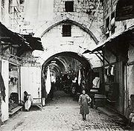
البلدة القديمه في مدينة نابلس (1.1)

- الفصل الثاني : الأسس التخطيطية في المراكز التجارية .

2.1 الأسس التخطيطية للمراكز التجارية
2.1.1المراكز التجارية على المستويات التخطيطية:
تختلف مراكز الخدمات في المدينة تبعاً لدرجة الطلب عليها, سواء كانت يومية أو شهريه أو موسمية, فتتحدد مواقعها وتباعدها عن المساكن, وأحجامها, ونوعية الخدمات المتوفرة بكل منها, وبناء على ذلك فإن مراكز الخدمات بالمدينة تأخذ عدة مستويات:
التدرج العام لمستويات المراكز التسويقية بالمدن :
- مستوى إقليم المدينة: يخدم مركز تجاري تتواجد فيه أنشطة , تجارة الجملة ونصف الجملة والتجزئة ينفرد ببيع سلع محددة قد لا تتواجد في مراكز تجارية أخرى , وينتشر هذا النوع في الدول الصناعية لارتفاع الدخل .
- مستوى المدينة: يخدم مركز تجاري رئيسي وتتواجد فيه أنشطة تجارة الجملة ونصف الجملة والتجزئة ويقع في قلب المدينة ويحتوي على محلات تجارية رئيسية بالإضافة إلى المباني الثقافية كدور السينما والمسارح والكافيتريات والمطاعم والمعارض .
- مستوى الحي السكني: يخدم مركز تجاري فرعي وتتواجد فيه أنشطة تجارة نصف الجملة الملائمة للقوة الشرائية .
- مستوى المجموعة السكنية: يخدمها مركز تجاري محلي وتتواجد فيه أنشطة تجارة التجزئة ويمتد ليغطي مجموع المجاورات السكنية التي تضمها المجموعة السكنية .
- مستوى المجاورة السكنية: يخدمها مركز تجاري ثانوي وتقتصر الخدمات التجارية فيه على تجارة التجزئة , وخاصة تجارة السلع الإستهلاكية .
- مستوى الخلية السكنية: يخدمها محلات تبيع قدراً من السلع الإستهلاكية الأساسية لبعض متطلبات الحياة اليومية .

2.1.2 المعدلات التخطيطية للمراكز التجارية :
- المركز التجاري الأقليمي :
وهو يخدم عدد أفراد لا يقل عن (100ألف) فرد , وعند حساب مساحة المركز الأقليمى يجب الأخذ في الاعتبار توفير المسطحات اللازمة للامتداد المستقبلي والتي لا تقل عن 30% من مساحة المركز التجاري , وفى الولايات المتحدة تبلغ مساحة المركز الإقليمي نحو (200 ألف( متر مربع لعدد من السكان قدره (250ألف) فرد .
- المركز التجاري للحي:
يخدم عدد من الأفراد لا يقل عن (40ألف) فرد ولا بد من توفير مساحة لازمة للامتداد المستقبلي والتي لا تقل عن 30% من مساحة المركز التجاري , وفى الولايات المتحدة تتراوح مساحة المركز للحي ما بين (10-30 فدان) متر مربع لعدد من السكان يتراوح قدره ما بين (20- 100 ألف) نسمة وعدد من محلات يتراوح من (20- 40) محل .
- المركز التجاري للمجاورة السكنية:
يخدم هذا النوع ما يقرب من (5000 نسمة) . ويشمل على مجموعة الخدمات الآتية :
- الخدمات الغذائية : (محلات البقالة والجزارة والخضروات والحلوى والمطاعم( .
- الخدمات الصحية: وتشمل الصيدليات .
- الخدمات الترفيهية: وتشمل (مسرح متحرك ومحلات مشروبات).
- الخدمات المكملة : وتشمل (الحلاق , و المخبز , ومحلات الأحذية , والخياط , و المكوجي , والكهربائي , ومحطة بنزين , ومحال الخردوات , والأدوات الكتابية , ومحلات بيع الصحف) .

- ويجب أن يقع المركز التجاري في وسط المجاورة أو في أحد أركانها حتى يكون قريباً من الطرق العمومية وبالقرب من المجاورات الأخرى . وبالنسبة لمجاورة سكنية تعدادها (5000نسمة) تكون مساحة التجاري بها كالآتى : المساحة المبنية للمحلات التجارية = 1631.25م2 مساحة الخدمات للمراكز = 562.5 م2 المساحة المكشوفة الخارجية = 731.25 م2 إجمالي مساحة المركز = 2925 م2 .
وبإضافة 20% من المساحة للامتداد المستقبلي : تكون المساحة الكلية المطلوبة = 3510 م2 (0.84 فدان) . وتحتاج لمساحة انتظار السيارات = 1100 م2 ويكون إجمالي المسطح الكلي شاملة مساحة انتظار السيارات = 4610 م2 (1.09 فدان). وفي الولايات المتحدة فإن مركز المجاورة السكنية يخدم عدد من (5-20 ألف) نسمة على مساحة من الأرض حوالى من (4-10) فدان .

الأوضاع المختلفة للمركز التجاري بالمجاورة السكنية :
- خدمة تجارية مركزية : وفيها يكون المركز التجاري في منتصف المجاورة وهي تعطي فرصة أفضل للتخديم على المجاورة السكنية ومن عيوبها دخول السيارات إلي عمق المجاورة
- خدمة تجارية مركزية مزدوجة: تستخدم في المجاورات الكبيرة المستطيلة غالباً حيث يكون هناك مركزين أحدهما رئيسي والآخر فرعي ,عادة يربطهما عصب مشاة رئيسي , ومن عيوبها دخول السيارات إلى داخل المجاورة السكنية .
من ايجابيات هذه الطريقة: إن التخديم قاصر فقط على المنطقة السكنية نفسها وان مركزية الخدمة التجارية تعطي تخديم أفضل للمنطقة من خلال المسافات التخديمية المتساوية للمنطقة. من سلبيات هذه الطريقة: أن موقع المركز يساعد على دخول السيارات إلى داخل المنطقة السكنية سواء لتخديم المركز أو للناس وهذا يسبب إزعاجا للسكان.
- خدمة تجارية منتشرة: حيث ينفصل المركز عن النشاطات الأخرى (غير تجارية) ويقع على أطراف المجاورة في صورة مراكز صغيرة ومن مميزاتها عدم دخول السيارات إلى المجاورة السكنية ومن عيوبها أنها تتعدى نطاق المجاورة السكنية , وزيادة الأراضي المخصصة للاستعمال التجاري .
- خدمة تجارية مركزية شريطية : حيث يأخذ المركز التجاري للمجاورة السكنية صورة تجمع شريطي , يقع علي طول عصب مشاه رئيسي , ومن مميزات تلك الطريقة أنها تخلق تخديم متجانس للمجاورة السكنية , ومن عيوبها أنها تصلح فقط في حالة المجاورة السكنية الكثيفة السكان حتى يتناسب حجم المركز التجاري مع عدد السكان بالمجاورة .

2.1.3 موقع المركز التجاري بالنسبة للطرق المحيطه :
يبدأ العمل في تصميم المكان المحدد للمراكز التجارية بمعرفة المتطلبات الوظيفية حيث أنه بحصرها وتحديدها , يمكن توفير أكبر قدر من النجاح للمشروع من النسبة التخطيطية ومن أهم العناصر في المراكز التجارية , اختيار موقعها بدقة .
- الشروط الواجب توافرها عند اختيار موقع المركز التجاري :
- أن يكون الموقع قريب جداً من الطرق الرئيسة ووسائل المواصلات العامة.
- ان تكون قطعة الأرض المختارة مناسبة من حيث الشكل والمساحة.
- توفير المصطحات الكافية لانتظار السيارات, وتكون على نحو(10 أماكن) انتظار لكل (1000 قدم مربع) من مساحة المحلات التجارية.
- سهولة الوصول للمركز من ( 10- 15 دقيقة) من داخل نطاق تخديم المركز , ونحو (25 دقيقة) من خارج النطاق وذلك باستخدام السيارة أو وسائل نقل عامة .
- يجب أن يحاط الموقع بعناصر (Landscape) مناسبة .
- أن يكون في مكان تتحمل فيه شبكات الطرق المحيطة للضغوط المرورية التي سيحدثها وجود المركز .
- يفضل الموقع المتصل بطريق سريع واحد أو أكثر (لأن المركز التجاري عنصر يعتبر جذب للسيارات المارة) .
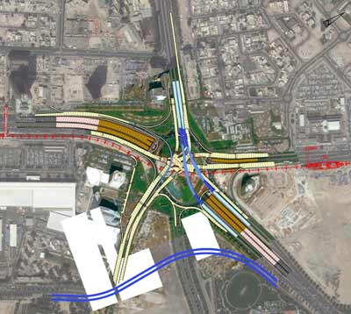
موقع المركز التجاري بالنسبة للطرق المحيطة به ( 2.1)

- الفصل الثالث : الاعتبارات والمعايير التصميمية لعناصر وفراغات المشروع وتوزيعها.
  - العناصر والفراغات المعمارية في الاسواق التجارية
    - تعريف العناصر والفراغات المعمارية .
لم تختلف العناصر التجاريى للاسواق التجاريه على مر العصور مهما اختلفت في تصميمها ووظيفتها فهي تحتوي في الغالب على عناصر متشابهة ومتكرره ولا غنى عنها , فهي تشكل الاساس في تصميم المراكز التجارية وتتحكم في مدى نجاح او فشل المشروع التجاري . وهذه العناصر نستطيع إداراجها كالآتي :

- الساحات وأماكن التجمع
- المماشي والممرات العامة .
- عناصر الحركة العمودية
- المتاجر
- الكراجات
- المرافق العاملة

أما حديثا فقد تم إضافة بعض المرافق التي تساهم في تسويق المراكز التجارية وزيادة شعبيتها وزيادة اقبال الزبائن عليها , ومن هذه المرافق :
- عناصر الترفيه مثل ( ملاعب ومناطق لعب الاطفال )
- مطاعم
- حدائق
- مراكز ثقافية ( سينما ومسرح)
- الفنادق والنزل
- المكاتب

3.1.2 الساحات وأماكن التجمع :
يتم وضع الساحات واختيار اماكنها على نحو يفي بالمتطلبات الوظيفية ويراعى في تصميمها ان لا تكون طاغية على الشخصية الرئيسية وان تكون عاملة على اظهار الجمال المعماري للمبنى وان تكون بؤرة رئيسه . ومن الممكن وضع لمسات من الجمال والتميز على ساحات التجمع عن طريق معالجات معمارية مثل استعمال التغطية بالقباب الزجاجية او الادراج أو البرك أو ادخال الطبيعة والنباتات والمياه للمبنى . ومن الممكن ان يكون هناك مجموعة من الساحات المتصلة مع بعضها بواسطة الممرات وتكون هذه الساحات أماكن للجلوس والالتقاء .
يجب التنوع في استخدام العناصر المعمارية في الساحات من أجل توفير الجو المريح للمتسوقين ومكان الترفيه ومن المستحسن إدخال الفن والمنحوتات في الساحات إ ن امكن ذلك . ويجب حماية الساحات المفتوحة من تأثير الرياح والعوامل الطبيعية والإستعانة بالطبقات لخدمة العناصر السابقة لما تتمتع به من قدرات على تحقيق هذا الهدف .

    - المداخل.
مداخل المركز التجاري لابد أن تكون واضحة و مؤكدة والمطلوب أن توحي بالعظمة والفخامة لأنها منطقة انتقالية من الخارج إلى الداخل ، و يستحب استخدام مواد ذات جودة عالية إضافة إلى أن عناصر التشجير و المزروعات بالمداخل تعزز أهمية المركز التجاري أيضا ارتفاع وعرض المداخل يجب إن يتناسب مع الواجهات الخارجية والداخلية لأنه إذا ما كانت هذه المداخل منخفضة وغير مضاءة جيدا فأنها تشكل عائقا أمام جذب المتسوقين لمركز التسويق لذا فان المداخل يجب إن تكون ذات تميز خارجي شديد .
صالة المدخل الرئيسية: تتجمع عندها مسارات الحركة بمركز التسوق وقد يتواجد بها أنشطة العروض الموسيقية أو تستغل أجزاء منها ككافيتريات مفتوحة أو كمعرض للسيارات ، مع مراعاة الإضاءة و تحمل الأرضيات لكمية الأحمال الحية الواقعة عليها ويستفاد من الساحات الرئيسية كسر الملل الزائد الناتج عن ممرات التسوق الطويلة .

    - أنظمة الأمن :-
هناك وضعين للأمن مطلوبين في المركز المغلق , أحدهما ضد حوادث السطو في الليل خلال أوقات الإغلاق , والأخر ضد التخريب في أوقات النهار , لذا يجب أن تكون مداخل المركز مغلقة ليلا , ومتصلة بنظام إنذار , ويتم تشغيل دوائر تلفزيونية مغلقة خلال ساعات التسوق .

3.1.5 عناصر ترفيه ولعب الاطفال :
يجب الاهتمام عند تصميمها ان تتوفر فيها عناصر الامان والسيطرة خصوصا للفئات العمريه الصغيره ويفضل ان تكون قريبه من الساحات الرئيسيه وسهلة الوصول اليها
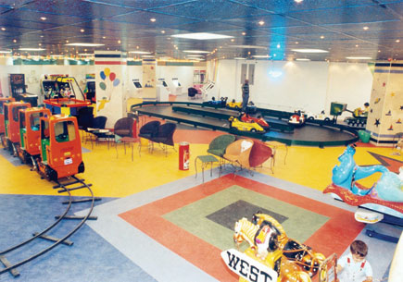
أماكن لهو الأطفال (3.1)

3.1.6 المتاجر :
تعتبر المتاجر العنصر الرئيسي للمراكز التجارية وتنوع المتاجر وتعددها داخل المراكز التجارية يضفي الجمال على هذه المراكز ويشجع المتسوقين على ارتيادها والاقبال عليها . ان موقع المتجر من الامور المهمة التي تؤثر على مدى نجاحه ويعد السوبرماركت من عناصر الجذب التي تؤثر وتقوي فعالية الأقسام الأخرى لذلك يراعى في تصميمها ان توزع بشكل مناسب ويقوم المتسوقون بالمرور بأكبر عدد ممكن من المحال التجارية في أثناء تنقلاتهم في المركز التجاري .
عند تصميم المتاجر يجب أن يكون التصميم الداخلي والخارجي للمتجر بطريقة جذابة تشجع المتسوقين للدخول إلى المتجر وتلعب واجهات العرض دورا فعالا في جذب الزبائن حيث يتم عرض أجود وأكبر عدد ممكن من البضائع فيها .
أثناء التصميم الداخلي للمتجر يجب معرفة طرق الخدمة والبيع والحركة داخل المتجر ويمكن تصنيف طرق الخدمة كما يلي:

-طريقة الخدمة الشخصية:
هنا يقوم شخص معاون بتقديم الخدمات للزبائن ومساعدتهم على اختيار البضاعه ويقوم بالمحاسبه على هذة البضاعة

-طريقة الخدمة الذاتيه :
حيث يقوم المتسوق شخصيا باختيار البضاعه التي يريدها بنفسه ويأخذها الى طاولة المحاسب ليدفع ثمن البضاعه مع امكانية الاستعانه بموظف موجود في المتجر اذا ما دعت الحاجة الى ذلك وعادة ما يتواجد هذا النوع من الخدمة في المحلات الكبيرة والسوبرماركت .
هي متاجر المواد الغذائية ولا يحتاج المستخدم إلى الإرشاد أو المساعدة. عند التخديم السريع الخاص باللحوم والألبان يحسب (5-8) مستخدمين لكل 60 – 80 متر2 من المساحة.
•يعرض منها مرتين إلى ثلاث مرات أكثر من البضائع تحت ارتفاع بسيط جدًا ويحتفظ بـ 55 – 60% من المساحات للمرات.
•يحافظ على السير بعرض 1.30 – 1.60 متر ويجب أن يبدأ بالمرور أمام السلال أو عربات الحمولة وينتهي أمام الصناديق ومراكز التغليف. •يجب أن تتمكن صناديق المحاسبة من مراقبة البضائع جيدًا، بمقاسات.
•يحسب لكل 100م2 من مساحة المتجر 50 – 100 سلة، 10 عربات.
•يحسب لكل 200م2 من مساحة المتجر 150 – 200 سلة، 30 عربة.

3.1.7 الممرات الخارجيه المحيطه في المبنى:
وهي توفير للمستعملين امكانيه التعامل مع المبنى من الخارج دون الحاجه الى دخولها وهي ذات اهميه في المراكز التجاريه حيث انها توفر حماية الظروف الجويه للمستفيدين والمشاة وهي مناسبه لعملية البيع والشراء.

3.1.8 المطاعم : لا بد ان تكون قادرة على تغطية مختلف احتياجات ورغبات المتسوقين سواء كان ذلك من خلال الوجبات السريعه او تلك التي تقدم في المطاعم .
في عصرنا الحديث تنوعت أشكال و سبل المعيشة فأصبح أسلوب حياتنا اليومية سريع ، و بمقتضى ذلك أصبح الناس يقتصدون في أوقات طعامهم و ملبسهم . فنشأ عن ذلك سلسة من المطاعم التي انتشرت بشكل سريع على مستوى العالم و ذلك لما حظيت على الإقبال المتزايد يوما فيوما . و من أسباب هذا الانتشار الواسع الخدمات المقدمة و السريعة من قبل هذا المطاعم و التي توفر الراحة و السرعة معا مما يعطي للمشترى انطباعاً حسنا .
و هذه الخدمات تنحصر في طريقة تنظيم المطعم ، سرعة تلبية الطلب ، توفر الخدمات و المرافق العامة ، و سنشرح ذلك :
المساحة العامة للمطعم تكون من 290- 440 م2 و يشمل ذلك كلا من الطرقات ، أماكن الجلوس ، الكاشير ، المطبخ ، صالة ألعاب الأطفال ، المغاسل ، دورات مياة، خدمات المأكولات
المبنى يجب أن :
1 ـ يسمح التصميم التصميم بسهولة القيام بالعمل داخله ويؤدي الى تطبيق الاساليب الصحية بالانسياب المنتظم في جميع مراحل العمل المختلفة من وصول المواد الأولية حتى اعداد الوجبات الغذائية .
2 ـ لا يسمح بدخول وايواء الحشرات والقوارض والملوثات البيئية المختلفة مثل الأتربة والدخان .
3 ـ تكون الحوائط مدهونة بطلاء زيتي بلون ويفضل اللون الابيض وأن تكون ملساء سهلة التنظيف . أما في أماكن التحضير والمطبخ والغسيل والأماكن التي يتصاعد منها أبخرة أو زيوت متطايرة ودورات المياه ومغاسل الأيدي فتكسي بالبلاط القيشاني (( لون فاتح )) الى السقف .
4 ـ تكون الاسقف مدهونة بطلاء زيتي مناسب ملساء التظيف .
5 ـ تصميم الابواب من مواد صماء غير منفذة للماء وغير ماصة وذات أسطح ملساء وتغلق ذاتيا باحكام .
6 ـ تصمم النوافذ بطريقة تمنع تراكم الأتربة والغبار وتزود بسلك شبكي مناسب لمنع دخول الحشرات والقوارض ، وأن تكون من مواد غير قابلة للصدا ذات أسطح ملساء غير ماصة يسهل تنظيفها .
7 ـ يكون المبنى بجميع مرافقه جيد التهوية لمنع ارتفاع درجات الحرارة داخله وتكاثف الابخرة وتراكم الاتربة ويمكن استخدام التهوية الصناعية .
8ـ تكون الاضاءة جيدة في جميع مرافق المبنى ويمكن استخدام الاضاءة الصناعية .

    - خدمات
3.1.9.1 النفايات :
يشتمل تقديم الخدمات , إمداد المتاجر بالبضائع , وأيضا التخلص من المهملات والنفايات , حيث يجب العمل على تسهيل خدمة سيارات البضائع وتوفير أماكن لها مع العمل على سهولة استلام وتسليم البضائع , على أن يراعى أن تكون هذه العمليات بعيدة عن نظر المتسوقين أو عن أماكن دخولهم إلى المركز التجاري .
أماكن الخدمات :
يمكن أن تكون الخدمات في مستوى الدور الأرضي
وهي ارخص شكل للخدمات , إذ لا توجد تكاليف لإنشاءات أو تهوية في هذه الحالة , حيث تتم خدمة تسليم البضائع من الطرق الخلفية , ويكون هذا الوضع غير مناسب عند ارتفاع سطح الأرض
وتكون على إحدى الصورتين الآتية:
أ‌. أن تتم الخدمة عن أسفل المركز التجاري , وتكون هناك وسيلة ربط بين المتاجر العليا , والمساحات المخصصة لهذه المتاجر .
ب‌. أفنية الخدمات:
حيث تقام على الحدود الخارجية لمراكز التسوق, وعادة يتم حجبها بصورة جزئية عن المتسوقين, ويجب أن
تخضع أماكن الخدمات وانتظار السيارات للمعايير آلاتية:
× أن تتحمل الأحمال الكبيرة لسيارات البضائع .
× يجب أن تتناسب الأبعاد مع أبعاد اكبر الشاحنات المستخدمة.
× اتخاذ الوسائل المناسبة لمواجهة حالات هطول الأمطار .

3.1.9.2 المرافق العامه
المرافق العامة:
بما ان الاسواق لم تعد لقضاء حاجة التسوق فحسب بل اصبحت مكانا للتمتع ومعرفة كل ما هو جديد والاستمتاع بالخدمات الموجوده والمتعددة التي تعرضها الاسواق فأبح من الضروري توفير مرافق عامة ودورات مياه حتى يشعر المتسوق انه في بيئه متكامله لا ينقصه فيها شيئ ومن اهم القواعد التي يجب مراعاتها عند تصميم المرافق:

- ملاءمة موقعها للتجمعات وسهولة الوصول اليها وتعددها اذا ما اقتضت الحاجة بحيث لا يتعسر الوصول إليها من أي مكان وأن أقصى مسافة للمتسوق من مكانه إليها بحدود ثلاث دقائق .
- توفير الخدمات الاساسيه فيها للرجال والسيدات ولذوي الاحتياجات الخاصة بالاضافه الى وجود قسم خاص لرعاية وحضانه الاطفال
اشتراطات عامة :
يجب تزويد نظام الصرف الداخلي في الأبنية بمواسير التهوية اللازمة وبحجم كاف بغرض استعمالها على أن لا يقل قطرها الداخلي بأي حال من الأحوال عن (50) مم في التوصيلات الداخلية و (75) مم في الأعمدة الرأسية، كما يجب تركيبها بشكل رأسي ورفعها إلى مسافة حدها الأدنى متراً واحداً فوق أعلى فتحة في المبنى وعلى مسافة أفقية لا تقل عن (2) متر. كما يجب تغطية نهايات مواسير التهوية بالأغطية الخاصة بذلك
يجب أن تكون مواسير العمل و مواسير المجاري العادية المدفونة تحت الأرض مصنوعة من مواد تتسم بالقوة والمتانة وأقطارها وميولها حسب المواصفات الصادرة عن الإدارة المختصة، كما يجب أن تكون وصلاتها مانعة لتسرب الهواء، وألا ينتج عنها أي عوائق داخل المواسير، وأن تكون قادرة على تحمل ضغط لا يقل حد الأدنى ارتفاع (3) متر من المياه، ويجب تمديد هذه المواسير وفرشها بما يتلاءم وظروف التربة والتحميل وحسب تعليمات الشركات المصنعة لها
لا يجوز تمديد مواسير الصرف الصحي من خلال الأعمدة والجسور والأساسات وغرف الكهرباء إلا إذا وافقت البلدية أو الإدارة المختصة على ذلك, وفي هذه الحالات يتم تمديد المواسير من خلال فتحات يتم إنشاؤها مسبقاً عند صب الخرسانة، كما يجب تزويد المواسير بالوصلات المرنة اللازمة.
. في المراكز التجاريه يجب ايضا توفير (3) حمامات للرجال و (2) للنساء على الأقل للمساحة التجارية أو الترفيهية من (1) إلى (1000) متر مربع، وما زاد عن ذلك يضاف حمام واحد للرجال وآخر للنساء لكل (500) متر مربع إضافية، مع توفير حمامات للنساء بعدد مساوي لنصف عدد حمامات الرجال.
يجب توفير حمام رجال وحمام نساء إضافيتين على الأقل لذوي الإحتياجات الخاصة للمساحة التجارية أو الترفيهية من (1)إلى (1000) متر مربع، و ما زاد عن ذلك، يضاف حمام واحد للرجال و آخر للنساء لكل 2000 متر مربع إضافية الأولى
. كما يجب مراعاة الأبعاد الخاصة بالمعاقين.

3.1.10 مواقف داخليه وخارجيه.

يحدد عدد مواقف السيارات لكل نشاط وفقاً للمعايير التخطيطية المعتمدة من قبل البلدية أو الإدارة المختصة وحسب الاحتياج الفعلي.
تخطيط و تصميم المواقف بجوار الأرصفة

يمكن تقسيم المواقف التي توجد إلى جانب الأرصفة بالشوارع إلى نوعين : المواقف الموازية ، والمواقف المائلة . ويشترط لكل نوع ما يلي:
تخطيط و تصميم المواقف الموازية:

تعتبر المواقف الموازية من أكثر التصميمات المستخدمة في المواقف التي توجد إلى جانب الأرصفة ، ويشترط فيها الآتي، شكل رقم(2-3) وشكل رقم3-3): )
- المسافة من تقاطع الطرق وأول سيارة لا تقل عن 6.00متر في الطرق الثانوية، و لا تقل عن (15) متر في الشوارع الرئيسية.
- المسافة المخصصة لوقوف السيارة الواحدة في المواقف الموازية هي (6.5) متر.
- الحد الأدنى لعرض المسار في اتجاه واحد الذي يسمح فيه بالمواقف الموازية التي توجد إلى جانب الأرصفة 5.5م في كل اتجاه (يشمل 2.5م للمواقف، 3م حركة المركبات .

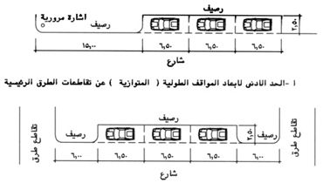
شكل (2-3) أبعاد المواقف المتوازية في الشوارع
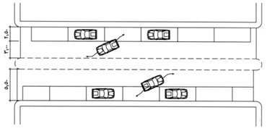
شكل رقم (3-3) الحد الأدنى لعرض الشارع في حالة عمل المواقف المتوازية

تخطيط وتصميم المواقف المائلة:

تعتبر المواقف المائلة بشكل عام من المواقف الغير مستحسنة بجانب الأرصفة ، وعادة ما تستخدم هذه المواقف في قطع الأراضي التي تخصص مواقف للسيارات، وإذا ما استخدمت في الشوارع فإنه يتعين أن تكون الشوارع عريضة ولا تحمل سوى أحجام بسيطة من الحركة ، ويشترط فيها الآتي شكل رقم (4-3)
- الحد الأدنى لبعد المواقف المائلة عن تقاطعات الطريق هي (9) أمتار في بداية الطريق، و(12) متراً في نهاية الطريق.
- المسافة المخصصة لوقوف السيارة الواحدة في المواقف المائلة هي 5.5م.

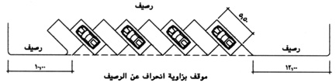
شكل (4-3) الحد الأدنى لبعد المواقف المائلة عن تقاطعات الطرق
تخطيط و تصميم المواقف بجوار الأرصفة

1 | المداخل والمخارج:

- يجب أن تكون المداخل والمخارج بعيدة عن تقاطعات الشوارع حتى لا تؤثر على حركة المرور.
- يجب أن تحقق المداخل والمخارج تجنب التعارض مع حركة المرور العادية في الشوارع.
- يجب وضع المداخل والمخارج في الجانب الأيمن وسط المباني بالشوارع .
- في حالة كون الشارع اتجاه واحد فإنه يقترح أن يكون المدخل والمخرج يسار الشارع ، لأن حركة الدوران لليسار أسهل من حركة الدوران لليمين ، فضلاً عن أن مسافة الرؤية بالنسبة للدوران لليسار أفضل منها في الدوران لليمين.
- يجب ألا يقل عرض المدخل أو المخرج عن (3.5) متر.
- في حالة ما إذا كان المدخل والمخرج معاً من فتحة واحدة فلا يقل عرض الفتحة عن (7.5) متر ويوضع فاصل لحركة المرور لا يقل عن (50) سم.

معايير هامة لتخطيط و تصميم المواقف

الأبعاد:

- يجب أن تؤمن المساحة المخصصة للسيارة الواحدة (سيارة الركاب العادية PASSENGER CAR) بحيث تضمن سهولة حركة السيارة عند دخولها للموقف وخروجها منه.
- الأبعاد التالية توضح الحد الأدنى للأبعاد المناسبة لوقوف أي نوع من أنواع سيارات الركاب العادية وكما هو موضح بالشكل رقم (5-3) .
- في حالة الوقوف المائل، يكون الطول = (5.50) متر، و العرض = (2.6) متر.
- في حالة الوقوف الموازي يكون الطول = (6.50) متر، و العرض = (2.5) متر.
- أبعاد الموقف بزاوية انحراف (ن) عن الرصيف: وهي الأبعاد التي تساعد المصمم على استنتاج المسافات والمساحات التي تشغلها السيارات بعد تحديد زاوية الانحراف المطلوبة، وكما هو موضح بالشكل رقم (6-3)، و جدول رقم (أ-3).

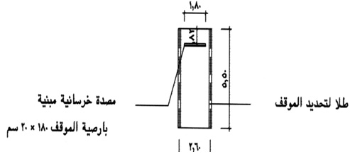
شكل رقم (5-3 )الحد الأدنى للمساحة المخصصة لوقوف سيارة ركاب عادية
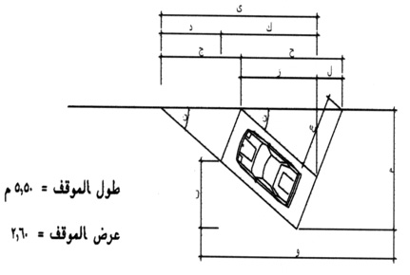
شكل رقم( 6-3) موقف سيارة واحدة بزوايا انحراف مختلفة
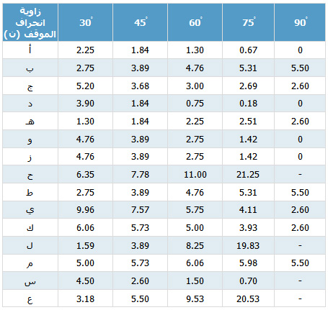
جدول رقم (3-أ) أبعاد المواقف بزاوية انحراف (ن) (الأبعاد بالمتر الطولي)

زاوية الإنحراف:

تتراوح زاويـة انحراف موقف السيارة بين (0ْ و 90ْ( وزوايا الانحراف التي يغلب استخـدامها هي (0ْ ، 30ْ ، 45ْ ، 60ْ ، 75ْ ، 90ْ) ويقصد بزاوية (0ْ) الموقف الموازي للرصيف.

حركة السيارات داخل الموقف:

يجب أن تكون حركة دوران السيارات قصيرة وآمنة ، كما يتعين أن تجعل جميع أماكن الوقوف المتوفرة ملحوظة، شكل رقم (7-3)، و شكل رقم (8-3) .

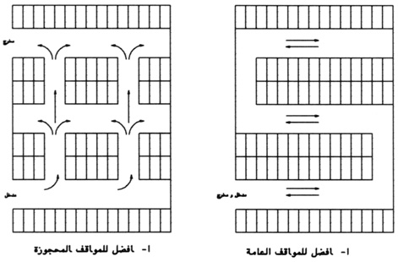
شكل رقم (7-3) مثال يبين كيف يمكن تقصير حركة السيارات
، وفي الشكل (أ) يتطلب التصميم البحث في مساحة أكثر طولاً من الشكل (ب) ولذلك
فإن الشكل (ب) أكثر ملائمةً لقطع الأراضي المخصصة للمواقف
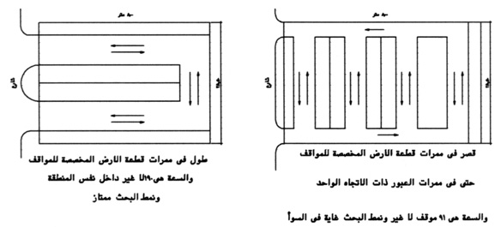
شكل رقم) 8-3( مثال يبين أن حركة السيارات للمسافة الطويلة يوفر مواقف أكبر وأنماط أفضل
تخطيط و تصميم المواقف أسفل المباني(مواقف بالقبو)

1. | يجب أن لا يقل عرض المدخل أو المخرج عن (3.50م
2. | في حالة ما إذا كان المدخل والمخرج معاً من فتحة واحدة فلا يقل عرض الفتحة عن (7.5م) ويوضع فاصل لحركة المرور لا يقل عرضه عن (50سم(
3. | يتم مراعاة اختيار مواقع المداخل والمخارج لمواقف السيارات بحيث تضمن سلامة المرور في الشوارع المحيطة بالمواقف، وذلك بوضعها بعيدة قدر الإمكان عن التقاطعات والطرق السريعة
4. | يجب أن يراعى وضوح الرؤية عنـد الخروج من الموقف
5 | يجب ألا يقل الارتفاع الصافي الذي يسمح بمرور السيارات سواء بالقبو أو الدور الأرضي أو أي من الأدوار المتكررة بالمواقف عن (2.50م(
6. | يجب ألا يقل ارتفاع فتحة الخروج أو الـدخول من وإلى المـواقف عن (2.50 م(

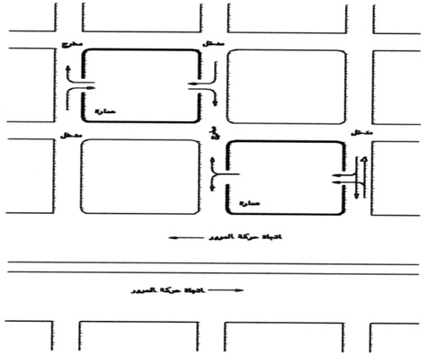
شكل رقم (9-3) نموذج تخطيطي يوضح أماكن مداخل ومخارج مواقف السيارات
تخطيط و تصميم المواقف المتعددة الأدوار

موقع المواقف متعددة الأدوار:

يجب أن يكون الموقع بعيداً عن التقاطعات، ويفضل أن يكون بين المباني لمنع الزحام في الشوارع.

مداخل ومخارج المواقف المتعددة الأدوار:

- المداخل: يعتمد تصميم المدخل على ما إذا كانت المواقف ستكون ذات خدمة ذاتية أو بمساعدة أحد العاملين ، وعندما تستخدم المواقف ذات الخدمة الذاتية فإنه يمكن للمركبات أن تتدفق بسهولة. وهذه الأنواع من المواقف تقدم معدل تدفق يتراوح بين 300 إلى 500 سيارة في الساعة. وعندما تستخدم المواقف بمساعدة أحد العاملين فإنه يتعين أن تكون هناك مساحة تخزين، ومساحة التخزين المطلوبة (مساحة احتياطية) تعتمد على نسبة متوسط وصول الزبون إلى معدل خدمة عامل المواقف . ويبين الشكل رقم (10-3) المساحة الاحتياطية المطلوبة لمعدل وصول السيارات المتعددة. فمثلا لنفترض أنه في فترة الذروة تصل سيارة كل 50 ثانية، وتستغرق 45 ثانية حتى يتمكن عمال المواقف من توقيفها في الموقف، فإن نسبة الوصول ونسبة التخزين في هذه الحالة تكون على التـوالي : 3600 ÷ 50 = 72 و 3600 ÷ 45 = 80 سيارة / ساعة. وهكذا، فإن نسبة التخزين تكون = 80 ÷ 72 = 1.11 مرة من نسبة الوصول، ومن الشكل رقم)10-3) تتطلب مساحة الاحتياطي سعة 14 سيارة.
- المخارج: يكون لمخارج المواقف عامل في كبينة يقوم بمعالجة البطاقة وتحصيل الأجرة ، وعلى هذا الأساس تتحدد معدلات خروج السيارات بواقع أقل من 250سيارة في الساعة ، وللعمل على زيادة هذا المعدل فإنه تم تطوير طرق متعددة لتحصيل الأجرة، هذه الطرق تؤدي إلى زيادة معدلات خروج السيارات من 300 إلى 500 سيارة في الساعة.

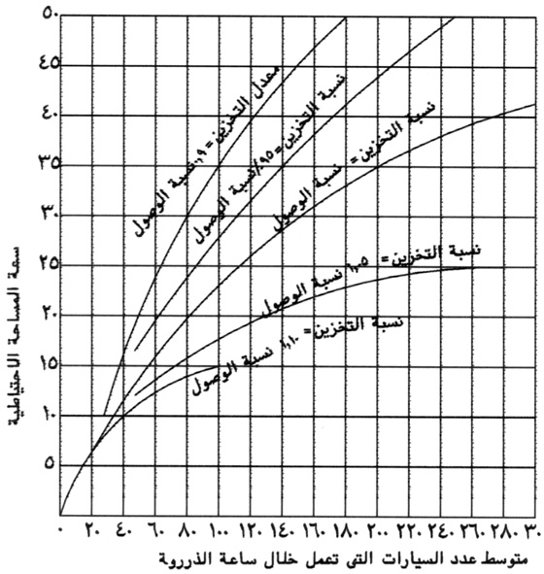
شكل رقم (10-3) المساحة الإحتياطية المطلوبة لنسب وصول السيارات المتعددة
أرضية المواقف:

يجب أن تكون الجدران الجانبية بالأدوار المتكررة أو الأرضية مـن وحدات منفصلة (PANELS) من الخرسانة المسلحة ، وبارتفاع لا يقل عن 120سم من أرضية الموقف، ولا يزيد طول أي منها عن 5.00م مع وجود فواصل بمقدار 3 سم بين كل وحدة والأخرى وكما هو موضح بالشكل رقم (11-3).

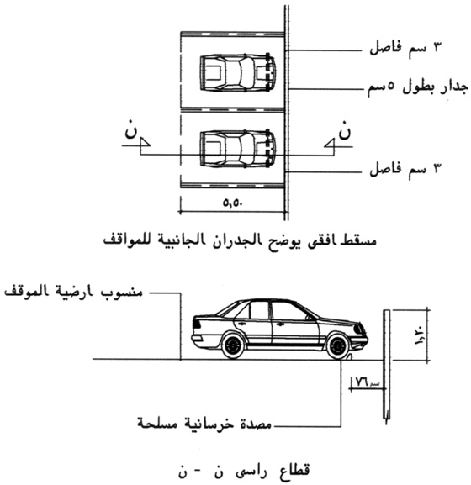
شكل رقم (11-3) الجدران الجانبية ومتطلباتها
اشتراطات الأمان والسلامة الخاصة بمواقف السيارات

المداخل والمخارج:

- يجب أن يزود كل مدخل وكل مخرج بعلامة مضيئة توضح المدخل أو المخرج كتابة، وباللغتين العربية و الإنجليزية.
- يجب أن يزود كل مدخل بلوحة تحدد الارتفاع المسموح به للدخول ، وتوضع هذه اللوحة بحيث يسمح لها بالحركة عند ملامستها لسطح السيارة التي تتجاوز الارتفاع المسموح به.
- يجب أن توضع حواجز متحركة على المداخل والمخارج في المواقف الخاصة، وكذلك المواقف العامة التي يقوم عليها مستثمرون.
- يجب أن يتم التأكد من نظامية ميول الأرضية أو الأرصفة المؤدية لمداخل المواقف أو مخارجها، بحيث تكون الميول بطريقة تضمن عدم ارتفاع منسوب الرصيف أو هبوطه أمـام المداخل أو المخارج بشكل يعـوق حركة المشاة أو المعوقين، كما يتم تخطيط الرصيف المؤدي للمداخل أو المخارج بلون واضح لتأمين سلامة عبور المشاة.

الأرصفة:

يجب عمل مصدات خرسانية مسلحة بأرضية الموقف تساعد على وقوف السيارة بالحيز المحدد لها ، وتحول دون إعاقة السيارات لحركة المشاة عند وقوفها، وكما هو موضح بالشكل رقم (12-3)

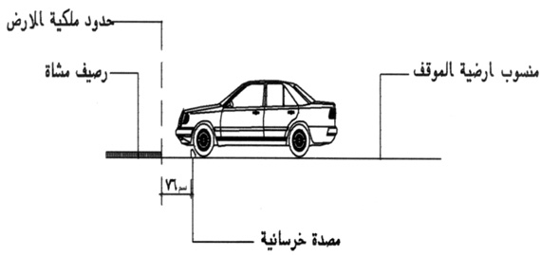
شكل رقم (12-3) عمل مصدات خرسانية لوقوف السيارة في مكانها المحدد
مكتب خدمة الموقف:

- يجب أن يتم توفير مكتب لخدمة الموقف وذلك في المواقف العامة على أن يكون بموقع يشرف على حركة الدخول والخروج.
- يجب أن تكون مسؤولية المكتب ملاحظة السيارات بالموقف ومراقبة الدخول والخروج ، بالإضافة إلى الإشراف على صيانة الموقف وتوفير المتطلبات الضرورية لتشغيله على أفضل وجه.

    - عناصر الحركه الأفقيه والرئسية
      - مصاعد .
يوصي دائما باستخدامها لأنها تشغل حيز اقل بكثير مما تشغله السيور الناقلة أو السلالم المتحركة و هي اقل في تكلفة التشغيل من السلالم المتحركة و تنقل معظم احتياجات المتسوقين من عربات الأطفال إلي الكراسي المتحركة كما تتميز بأنها أسرع من السلالم المتحركة. و نجد في بعض المراكز التجارية وجود المصاعد داخل أبراج زجاجية تظهر تحركاتها ومن المهم وجود المصاعد بحيث تربط بين جراج (كراج ) السيارات ومسارات حركة المتسوقين و تكون بأحجام مناسبة لأعداد المتسوقين المتوقعة و يفضل وجود مصعد كبير عن وجود مصعدين اصغر.

تقسم المصاعد بالنسبة للاستعمال الى:
- مصاعد عاديه(عاملون .عملاء.افراد الخدمة)
- مصاعد بضاعة
- مصاعد ذوي الاحتياجات الخاصة

3.1.11.2 السلالم :
- يجب أن تصمم جميع السلالم و تنشأ بحيث تكون الحركة إلي أعلي وإلي أسفل من طابق إلي طابق بأسلوب مريح و سريع و آمن. و يمكن للسلم أن يكون من أي مادة مناسبة مثل الطوب أو الحجر أو خشب البناء أو الفولاذ أو خرسانة أسمنت قوية.
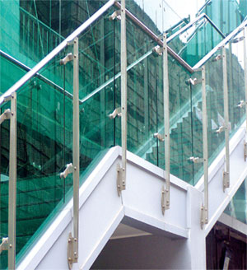
الشكل(13-3) درج خرساني
- للسلم درابزين لا يقل ارتفاعه عن 1 متر يبدأ مع البادي وينتهي مع حائط نهاية السلم كع تحقيق الحماية الكامله عند اخرة
- يميز اتجاه السلم بخط وسهم يبين حركة الصعود على السلم ونظرا لعدم اكمال السلم في مسقط واحد فيوضع مقطوعا في منسوب وسط القلبة الثانية او قبل وصوله للدور الذي يليه
- يجب حساب السلم واختيار المناسب من ابعاد القلبة والدرج حتى يفي الفراغ المعد للسلم بالحركة المريحة له

- الادراج الذي يزيد عرضها عن 2م يجب ان تحوي على درابزين إضافي, وعلى الزبائن ان يستخدموا الأدراج الألية التي تعمل بشكل دائم والمصاعد تخدم فقط الحركة السريعة نحو هدف محدد وعدد الزبائن في طوابق البيع يتراوح بين 45 شخص / ساعه /100 م² و 80 شخص / ساعه / 100م² .
- عدد الاشخاص الذين تتم حركتهم منذ الطابق الارضي = الكثافة * ارتفاع الطابق * عدد الطوابق , حيث يستعمل 80% منهم الادراج الآلية و20% المصاعد. وهذه النتيجه مقسمة بسعة طاقة الرفع المختارة لاستيعاب العدد اللازم لعذه الأجهزة .
- من الحكمة ترتيب المصاعد بمجموعة ، وعلى مرمى النظر منذ المدخل وذلك في المنشآت الصغيره وفي مقابل جدار الواجهه, وفي المنشآت الكبيرة في وسط المبنى وعلى بعد حوالي 50م عن كافة نقاط البيع , ومقصورات المصعد تتسع > إلى 20 شخص انما غير صغيره جدا , وبوجود صبي للمصعد .

3.1.11.3ممرات داخليه
الممرات هي العنصر الذي يحدد شكل التسوق و تتكون من طرق رئيسية للمتسوقين تحيط بها المحلات التجارية من الجانبين بالإضافة إلي ممرات جانبية قلية و يمكن أن تؤدي إلي نقطة أو أكثر من نقاط الالتقاء (الفراغات) و تقع المداخل الرئيسة لجميع المحلات الصغيرة علي الممر التجاري الرئيسي أو علي الممر الجانبي (و أن كان ذلك غير مرغوب فيه) الاشتراطات العامة لتصميم الممرات التجارية:
- يجب أن يكون تصميم الممرات التجارية بحيث توفر انسياب حركة المتسوقين لأقصي درجة.
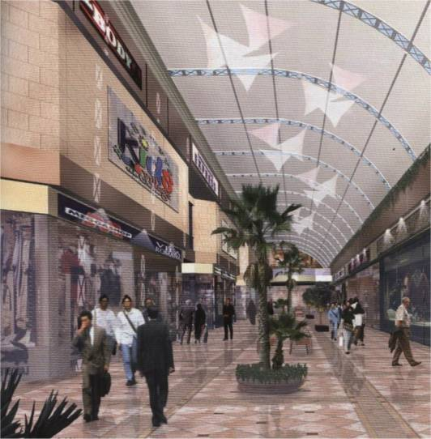
الشكل (14-3) ممررات داخليه
- أن تكون في تخطيطها العام بسطة و يسهل التعرف عليها .
- يجب أن تكون الممرات التجارية ذات طابع مبهج يؤدي إلي الاستمتاع بالسير بها هذا إلي جانب توفير بعض الأماكن للراحة و الاسترخاء و علي هذا الأساس تعتبر الشجيرات الصغيرة و الزهور و النفورات و التماثيل من الجوانب الأساسية الهامة بالممرات مع الحرص علي عدم حجب رؤية المتاجر .
- يجب أن تؤدي نهايات الممر التجاري إلي عناصر الجذب بمركز التسويق .
أبعاد الممرات التجارية :
أولا : عروض الممرات التجارية يتم تحديد عروض الممرات التجارية بحيث يكون مناسبا لانتظار المتسوقين وحركتهم.
ثانيا:أطوال الممرات التجارية يجب ألا يتعدى الممر التجاري عن 250 متر و إلا سوف يشعر المتسوق بالملل من طول الممر التجاري
أشكال الممرات التجارية : تأخذ الممرات التجارية إشكالا كثيرة فقد تكون خطية مستقيمة كما في مركز فيليزي بباريس أو خطية منكسرة علي شكل حرف "L " أو علي هيئة حرفT .
3.1.11.4 ادراج كهربائيه .
الادراج الألية تكون ضرورية عندما يجب نقل حوالي 2000 شخص /ساعة ويلحظ احداث ادراج ميكانيكية تتعاقب صعودا من طابق لآخر, وأخرى في الاتجاه النازل , وتوضع في وسط المبنى بشكل مرئي من الداخل وبميل 30درجة وعمق الدرجة0.4 م وعرض الدرجه0.6 الي 1 وعادة 80 سم . مع ميل 30 درجة و 1.00 يمكن مضاعفتها دون عوائق .
السرعه 0.5 م/ ثانية وبعض الحالات الاخرى < 0.5 م/ث .
للمرور من الارض الثابتة الى الشريط الدوران يمد المقبض 80 سم على الاقل قبل المشط

سعة النقل ×3600 M = $\frac{QL.V}{T}$ حيث QL : الاشخاص / درجة
T : عمق الدرجة V : السرعه م/ث
وعمليا لا تصل سعة النقل الا إلى 75-85% من M .
التحكم : اوتوماتيكي بشكل كامل وبواسطة مؤقت تماس والبرمجة , وان العمل متقطع يتم بواسطة حجيرات فوتوكهربائية او بتماس مع الارض
الاستطاعة اللازمة : من اجل 6000 شخص / ساعة = 10 ك.واط
من اجل 8000 شخص / ساعة = 15 ك.واط
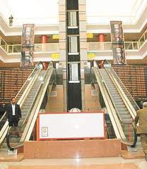
الشكل ( 15-3) أدراج كهربائية
السيور الناقلة المائلة : و تعتبر الميزة الأساسية للسيور الناقلة السلالم المتحركة انه يكون بواسطتها نقل البضائع التي يشتريها العملاء مثل الكراسي و عربات الأطفال بسهولة و من عيوب السيور الناقلة انه من الممكن أن تكون طويلة جدا بدرجة اكبر بكثير من السلم المتحرك و ذلك لتجنب الانحدار أو الميل الشديد.

3.2 العلاقات الفراغية والمكانية لعناصر وفراغات المركز التجاري .
3.2.1 العلاقات الوظيفية بين عناصر المشروع
العلاقات الوظيفية والمعمارية لأهم عناصر المشروع
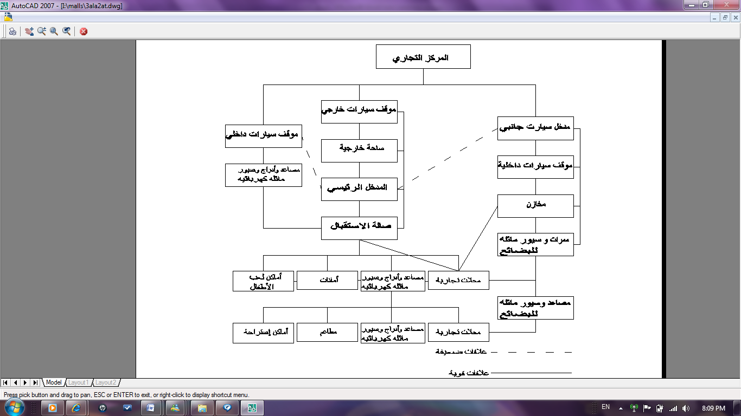

العلاقات الوظيفية والمعمارية لأمور السلامة العامة .
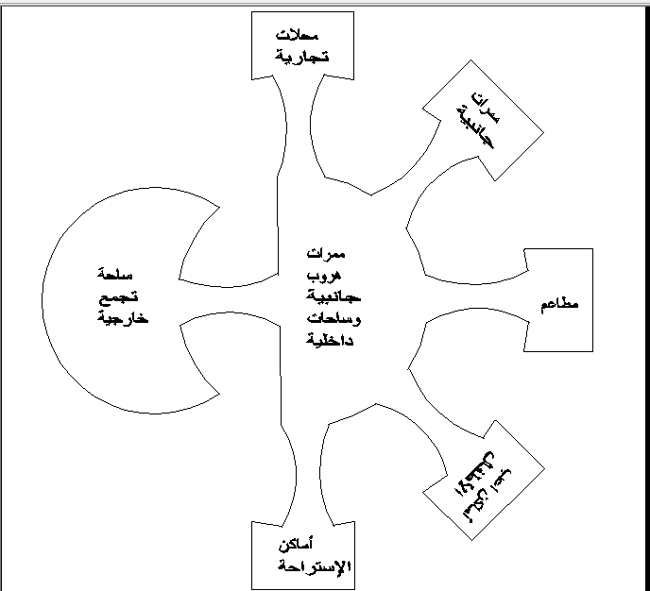

العلاقات الوظيفية والمعمارية لإرتباط عناصر المشروع بالصالة الرئيسية
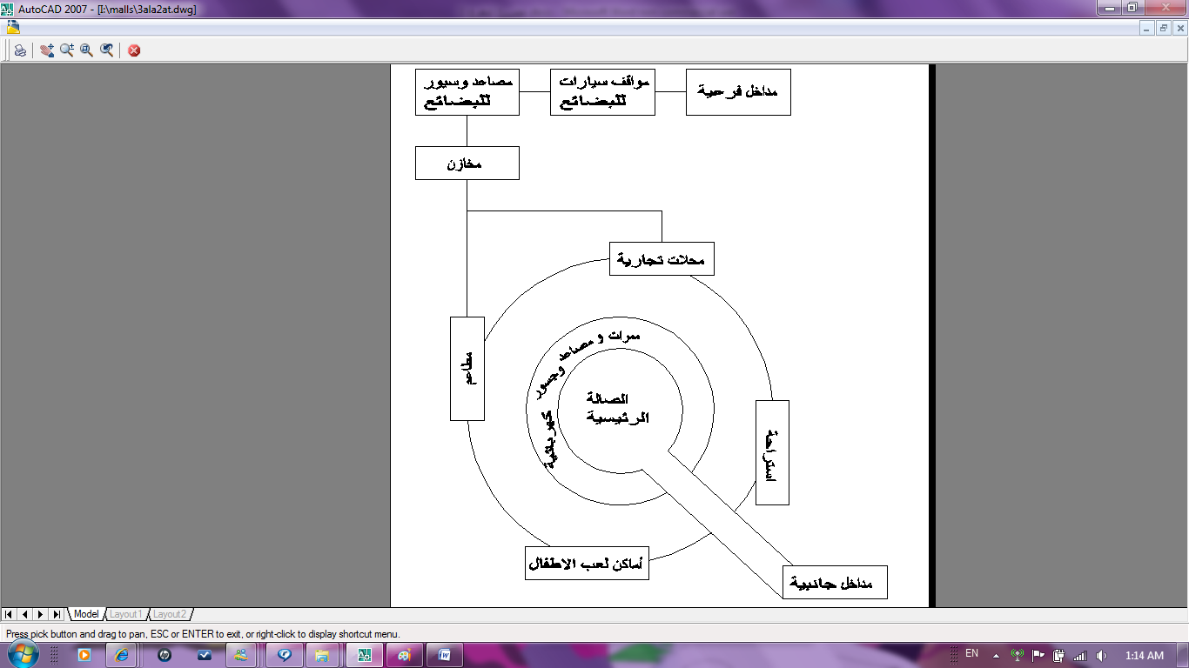
العلاقات الوظيفية والمعمارية لعناصر المطعم
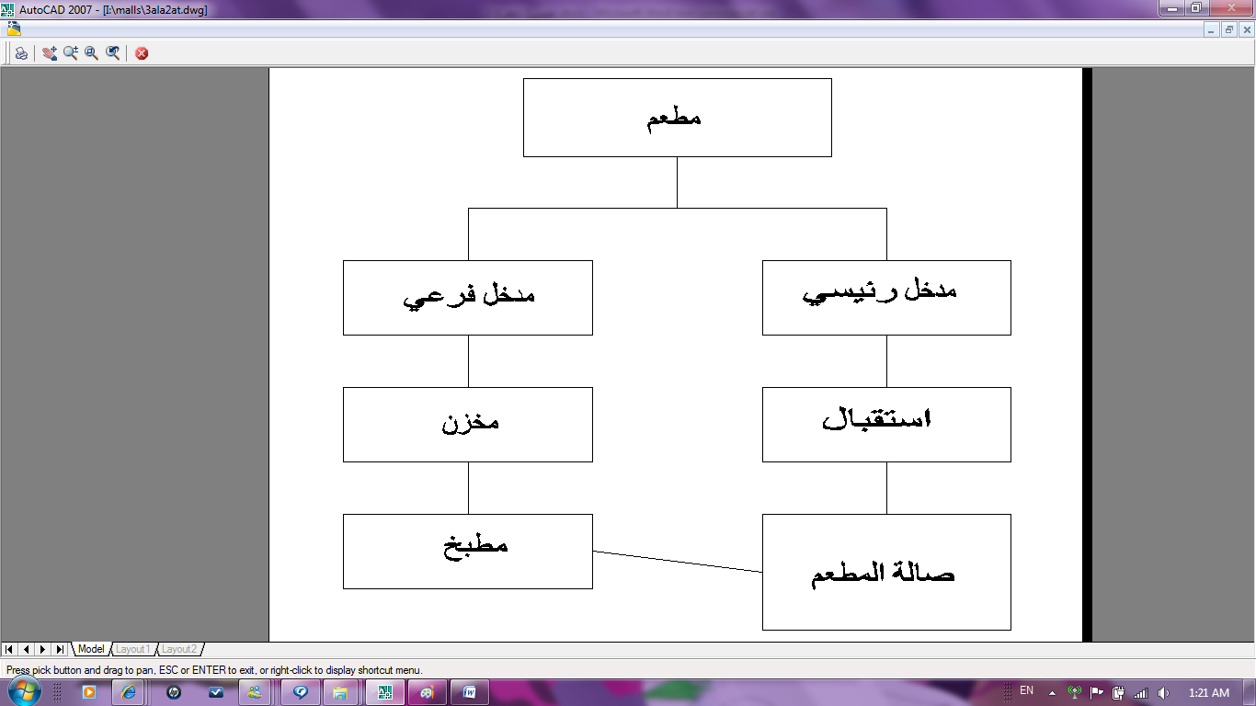

3.4 المعايير والاعتبارات الخاصة بذوي الاحتياجات الخاصة .
يحتوي هذا الجزء على معايير فنية خاصة بالمعاقين لأخذها في الاعتبار عند الشروع في أعمال التصميم أو الترميم بهدف تيسير وتسهيل حركة المعاق وتهيئة الأوضاع والأبعاد والفراغات المناسبة له في الأماكن التي يرتادها .
وتتضمن هذه الدراسة اشتراطات عامة ، كما توضح كيفية تعامل المعاق مع التجهيزات الخارجية كالمنحدرات ومواقف السيارات وممرات المشاه والخدمات والمرافق العامة ، إلى جانب ما تتضمنه من اشتراطات خاصة تهدف إلى استكمال بقية الخدمات والتجهيزات الداخلية والخارجية التي تتواجد في العديد من الأماكن والمباني الخاصة والعامة كالأبواب والشبابيك والمصاعد والممرات وأي تجهيزات أخرى.
تتمثل مشكلة المعاق في الحركة والتنقل من مكان لآخر إذ يعتمد في معظم الحالات على الأجهزة المساعدة كالكرسي المتحرك أو العكازات أو السنادات.
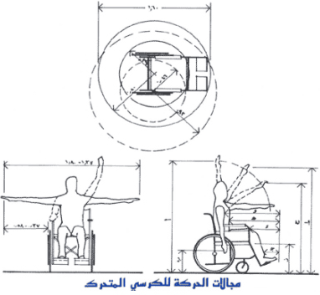الشكل (16-3)
ولكي يتمكن المعاق من الحركة بسهولة في مساحات مناسبة بالأماكن والمباني العامة والخاصة كالدوائر الحكومية والأسواق والمساجد والحدائق العامة والمباني التعليمية والترفيهية ومباني الخدمات وغيرها من المباني التي قد يتردد عليها المعاق فإن الأمر يتطلب تحقيق الاشتراطات والمعايير الفنية المتعلقة بالخدمات المتواجدة في تلك الأماكن من حيث أوضاعها وأبعادها والفراغات المطلوبة.
1. الاشتراطات العامة :
تكمن اهميتها في مساعدة المعاق على الحركة والتنقل بسهولة ، وهى تنحصر بصورة عامة في الخدمات المتواجدة خارج المباني كالشوارع والأرصفة وممرات المشاة ومداخل المباني والأماكن ومواقف السيارات ودورات المياه العامة ... الخ وتبعاً للاعتبارات التالية :
1. المنحدرات :
هي عبارة عن أسطح مائلة تنفذ من مواد خشنة لمنع الانزلاق . وتكون درجة الميل بحد أقصى (1 : 8) ولا يقل عن (1 : 12) وذلك في مداخل المباني ومخارج الطوارئ والأرصفة والممرات والمستويات المختلفة التي تتغير مناسيبها .
وتكون وفقاً للضوابط التالية :
أ – الحد الأدنى لعرض منحدر ذو اتجاه واحد (90)سم ولمنحــدر ذو اتجاهــين (185) سم.
ب- يثبت درابزين بارتفاع لا يقل عن (85) سم ولا يزيد عن (100) سم على جانبي المنحدر مع رفع حافتيه من الجانبين لتشكل حاجزاً بسيطاً (إفريز) بارتفاع لا يقل عن (8) سم من سطح المنحدر لتوفير الحماية والتقليل من المخاطر شكل
ج - لا يتجاوز المنحدر حدود الرصيف أو ممر المشاة ويكون غاطساً فيه – غير بارز- ويشار إليه بلوحات إرشادية مميزة شكل (4). ويكون ضمن منطقة عبور المشاة.
د – الحد الأقصى لطول المنحدر (9) أمتار وفي حالة عمل منحدرين للوصل لارتفاع ما يلزم الفصل بينهما بسطح مستو (بسطه) لا يقل عن (1.80) متر.
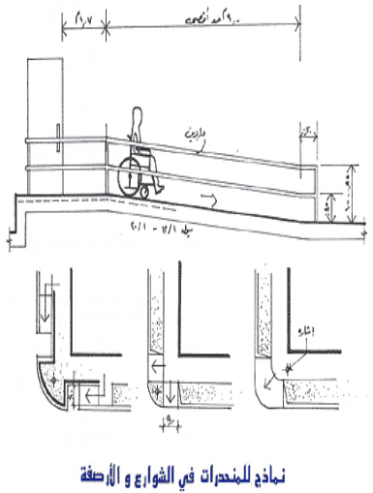الشكل (17-3)
2. مواقف السيارات :
أ – تخصص مواقف لسيارات المعاقين في جميع مواقف السيارات العامة والخاصة وفي أماكن مناسبة يسهل الوصول منها وإليها ويكون ذلك أقرب ما يكون من مداخل ومخارج الأماكن التي يرتادها المعاقون .
ب- أن تميز المواقف الخاصة بالمعاقين وذلك باستخدام الشعار الخاص بهم. وألا تقل نسبة مواقف سيارات المعاقين عن (5%) من المواقف العامة وبحد أدني موقفين.
ج - ألا تقل المساحة المخصصة لسيارة المعاق عن (25)م2 وتكون أبعاد الموقف .
د – تجهز المنحدرات اللازمة للوصول إلى المواقف وتضاء إضاءة جيدة وتنفذ أقرب ما يكون إلى مواقف سيارات المعاقين.
هـ- ألا تقل المسافة بين الحدود الخارجية لسيارة المعاق وأي ســيارة أخــرى عن (160) سم.
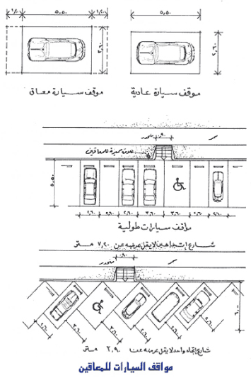 الشكل (18-3)
3. ممرات المشاة والأرصفة :
أ – أن تكونه خالية من العوائق والبروزات وأرضيتها من مواد خشنة لمنع الانزلاق وتزود بالمنحدرات اللازمة واللوحات الإرشادية المميزة.
ب- عدم وضع أغطية الصرف التمديدات في أرضيات الممرات والأرصفة وإذا كان من الضروري وضعها فتكون فتحاتها عرضية أو تصمم بشكل ملائم لا يعوق مستخدمي الكراسي المتحركة.
ج - مراعاة ألا تكون ممرات المشاة بالأرصفة قريبة من الحوائط الخارجية للمباني والأسوار لمنع اصطدام المعاق بأي بروزات حادة أو أجهزة بارزة وعدم إشغالها بأية عوائق أخرى تؤدي إلى عرقلة المعاق وإصابته.
د – تزويد ممرات المشاة والأرصفة بالاستراحات والأماكن المظللة والدرابزينات والخدمات اللازمة من مصادر مياه الشرب والهاتف ... الخ وذلك تبعاً لمساحتها ومسافتها.
هـ- تزويد الأرصفة بإشارات مرور صوتية إضافة للإشارات العادية وذلك لتنبيه المعاق بكف البصر سمعياً عند عبور الشارع.

4.دورات المياه العامة والحمامات :
عند تصميم دورات المياه في الأماكن والمباني العامة يراعى تخصيص جزء منها لخدمة المعاقين بواقع دوره واحدة للرجال وأخرى للنساء وفقاً لما يلي :
أ - توفير الفراغات والإمكانيات الكافية لمساعدة المعاق على الحركة بسهولة داخل وخارج الدورة.
ب- تفتح أبواب الدورة الخاصة بالمعاق للخارج ولا يقل عرض الباب عن (82) سم ويرتفع عن سطح الأرض مسافة (20) سم.
ج - تثبت الأحواض وأدوات التحكم والملحقات الخاصة بالدورة كالمناشف وحامل الورق وخلافه على ارتفاع لا يقل عن (76) سم ولا يزيد عن (137) سم .
د – يستعمل مرحاض إفرنجي لا يقل ارتفاعه عن (36) سم شكل رقم (6) ليمكن للطفل المعاق استعماله.
هـ- تستعمل المباول القائمة بالأبعاد الموضحة بالشكل
و – أن تكون الأرضيات من مواد خشنة لمنع الانزلاق مع مراعاة التهوية والإضاءة الجيدة.
ز – أن يراعى تزويد المبنى المتعدد الأدوار بدورة مياه خاصة بالمعاقين بكل دوره يوجد به دورات مياه مجمعة.
ح- الحد الأدنى لمساحة الحمام (2.20) م2.
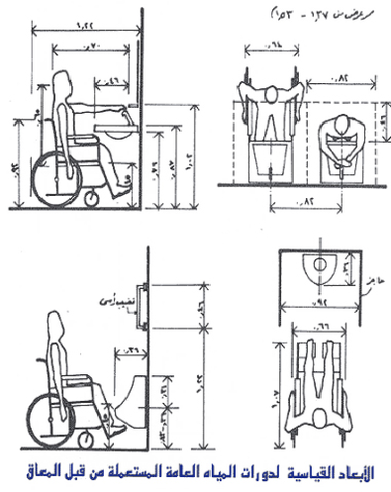

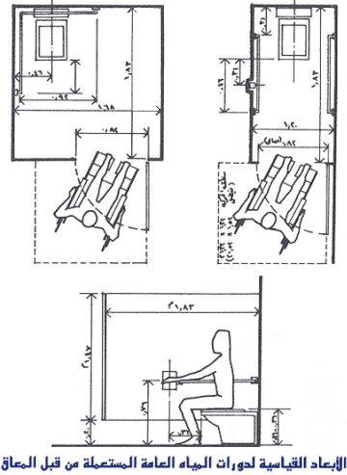
الشكل (19-3)
الشروط الخاصة :
وهي تتعلق بمشاريعها بالمعاقين لتهيئة المناخ المناسب للمعاق وتحقيق أكبر قدر من المساعدة له وذلك تبعاً لما يلي :-
1. الدرابزينات والحواجز :
أ – تستخدم الدرابزينات لمساعدة المعاق على تحديد الحركة والتنقل والتعرف إلى المكان ويستخدم كساند لذا يجب تثبيته بإحكام سواء في الدرج أو في المباني والمنحدرات لكي يتحمل أي ثقل.
ب- ألا يقل ارتفاع الدرابزين عن (85) سم ولا يزيد عن (100) سم عن سطح الأرض ويراعى في تصميمه سهولة الإمساك به والاتكاء عليه ويكون مقطع الكوبسته (مقطع الدرابزين) ذو شكل دائري أو بيضاوي بقطر (4) سم ومن مادة مناسبة ويميز عن الحائط بلون مختلف ليسهل التعرف عليه .
2. اللوحات الإرشادية واللافتات :
أ - أن يراعى في تصميمها واختيار أماكنها البساطة والوضوح سواء داخل أو خارج المباني وأن تكون في مستوى النظر ليسهل قراءتها ورؤيتها .
ب- أن تكون الكتابة بلون مميز ومغاير للون أرضية اللوحة (ألوان متباينة) وفي حالة إضاءتها فتكون بشكل جيد وألا تسبب أسطحها أي انعكاسات ضوئية من شأنها إعاقة الرؤية والقراءة.
ج – وضع العلامة الخاصة بالمعاقين في أماكن وجود الخدمات الخاصة بهم في المباني العامة والخاصة والمرافق العامة .
د – استخدام وسائل إيضاح بحروف وكتابات بارزة (برايل) للمعاقين بصرياً بجانب الوسائل العادية وذلك في الأماكن التي يترددون عليها.
3. السلالم :
تكون السلالم في المباني التي يرتادها المعاقون أو التي يعملون بها وفقاً للمتطلبات التالية :
أ – أن تصمم بشكل ملائم لا يعوق الحركة بحيث لا تزيد أبعاد درجات السلم عن الأبعاد التالية: القائمة تكون بارتفاع (15) سم والنائمة بعرض (30) سم وتغطي الدرجات بمواد خشنة غير زلقة مع تزويد أنف الدرجة بزوايا أو شرائح مطاطية طولية لمنع الانزلاق أو أية مواد أخرى تؤدي نفس الغرض.
ب- إضافة منحدر بميل مناسب بجانب الدرج سواء كان داخلياً أو خارجياً لتسهيل حركة المعاق كل حسب حالته كما في الشكل رقم .
ج – يزود الدرج بدرابزين على الجانبين بارتفاع لا يقـل عن (85) سم ولا يزيد عن (100) سم وممتد في النهاية والبداية بمسافة لا تقل عن عرض النائمة ويثبت جيداً.
د – تزود المباني متعددة الأدوار بسلالم ووسائل الهروب اللازمة ومخارج الطوارئ مع مراعاة المساحات والأبعاد الخاصة بتلك العناصر.
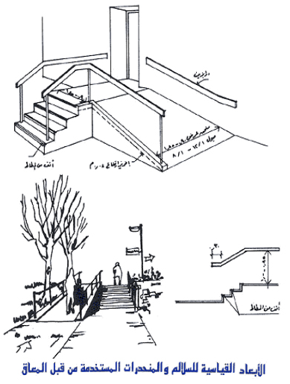الشكل (20-3)
4. الأبواب :
أ – أن يكون الحد الأدنى لفتحة الباب (82) سم ويزود الباب من أسفل بشريحة من الخشب أو المطاط بارتفاع (30) سم لدفعها بالأرجل أو بواسطة الكرسي المتحرك .
ب- أن تزود الأبواب ذات المسطحات الزجاجية بالكامل بعلامات واضحة ملونة في مستوى النظر لتمييزها وتجنب الاصطدام بها.
ج – أن تزود الأبواب المصمتة بفتحات (نظارات) زجاجية وبمساحات مناسبة تمكن من الرؤية الواضحة .
د – تثبت المقابض والكوالين وخلافه على ارتفـاع لا يقل عن (76) سم ولا يزيد عن (137)سم من سطح الأرض ويراعى فيها البساطة وسهولة الاستعمال والشكل المناسب.
هـ- أبواب الطوارئ تفتح للخارج مع عمل المنحدرات اللازمة.
و - استخدام الأبواب الإلكترونية كلما أمكن وذلك في الأماكن العامة التي يتردد عليها المعاقين.
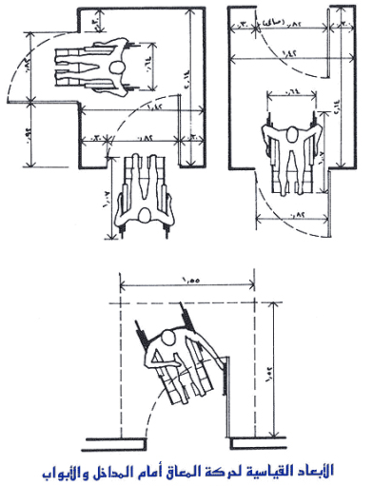
الشكل (21-3)

5. النوافذ :
أ – أن يراعى في تصميم النوافذ يجب تجنب الضوء الساطع وسهولة فتحها والرؤية الواضحة مع توفير الإضاءة الصناعية الكافيه .
ب- أن تميز المسطحات الزجاجية الكبيرة بعلامات واضحة ملونة لتفادي الارتطام بها.
ج – تثبت مقابض النوافذ على ارتفاع لا يقل عن (76) سم ولا يزيد عن (137) سم فوق مستوى سطح الأرض.
د – أن لا يزيد ارتفاع جلسة الشباك عن (80) سم فوق سطح الأرض هـ- تزويد الشبابيك بكاسرات الشمس والمظلات إذا دعت الضرورة لذلك.
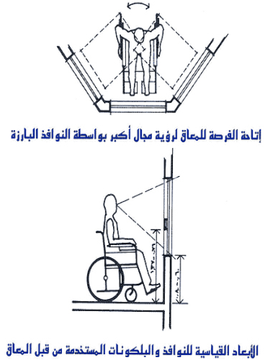
الشكل (22-3)
6. الطرقات والممرات داخل المباني :
أ – تزود بكافة الخدمات اللازمة من درابزينات ومقابض وأدوات تحكم ووسائل سمعية وبصرية وغيرها كما تزود الإضاءة الكافية الصحية ووسائل الإعلام الواضحة.
ب- مراعاة عدم وجود عوائق بالطرقات والممرات كالأعمدة والعتبات وأجهزة التكييف وبرادات المياه وأحواض الزهور ... الخ.
ج – تكسية الأرضيات بمواد خشنة غير زلقة.
د – لا يقل عرض الممر عن (137) سم .
هـ- تزود مداخل المباني العامة (صالات المداخل وموزعات الطرقات) بالدور الأرضي بمكاتب خاصة للتعامل مع فئات المعاقين من الجمهور.

7. المصاعد :
أ – تستخدم المصاعد في المباني التي يزيد ارتفاعها عن دورين (أرضي + أول(
ب- يراعى عند اختيار المصاعد مناسبة حجمها وحمولتها ونوعيتها وملاءمتها لاحتياجات مستعمليها من المعاقين وتزويدها بالإضاءة والتهوية الكافية.
ج - توفر مساحة كافية أمام باب المصعد لا تقل أبعادها عن (150 × 150) سم بكل دور ويكون موقع المصعد قريباً من المداخل الرئيسية للمباني وسهل الوصول إليه.
د – الحد الأدنى لمساحة الصاعدة (الكابينــة) التي تستوعب الكراســي المتحركة (1.88)م2 بأبعاد (137 × 137) سم والحد الأدنى لاتساع فتحة باب المصعـد (82) سم .
هـ- تكون أرضية المصعد من مواد خشنة وتزود الكابينة بالقوائم والدرابزينات والحواجز والمقابض والإشارات الضوئية والصوتية اللازمة.
و – تثبت لوحة أزرار النداء (طلب المصعد) على ارتفاع لا يقل عن (76) سم ولا يزيد عن (137) سم فوق مستوى أرضية المصعد وتبعد عن الحائط الجانبي مسافة (40) سم وتضاء اللوحة إضاءة جيدة
ز – يراعى وجود أزرار للطوارئ أو هاتف داخلي بالكابينة على ارتفـاع لا يقل عن (76) سم ولا يزيد عن (137) سم ح – وضع أرقام الأدوار بلوحة النداء بطريقة بارزة لمساعدة المعاق بصرياً .
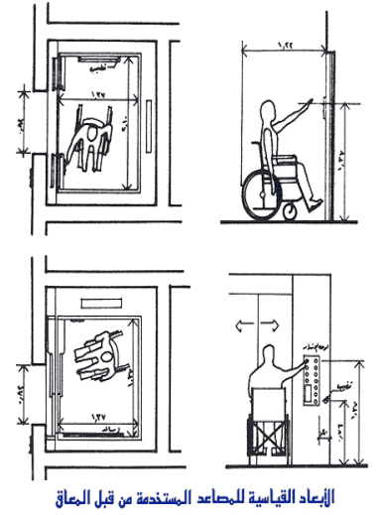الشكل (23-3)
8. أدوات التحكم :
تتمثل هذه الأدوات في مفاتيح الإنارة والأزرار الكهربائية ومقابض الأبواب والنوافذ وغيرها وتكون وفقاً للضوابط التالية :-
أ – أن تثبت الأدوات على ارتفاع لا يقل عن (76) سم ولا يزيد عن (137) سم فوق سطح الأرض.
ب- تبتعد مفاتيح الإنارة والمآخذ عن ركن الحجرة مسافة لا تقل عن (40) سم وتكون واضحة ومميزه.
ج – المقابض بأنواعها تكون سهلة الاستعمال ومصممة بشكل مناسب.
9. تجهيزات أخرى :
أ – توجد بعض التجهيزات الضرورية التي يجب أن تراعى فيها الأبعاد والفراغات اللازمة لمساعدة المعاق على استخدامها وتوفيرها بالأماكن العامة والشوارع وممرات المشاة والحدائق وغيرها وتوزيعها بشكل مناسب ليسهل الوصول إليها وهى كالتالي :
- كبائن الهاتف ويلزم تجهيزها بإشارات صوتية وضوئية لتنبيه المعاق.
- صناديق البريد.
- مصادر مياه الشرب.
- صناديق النفايات.
على أن تكون في متناول يد المعــاق بحيث لا يقل ارتفاعها عن (76) سم ولا يزيد عن (137) سم وتجهز بالإمكانيات اللازمة من مقابض ودرابزينات ويجب إضاءة المناطق التي تتواجد به تلك الخدمات بصورة كافية وتمييزها بلوحات إرشادية واضحة .
ب- يجب مراعاة تجهيز صالات الاحتفالات والقاعات العامة وفق المتطلبات التالية :-
- توفير المساحات والفراغات اللازمة التي تتيح للمعاق الحركة والرؤية بوضوح.
- اختيار الأماكن المناسبة للمعاق (حسب الإعاقة) بحيث تكون على أطراف الممرات والصفوف وعلى الأماكن المستوية وقرب الخدمات وأبواب الطوارئ .
- توفير الوسائل السمعية والبصرية الملائمة.

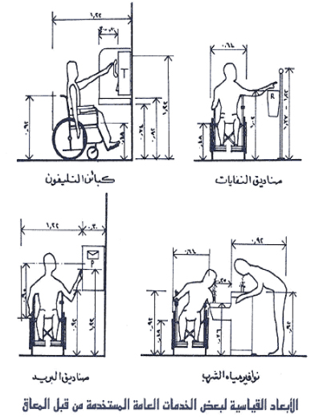
الشكل (24-3)

3.4 التوجيه الفراغي والجذب لعناصر وأقسام المركز التجاري .
تتنوع الوحدات التجارية في السوق التجاري من المحل الصغير إلى المحل الكبير متعدد الأقسام ويتم تحديد نوع وحجم وعدد الوحدات بالسوق بناء على مجموعة من دراسات اقتصادية التي تعتمد على خصائص الموقع والسكان الذين سيخدمهم التجمع التجاري .
العلاقة بين توزيع السلع والحركة داخل المتاجر : من الضروري في تصميم المتاجر توفير راحة العميل في حركته داخل المحل . ويستلزم ذلك أن تحتوي خطة التوزيع داخل المحل على قدر كبير من المرونة يتضمن ذلك تحقيق الهدف.
ويتنوع التوزيع إلى نوعين : توزيع أفقي وتوزيع راسي .
اما التوسع الأفقي فيتيح لأصحاب المتاجر استغلال المساحات البعيدة عن المناطق المركزية , ولكنه يتطلب دقة متناهية في تخطيط الممرات كي تسمح بمرور العملاء بسهولة دون احتكاك بعضهم ببعض أو بالسلع ويتم ذلك بالاعتماد على وجود ممرات ثانوية تخلل أقسام المحل , الممرات الرئيسة فتكون عبارة عن حارات عريضة .
وأما التوزيع الراسي : فعلى الرغم من انه يجذب غالبية أصحاب المحلات بما يتيحه من فراغات تثير في نفوس العملاء الرغبة في التعرف على جميع محتويات المحل في مختلف الطوابق والأقسام إلا انه يتطلب هو الأخر وسائل تنقل سهلة ومسيرة بين طوابق المحل وتنحصر وسائل التنقل داخل المتاجر الكبرى في (السلالم لعادية – المصاعد – السلالم المتحركة ) حيث تتميز السلالم العادية بأنها عملية وتستوعب قدرا كبيرا من العملاء , ولكنها تعد مرهقة جدا بحيث لا يستطيع استعمالها إلا ذو الصحة الجيدة . اما المصاعد فعلى الرغم من أنها لا تخدم سوى عدد قليل من العملاء , إلا أنها ضرورية جدا للمرضى والمعوقين وكبار السن ونحوهم . وأما السلالم المتحركة فهي أكثر وسائل الراحة للعملاء كما أنها تسع أعدادا كبيرة من الجمهور دون إرهاق مادي لهم , غير أن ما يعيبها أنها تعتمد على ماكينات في تشغيلها .

3.4.1 المتاجر الجاذبة وتأثير توزيعها داخل المركز التجاري .
هناك بعض أنواع المتاجر الكبيرة التي تتصف بارتفاع مستوى جذبها للمتسوقين حيث إن هذه المتاجر تساعد في جذب المتسوقين الذين سوف يتجهون إليها بصرف النظر عن مواقعها وتعتمد الحركة في مراكز التسوق على هذه المتاجر الجاذبة حيث إن مرور المتسوقين من متجر لأخر يتعرضون لمتاجر التجزئة الصغيرة التي تقع على الممر التجاري في المسافة بين المتجرين الجاذبين.
إعداد المتاجر الجاذبة داخل المركز التجاري: تختلف إعداد المتاجر الجاذبة بالمركز التجاري فقد يتواجد بالمركز التجاري متجرين جاذبين كما في مركز شيراوي بتورنتو بكندا وكذلك مركز فليزي بالقرب من باريس . أنواع المتاجر الجاذبة: تعتبر فروع المحلات التجارية الكبرى والمحال متعددة الأقسام ومتاجر السوبر ماركت الشهيرة من أهم عناصر المتاجر الجاذبة.
توزيع المتاجر الجاذبة في المركز التجاري : تعتبر المتاجر الجاذبة داخل المركز التجاري من أهم العناصر التي تحدد شكل المسقط الأفقي للمركز التجاري ولذا فان الاختيار الدقيق للمتاجر الجاذبة وتوزيعها بعناية في مختلف أنحاء مركز التسوق يترتب عليه الحصول على أقصى عدد من المتسوقين . ولذلك يجذب وضع المتاجر الجاذبة في نهاية الممرات بحيث لا تتعدى المسافة بين المتجرين الجاذبين عن (200- 250) متر وآلا سوف يفقد المتسوقين حماسهم للذهاب من متجر لأخر جاذب.

- الفصل الرابع : الاعتبارات البيئيه وتأثيرها على عناصر المركز التجاري.
4.1 توجية المركز التجاري .
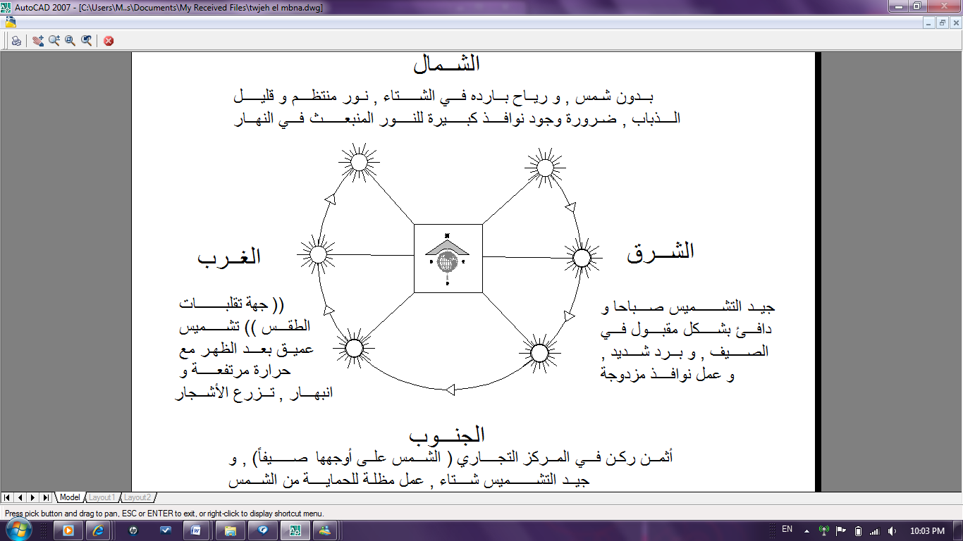
4.2 التهوية .
ضرورات التهوية :
يجب أن يكون هواء الأمكنة المأهولة صحياً و مستحباً أي أن يكون نقياً خالياً من الجراثيم و الغازات المضرة و ذرات الغبار وكذلك يجب أن يكون غير ممزوج بالدخان المزعج أو بالروائح غير المستحبة .
و للحصول على هذه الشروط يجب تجديد هواء الغرفة بشكل مستمر و ذلك إما بتزويدها باستمرار بهواء خارجي نظيف كي يعاكس و يقلل من تأثير تلوث الهواء الداخلي أو تصفية قسم من الهواء الداخلي و تنقيته مما فيه من ملوثات و ذلك بواسطة مصافي هوائية خاصة ثم مزجه بهواء خارجي نقي و إدخالهما إلى الغرفة .
و من وظائف أجهزة تكييف الهواء معالجة هذه القضية عن طريق تزويد الغرفة بشكل مستمر بهواء نقي يحافظ على جو داخلي صحي و مقبول و يمنع انتشار الروائح غير المستحبة و يقلل من تأثير الدخان المنبعث من التدخين حيث تعتبر مشكلة التدخين أصعب معالجة من غيرها .
ليس هناك قواعد محددة و قاطعة لمستوى التهوية اللازمة ، إذ تختلف باختلاف الأمكنة و استعمالاتها ، ففي الأمكنة التي لا يكون فيها التدخين شائعاً فإن مقدار الهواء الخارجي اللازم للشخص الواحد بالساعة و يتراوح بين 10 m³/h و 50 m³/h .
أما في الأمكنة التي يكثر فيها التدخين فيجب أن لا يقل مقدار الهواء الخارجي للشخص الواحد بالساعة عن 25 m³/h و قد يكون من الضروري في بعض الأحيان أن يرتفع هذا المقدار إلى 80 m³/h .
إن تمرير الهواء الداخلي المسحوب من الغرفة على أجهزة التكييف كغاسلات الهواء و أجهزة الترطيب أو التنشيف المستعملة في تكييف الهواء يساعد على امتصاص نسبة كبيرة من الشوائب الممزوجة مع الهواء كالدخان و ذرات الغبار و الروائح و غيرها مما يؤدي إلى خفض حجم الهواء الخارجي اللازم للتهوية إلى الحدود الدنيا .
هناك ثلاث طرق لتقدير الاحتياجات من هواء التهوية :
1 - طريقة عدد مرات تغير الهواء : غير اقتصادية في الأماكن ذات السقف المرتفع .
2 - طريقة m³/h للشخص : تفضل عندما تكون كثافة الأشخاص مرتفعة كما هو الحال في قاعات الرقص و الولائم حيث الكثافة من رتبة متر مربع لكل شخص.
3 - طريقة m³/h لكل متر مربع : تصلح في الدوائر و المكاتب حيث كثافة الأشخاص محددة بشكل صحيح و تتراوح عادة بين 6 إلى 12 متر مربع لكل شخص .

في بعض الحالات قد نضطر لمقارنة الطرق الثلاثة و اختيار القيمة الأكبر كما في حالة تهوية التواليتات التي ليس لها نوافذ خارجية ففي هذه الحالة يفضل تأمين تهوية آلية بمعدل 15 مرة تغير هواء في الساعة أو 300 m³/h لكل مرحاض أو 60 m³/h لكل متر مربع فأيهما أكبر . ويمكن كقاعدة عامة تطبق في الحالات الاعتيادية مزج كمية من الهواء الخارجي حدها الأدنى 17 m³/h مع 34 m³/h من الهواء المعاد لكل شخص .
يمكن تأمين تهوية مكان ما بنوعين من التهوية :
آ_ التهوية الطبيعية .
ب_ التهوية الميكانيكية ( باستخدام مراوح (
ففي النوع الأول يتعلق جريان الهواء و بالتالي تجدده بفرق درجات الحرارة و تأثير الريح لذا فإن حركة الهواء تكون نتيجة لذلك متغيرة .
و تتم التهوية الطبيعية بصورة عامة بسبب عدم كتامة النوافذ و الأبواب مما يسمح بتسرب كميات متفاوتة من الهواء الخارجي يتجدد به قسم من هواء الغرفة الداخلي و يشمل هذا النوع أيضاً تجديد الهواء الداخلي بالتهوية الآنية ( فتح النوافذ أو الأبواب ) أو بواسطة مداخن التهوية.
أما في التهوية الاصطناعية فإن حركة الهواء هي قسرية و تتم بواسطة مروحة حيث يساق مقدار معين من الهواء داخل الغرفة الى الصالة المراد تهويتها عن طريق فوهات إرسال خاصة و يمكن أن تكون تجهيزات التهوية جزء من تجهيزات تكييف الهواء .
و لقد وضعت قاعدة عامة لمعرفة ما إذا كانت كمية الهواء المتسربة تكفي أو لا تكفي لأغراض التهوية و من مقتضيات هذه القاعدة ، أن يكفي هذا التسرب في تهوية المساكن و المكاتب إذا لم يوجد بها كمية كبيرة من التدخين أو الأطعمة أو الروائح غير المقبولة أي أن التهوية الطبيعية تكون كافية و ذلك عند الشروط التالية :
- أن تخص الفرد من مساحة أرض الغرفة كحد أدنى 5 m³ .
- أن تخص الفرد من حجم الغرفة كحد أدنى 15 m³ .
- أن تكون نسبة النوافذ و الفتحات بالجدران 5% على الأقل من مساحة أرض الغرفة .
فإذا تحققت هذه الشروط كانت التهوية الطبيعية كافية و إلا يتوجب استخدام التهوية الصناعية عند تجاوز أحد تلك الشروط ( عندما لا يمكن تأمين كل الشروط السابقة (
- في الأماكن العامة حيث يكون مكوث الشخص أقل من ثلاث ساعات يمكن الاكتفاء بنصف الرقم الأول أي أن يخص الفرد من مساحة المكان ( 2.5 m ) كحد أدنى فقط
- إن الشروط المحددة سابقاً توفر علينا إجراء الحسابات لأنها تعطي نتائج فورية و صحيحة .
غزارة المروحة يجب أن تؤمن كل الهواء اللازم لأنه عندما تعمل المروحة على دفع الهواء داخل الغرفة فسوف يرتفع ضغط الغرفة و ينعدم نتيجة ذلك التسرب من الشقوق و النوافذ .
تحسين شروط التهوية الطبيعية :
أن تحسين شروط التهوية الطبيعية أمر حيوي و هام في المساكن التي لا تحوي تجهيزات تهوية آلية و خاصة إن التهوية الطبيعية أمر مرغوب من عدة نواحي ( اقتصادية و صحية ) و يمكن أن يتم ذلك بتطوير و إيجاد حلول معمارية مناسبة لكل حالة من الحالات . كأمثلة نذكر منها :
آ_ مجاري التهوية .
ب_ مداخن التهوية.
و هي مداخن ذات سحب طبيعي متوقف مقداره و بالتالي كمية الهواء الممكن إدخالها إلى المكان V m³/h على :
t : فرق درجات الحرارة ما بين الهواء الداخلي و الهواء الخارجي .
H : ارتفاع المدخنة بالمتر .
A : مقطع المدخنة m² .
ومهما يكن فإن مقطع المدخنة يجب أن لا يقل عن 20 Cm ×20
التهوية الآلية :
من الواضح أنه لا نستطيع الحصول على تجديد كامل للهواء الداخلي و على توزيع منتظم و مضمون للهواء النقي المرسل إلا بواسطة تجهيزات التهوية الميكانيكية و باستعمال مراوح و يجب أن يتم توزيع الهواء المعالج المرسل إلى غرفة مكيفة بشكل لا يسبب فروقات كبيرة في درجات الحرارة ضمن المنطقة التي يوجد فيها الأشخاص .
كما يجب إرسال الهواء المكيف بالكميات اللازمة إلى مختلف أقسام الغرفة حسب متطلبات التدفئة أو التبريد دون إحداث تيارات هوائية مزعجة للموجودين في الغرفة . إلا أنه يجب أن يكون للهواء المرسل سرعة مقبولة يحس بها الأشخاص حتى لا يشعروا بالضيق و عدم الارتياح .
إذ يجب امتصاص الحرارة و الرطوبة من أجسامهم حالما تتولد و إلا فإن طبقة من الهواء الساكن الساخن و الرطب سوف تغلف جسم كل شخص فيشعر بالضيق و عدم الارتياح .
و يجب ، كقاعدة عامة ، أن تتراوح سرعة الهواء ضمن الأمكنة المكيفة بين 5 m/min كحد أدنى و10 m/min كحد أعلى ، علماً بأن سرعة الهواء إذا زادت عن 14 m/min كونت تيارات هوائية و اعتبرت بالنسبة لمعظم الأشخاص مزعجة .
عالية يجب أن نستخدم فوهات إرسال من النوع الكاتم للضجيج و يجب أن لا تتعدى سرعة الهواء الخارج من تلك الفوهات و الداخل للغرف السرعة المحددة أعلاه .
تجهيزات التهوية :
باستخدام مراوح نستطيع إرسال كمية الهواء اللازمة لكل صالة و أن نتحكم في توزع الضغوط داخل المبنى بحيث نمنع سريان الهواء من بعض الأماكن إلى أماكن أخرى مثلاً نجعل الضغط داخل المطبخ أقل من غرفة الجلوس فيستحيل انتقال الدخان و الروائح من المطبخ (منطقة الضغط المنخفض ) إلى غرفة الجلوس .
بل يحدث العكس و يكون تسرب الهواء دوماً من غرفة الجلوس إلى المطبخ بالإضافة إلى أننا نستطيع التحكم في صفات الهواء المرسل بتحضيره في مركز التهوية و إجراء عمليات التصفية و المعالجة له و لما كانت فروق الضغط التي يمكن الحصول عليها بواسطة هذه التجهيزات الميكانيكية كبيرة بقدر كافٍ فإن اختيار مسير شبكة توزيع هواء التهوية و تعيين المقاطع اللازمة لها يمكن التصرف فيه بما يناسب الناحية الإنشائية للمبنى و تحتوي تجهيزات التهوية المركزية على :
1. مصافي لتنقية و تصفية الهواء .
2. ملفات تسخين أو تبريد أو ترطيب .
3. مروحة لتحريك الهواء و للتغلب على المقاومات في شبكة التوزيع .
4. شبكة مجاري لسوق الهواء و توزيعه .
تحتوي التجهيزات الكبيرة على مروحة مستقلة لحسب الهواء الداخلي و مروحة أخرى لدفع الهواء المعالج و حسبما يكون حجم الهواء المرسل أو حجم الهواء المسحوب أكبر فإن الضغط داخل الصالة يكون أكبر من الضغط الخارجي أو اقل منه و في هذه الحالة تتقاسم المروحتان ضائعات الضغط في الشبكة و بالتالي يمكن اختيار مراوح عدد دوراتها غير مرتفع مما يؤدي إلى خفض الصوت و الضجيج في التجهيزات و قد نلجأ في بعض الحالات إلى تركيب مروحة دفع تقوم في الوقت ذاته بسحب الهواء من بعض الصالات و الغرف و تقوم مروحة ثانية بسحب الهواء الفاسد من بعض الغرف (مطابخ ، تواليت) و الأماكن لطرده بكامله .
في معظم الحالات يفضل دوماً المحافظة على ضغط داخلي أكبر بقليل من الضغط الجوي الخارجي و ذلك للحيلولة دون تسرب الهواء الخارجي إلى الداخل و منع ظهور تيارات هواء نتيجة هذا التسرب .
4.3 الإنارة
انواع الاناره:
1-الانارة العامة : (AMBIENT LIGHTING)
هي الانارة التي تكون عامة والغرض منها جعل الاشخاص ترى المكان والنشاط بشكل ملائم.
 الانارة العامة , الشكل (1-4)
2-الانارة المركزة : (ACCENT LIGHTING)
الغرض من هذة الاناره التركيز على العناصر المهمة واظهارها اكتر من غيرها حتى تجذب الانتباه.
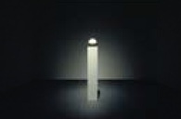 الانارة المركزة , الشكل (2-4)
3- الانارة الديكورية ( PLAY OF BRILLIANCE)
هي الانارة التي يقصد منها اظهار الضوء كعنصر جمالي في المكان .
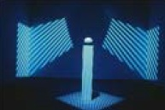الانارة الديكورية , الشكل (3-4)

الانارة العامة:
هذا النوع من الاناره يكون الغرض الاساسي منه هو ايجاد ضوء مناسب في المكان لجعل الناس ترى الاشياء والاجسام والاماكن لاننا لا نرى الاشياء في الظلام او نراها بدون اي تفاصيل.
الاناره العامه قد تكون مباشرة من اجهزة معلقه في السقف او غير مباشرة من اجهزة تنعكس من السقف او الجدران متل الاناره المخفيه (COVE LIGHT) او ال وول ووشر (WALLWASHER) .
تجانس الانارة العامه:
يجب ان تكون الاناره متجانسه في كل الحالات ولكن تجانس الاناره قد يكون مرغوب في المكاتب والاماكن الوظيفيه مثل المصانع والمطارات وورش الصيانه والمستشفيات وبصورة عامه اي مكان نحتاج فيه الى تجنب الظلال فعندها يفضل ألا يقل تجانس الاناره في المكان عن 0.5 وتعبر هذه القيمه عن القيمة الدنيا للاناره مقارنه بالقيمه الوسطيه .
وربما نحتاج الى قيمة تجانس لا تقل عن 0.7 على نفس سطح العمل والتي عادة ما تكون منطقة صغيره لا تتجاوز متر مربع.
اما في كثير من التطبيقات الاخرى فأننا لا نحتاج الى تجانس الاناره مثل الممرات والمطاعم والفنادق والمحلات والمعارض ليس هنالك مشكله في ان تصل نسبة التجانس الى 0.2 .
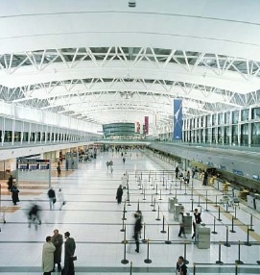 الشكل (4-4)
تجانس عال للإنارة في صالة هذا المطار

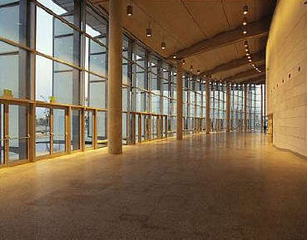الشكل (5-4)
تجانس قليل الأنارة في هذا الممر

الانارة المركزه ( accent lighting ) :
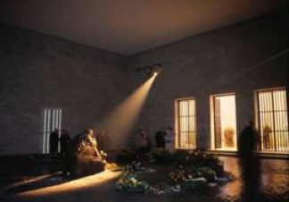 الإنارة المركزة , الشكل (6-4)

هذا النوع من الانارة مهم جدا لجذب انتباه الاشخاص الى عناصر اكثر اهمية في المكان و هو نوع هام جدا و مهمل بشكل كبير في معظم انواع التصاميم في مختلف الدول العربية و هذا النوع يجعل الأشياء تبدو أكثر جاذبية .
و يجب معرفة ان الانارة المركزة يجب ان تكون قيمتها اعلى من الانارة العامه بخمس أضعاف والا فأنهاستختفي ضمن الإنارة العامه , اي اذا كانت الانارة العامه 200 لكس فإن الانارة المركزة يجب ان تكون على الأقل 1000 لكس , و في بعض الحالات قد تتجاوز عشرة أضعاف أو حتى 25 ضعف .
في هذا المشروع نرى ان الإنارة المركزة على العنصر ذو اللون البرتقالي يجعله أكثر اهمية و اكثر وضوحا من الأجسام الأخرى المتواجدة في هذا المكان لذلك فقد لاحظه القارئ قبل ملاحظة الأشخاص الواقفين مع ان هذه صورة و ليست حقيقة , و في الواقع سيبدو هذا العنصر أكثر جاذبية بينما سيكون أقل جاذبية لو كانت الإنارة عامة بدون وجود الإنارة المركزة .

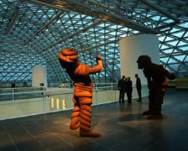 توزيع كمية الانارة المركزة , الشكل (7-4)
أما في هذا المتحف فكانت كمية الإنارة المركزة أكثر من عشرة أضعاف الإنارة العامه , حيث اختفت التفاصيل الأخرى في هذا المتحف و بقيت اللوحات هي الأكثر وضوحا.
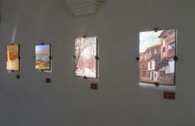 توزيع كمية الانارة المركزة , الشكل (8-4)
الإنارة المركزة على هذه الطاولة تضيف لها قيمة و تجعلها تبدو جذابة في هذا المكان , اما بدون وجود انارة مركزة على هذه الطاولة , تجعلها تبدو متساوية مع بقية العناصر في هذا المكان و حتما لن تكون ملفتة للنظر كما هو الحال مع الإنارة المركزة .
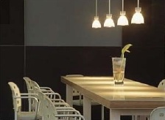 توزيع كمية الانارة المركزة , الشكل (9-4)

الانارة الديكوريه :
طبعا الاسم يغني عن شرح هذا النوع من الاناره والذي قد يكون ناتج من :
- جهاز ديكوري حيث يكون الجهاز بحد ذاته ديكوري
- تفاصيل معماريه تنتج ضوء ديكوري
- جهاز من اجهزة الاناره المعماريه مثل البروجكتور (يكون الضوء الناتج من الجهاز ديكوري )

مثال عن بعض الاجهزة الديكوريه:
أجهزة الاناره الديكوريه تكون بحد ذاتها عنصر جمالي بالمكان متل الاجهزة التاليه:

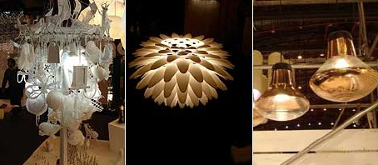
أمثله على الأجهزة الديكورية , الشكل (10-4)
مثال عن تفاصيل معماريه تنتج ضور ديكوري :
يكون الشكل المعماري مصمم حتى ينتج ضوء جمالي كما في الشكل (11-4)
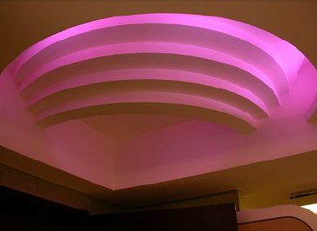 الشكل (11-4)

مثال عن اجهزة الانارة المعماريه
يكون جهاز الاناره بحد ذاته غير ديكوري ولكن ينتج ضوء ديكوري كما في الشكل (12-4)

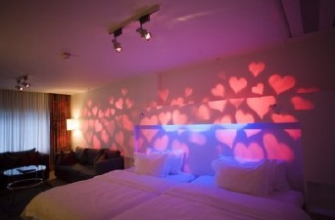 الشكل (12-4)

أنواع اجهزة الانارة العامه
يكون نوع جهاز الانارة حسب نوع الانارة العامه كالتالي
اجهزة الضوء المباشر :
اي جهاز معلق بالسقف او متدلي من السقف للاناره المباشره التي توزع الضوء باتجاه الاسفل مثل اجهزة ال داون لايت .
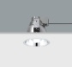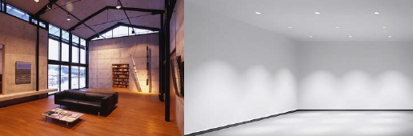
الشكل (13-4)
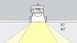

اجهزة الضوء المنتشر :
اي جهاز معلق من السقف او متدلي من السقف للانارة وله ناشر لكي ينشر الاضاءه في جميع الاتجاهات .
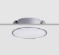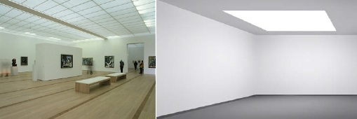
الشكل (14-4)
اجهزة الضوء غير المباشر :
اي جهاز متدلي من السقف او معلق على الجدار وينتج ضوء بطريقة غير مباشره

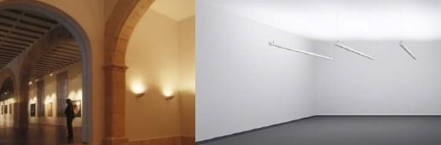
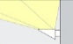 الشكل (15-4)
اجهزة الضوء المختلط : (ضوء مباشر وغير مباشر)
اي جهاز متدلي من السقف او معلق على الجدار ينتج ضوء بطريقه مختلطه مباشره وغير مباشرة.
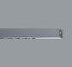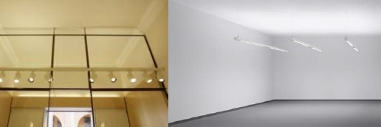

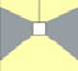 الشكل (16-4)

من أنواع اجهزة الاناره المركزه:
جهاز الانارة المركز (spot light) بالسقف :
يتميز هذا النوع بأن له سهولة تحريك وذلك لعدم وجود عاكس سفلي شبيه باجهزة الاناره العامه, مناسب للمعارض والمحلات
قابل للدوران 0º_ 360º
قابل للاماله 0º_40º
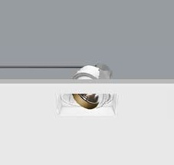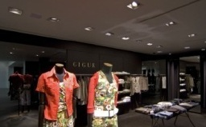
الشكل (17-4)

بعض الامتله عن تصميم الاناره مع التعليق :
1-مطعم تيتيري (Tetteri)بالسويد :
اذا تأملنا تصميم الاناره في هذا المطعم السويدي فسنجد انه يشمل الاتي :
1-اناره عامه تجعل من السهل التنقل من مكان لاخر
2-اناره مركزه على طاولات الطعام.
3-انارة ديكوريه تشمل اناره مخفيه متغيرة الألوان من خلال ستارة تم تصميمها من قبل مهندس العماره الداخليه وثرية (قطعة نجف)في منتصف هذه الستارة .
تم تحقيق جميع مبادئ الاناره ذات الجودة العاليه .
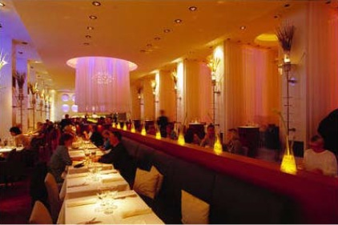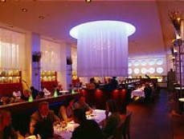
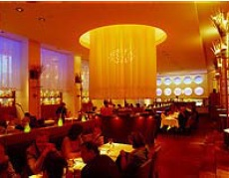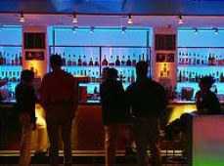
الإنارة في مطعم تيتيري (الشكل 18-4)

2- مركز التسوق نيكتويل(NECETOIL SHOPPING CENTER
- انارة السطح العمودي الشبه شفاف من الخلف جعل المكان واضح جدا عن طريق اجهزة تغير لونها مما يبين اهميه الاناره العموديه .
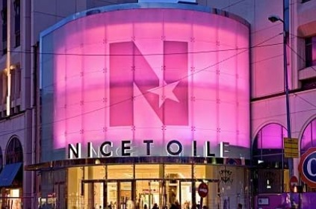
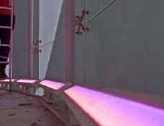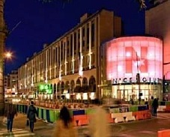
الشكل (19-4)
4.4 التدفئه وتكييف الهواء

التدفئة والتهوية وتكييف الهواء
التدفئة، والتهوية، وتكييف الهواء (بالإنجليزية: heating, ventilating, and air conditioning‏) ويطلق عليها اختصارًا HVAC . وهو فرع مهم بشكل خاص من تصميم الأبنية الصناعية والمكاتب مثل ناطحات السحاب، وفي البيئات البحرية مثل أحواض السمك، حيث يجب أن تكون الحرارة والرطوبة مضبوطة بشكل جيد مع تجنب أعراض الانزعاج الناتج عن الإقامة في بيئة مكيفة بالهواء (Sick building syndrome). في بعض المناطق (مثل بريطانيا) يستخدم مصطلح خدمة الأبنية (Building Services)، ولكنها قد تشمل أنظمة الصرف الصحي والأنظمة الكهربائية. قد يضاف حقل التبريد إلى المصطلح فيصبح HVAC&R أو HVACR، أو قد تهمل التهوية فيصبح HACR.
تعتمد التدفئة والتهوية وتكييف الهواء على مبادئ الديناميكا الحرارية (التيرموديناميك)، وميكانيكا الموائع، وانتقال الحرارة، مع اختراعين واكتشافين قام بهما مايكل فاراداي، ويليس كارير، روبن ترين، جيمس بريسكوت جول، ويليم رانكين، سادي كارنوت، وآخرون. أتت اختراعات مكونات أنظمة التدفئة والتهوية والتكييف مع قيام الثورة الصناعية، وأدخلت أنظمة التحكم عالية الفعالية المتطورة من قبل الشركات حول العالم.
إن وظيفة التدفئة، والتهوية، وتكييف الهواء مترابطة إلى حد بعيد. فالجميع يبحث عن الراحة الحرارية (Thermal confort)، وعن نوعية الهواء الداخلي المقبولة (indoor air quality)، والكلفة المعقولة للتركيب والتشغيل والصيانة. يمكن لأنظمة التدفئة، والتهوية، وتكييف الهواء أن تزودنا بالتهوية، وتقليل تسرب أو ارتشاح الهواء، وضبط علاقة الضغط بالأجواء والفراغات. يعرف توصيل الهواء وسحبه من حجرة ما بتوزيع الهواء في الغرفة (room air distribution).
في الأبنية الحديثة يكون التصميم والتركيب وأنظمة التحكم لهذه الوظائف (التدفئة، والتهوية، وتكييف الهواء) مدمجة في نظام واحد أو أكثر. يقوم متعهد البناء في الأبنية الصغيرة باختيار استطاعة ونوع أجهزة وأنظمة التدفئة، والتهوية، وتكييف الهواء. وفي الأبنية الكبيرة يقوم المهندسين، مثل مهندسي الميكانيك، أو المهندسين المعماريين بتحليل وتصميم وتحديد أنظمة التدفئة، والتهوية، وتكييف الهواء، ويتعهدها مقاولون ميكانيكيون متخصصون. وتخضع رخص البناء في جميع الأبنية إلى المعايير (Norm) المتعارف عليها.
لقد نظمت صناعة التدفئة، والتهوية، وتكييف الهواء من قبل مصنعين الأجهزة، لكن منظمات المعايير والتنظيم مثل الجمعية الأمريكية لمهندسي التدفئة والتبريد وتكييف الهواء (ASHRAE)، والمنظمة العالمية لمتعهدي تكييف الهواء والصفائح المعدنية (SMACNA)، ومتعهدي تكييف الهواء في أمريكا (ACCA)، والقانون الميكانيكي الموحد (Uniform Mechanical Code)، وقانون الأبنية العالمي (International Building Code). أسست هذه المنظمات لدعم الصناعة وتشجيع المعايير الأساسية.

التدفئة
تصنف أنظمة التدفئة إما مركزية أو محلية. تستخدم التدفئة المركزية غالبًا في الأقاليم البارد ة لتدفئة المنازل الخاصة والأبنية العامة. يتألف نظام التدفئة هذا من مرجل أو فرن أو مضخة حرارية لتسخين الماء، أو البخار أو الهواء، في محطة مركزية كحجرة المراجل في المنزل أو الغرفة الميكانيكية في الأبنية الكبيرة. يحتوي النظام أيضًا على مجاري لأنظمة الهواء المقاد، أو أنابيب لوزيع السائل الساخن والمشعات لنقل الحرارة إلى الهواء. تركب المشعات على الجدران أو تكون مركبة تحت أرضية الغرفة. جميع الأنظمة ذات المرجل أو التسخين بالإشعاع، ما عدا البسيطة منها، تكون مزودة بمضخة لتدوير الماء وضمان التساوي في تزويد الحرارة إلى جميع المشعات. يمكن للماء المسخن أن يغذى عن طريق مبادل حراري ثانوي داخل اسطوانة التخزين لتعطي ماء جاري ساخن.
ترسل أنظمة الهواء المقاد الهواء المسخن خلال المجاري. وفي الجو الدافئ يمكن استعمال نفس المجاري للهواء المكيف. يمكن تنقية الهواء وترشيحه من خلال منقيات الهواء. يمكن التدفئة عن طريق التسخين الكهربائي أو عن طريق وشيعة تستعمل سلك رفيع يصبح ساخنًا عندما تمر من خلاله الكهرباء. هذا النوع من التدفئة شائع في المدافئ الكهربائية الجدارية، أو المحمولة، أو كتسخين إضافي في نظام المضخة الحرارية.
يجب أن توضع عناصر التسخين، كالمشعات أو فوهات المجاري، في الأماكن الأبرد في الغرفة، وعادة بجانب النوافذ لتقليل التكاثف وتعويض تيار الهواء المتشكل في الغرفة بسبب أن الهواء قرب النافذة يصبح أثقل بسبب الزجاج البارد. يوجد تجهيزات توجه تيار الهواء بعيدًا عن النوافذ لتمنع ضياع الحرارة. تعطي تيارات الهواء الباردة شعورًا بجو أبرد من معدل درجة حرارة الغرفة، لذلك من الضروري ضبط تسرب الهواء من الخارج بالإضافة إلى تصميم نظام التدفئة.

تكييف الهواء
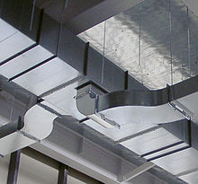
مجاري الهواء في وحدات التكييف المركزي, الشكل (20-4)
مجاري الهواء في وحدات التكييف المركزي
يتم تكييف الهواء والتبريد بإزالة الحرارة. إن تعريف البرودة ينص على انعدام الحرارة، وجميع أنظمة تكييف الهواء تعمل على هذا المبدأ البسيط. يمكن أن تزال الحرارة بعملية الإشعاع الحراري، والتوصيل الحراري باستخدام أوساط مثل الماء، والهواء، والثلج، ومواد كيميائية تعرف بالمبردات. ولكي نزيل الحرارة من شيء ما، نحتاج ببساطة إلى نقل هذه الحرارة إلى وسط آخر أبرد. وهذا مبدأ عمل كل مكيفات الهواء وأنظمة التبريد. تزود أنظمة تكييف الهواء، أو مكيفات الهواء المستقلة، البرودة، والتهوية، وضبط الرطوبة لجميع أجزاء المنزل أو البناء. يعطي الفريون أو المبردات الأخرى، البرودة خلال عملية تسمى دورة التبريد. تتألف دورة التبريد من أربع عناصر أساسية لإحداث تأثير التبريد. يعطي الضاغط الضغط للنظام. يسبب هذا الضغط تسخين بخار التبريد. ثم يبرد البخار المضغوط نتيجة التبادل الحراري مع الهواء الخارجي، فيتكاثف البخار إلى سائل في المكثف. يضخ بعدها هذا السائل إلى داخل المبنى، حيث يدخل المبخر. في هذا المبخر، يتم بخ سائل التبريد من فوهات رش صغيرة داخل حجرة، حيث يهبط الضغط ويتبخر السائل. تمتص عملية التبخر الحرارة من الجو المحيط، فيبرد، وبالتالي يمتص المبخر أو يضيف حرارة إلى النظام. يعاد بعدها البخار إلى الضاغط. يوجد جهاز قياس يعمل كخانق (restriction) في النظام عند المبخر لضمان أن الحرارة الممتصة من قبل النظام قد امتصت بمعدل مناسب.
تركب أنظمة تكييف الهواء المركزية غالبًا في المساكن الحديثة، والمكاتب، والأبنية العامة، ولكنها صعبة التعديل (أي تركيبها في أبنية غير مصممة لتركيبها) لأنها ذات مجاري هواء ذات أحجام كبيرة. يجب صيانة نظام المجاري بحذر لمنع نمو البكتريا الممرضة في المجاري. يمكن استخدام أنظمة مزودة بمروحة (fan coils systems) أو أنظمة مجزئة (Split systems) كبديل للمجاري الكبيرة التي تحمل الهواء المطلوب لتسخين أو تبريد منطقة ما.
هذه الأنظمة، بالرغم من أنها تستخدم في التطبيقات السكنية، فقد اكتسبت شعبية في المباني التجارية. توصل وحدة الملف إلى وحدة تكثيف بعيدة عبر أنابيب بدلا من المجاري.

نزع رطوبة الهواء في نظام تكييف الهواء يتم بواسطة المكثف. وبما أن المكثف يعمل عند درجة حرارة تحت نقطة الندى، فإن الرطوبة تتجمع في المبخر. هذه الرطوبة المجتمعة في أرضية المبخر في صينية التجميع التي تزال بتصريفها إلى البلاعة إو إلى الخارج. نازع الرطوبة هو جهاز يشبه مكيف الهواء، يضبط رطوبة الغرفة في المباني. وتوضع عادة في الأقبية التي تتمتع برطوبة نسبية عالية بسبب درجة حرارتها المنخفضة.
تسد نوافذ المباني المكيفة بإحكام لأن النوافذ المفتوحة تؤدي إلى اضطراب عمل نظام التدفئة والتهوية والتكييف لحفظ ظروف الهواء الداخلي.

4.5 العزل الحراري والصوتي .
1. العزل الحراري:
العزل الحراري للأبنية هو منع انتقال الحرارة من الخارج إلى الداخل أو العكس سواء كانت درجة الحرارة مرتفعة أو منخفضة.
مواد العزل الحراري:
1. الألياف النباتية:
تعمل من الخشب وتعالج لكي تكون مقاومة للحرائق وامتصاص الماء.
2. الفلين:
ويعمل من لحاء الشجر ويستخدم على شكل ألواح في الحوائط التي تحتاج إلى عزل وقد تستخدم على شكل مسحوق.
3. الفلين الصخري:
يتكون من صوف صخري ممزوج مع قطع صغيرة من الخشب مع مادة لاصقة إسفلتية غالبا، وتستخدم هذه المادة لعزل مخازن التبريد والمنشآت والبيوت الرخيصة.
4. المواد العاكسة العازلة:
حيث يتم فيها العزل عن طريق عكس الحرارة عن الوجه العاكس وليس بطريقة التوصيل الحراري المعتادة، ومن هذه العواكس: الألمنيوم وصفائح الفولاذ والورق العاكس والدهان العاكس. وتستخدم هذه المواد على السقف والجدران الخارجية العمودية.
5. ألواح البولي كاربونيت المموجة ( The poly carbonate sheets):
تصنع من مادة البولي كاربونيت الخفيفة الوزن، وتشكل على هيئة ألواح من طبقتين أو ثلاث طبقات حتى تصلح لأغراض العزل الحراري وتصبح قادرة على تحمل الصدمات، وتستخدم غالبا في الأسقف.
6. "إستروفويل" أغشية عازلة جديدة (Reflective insulating material):
تتكون من طبقتين من رقائق الألمنيوم العاكسة بينها فقاعات هوائية مصنوعة من مادة البولي إيثيلين، وتقوم هذه المادة بعكس أشعة الشمس عن المبنى في الصيف وتحتفظ بالحرارة داخله في فصل الشتاء، وتساعدها في ذلك الفقاعات الهوائية التي تمنع انتقال الحرارة خلال الحوائط، ومن فوائدها أيضا أنها عازل جيد ضد تسرب الماء والهواء مما يؤدي إلى المحافظة على الطاقة داخل المنزل.
7. ألواح مؤخرة للحرائق (Fire retardant sheets):
هي ألواح تتميز بإطالة زمن مقاومة الحريق للمنتج الذي يصنع منها، وهي متوفرة بجميع المقاسات التي تسمح بتشكيل قطع الأثاث الداخلي و القواطع الداخلية والحوائط.

2. العزل الصوتي:
أشكال العزل الصوتي في المباني:
1. منع انتقال الصوت في القواطع والجدران والسقوف من الخارج.
2. منع انتقال اهتزاز وأصوات المكائن.
3. طرق امتصاص الصوت والضوضاء في الداخل.
مواد العزل الصوتي:
1. وحدات جدارية عازلة للصوت (Acoustique tiles):
بلاطات ممتصة للصوت، تتكون من وجهين غالبا وتكون محببة من الكوارتز الملون والملصق بالراتنج، وتتميز بقدرتها على التحمل وسهولة التنظيف ولا يمكن تشويهها بالرسم عليها.
2. ألواح الصوف الزجاجي (Panels of glass wool):
يتكون اللوح من وجه من الصوف الزجاجي والوجه الآخر من ورق الألمنيوم المثقب الذي يقوم بامتصاص الصوت، ويمكن تركيبها في الحوائط و الأرضيات والأسقف، وتستخدم في المباني التجارية والصناعية الجديدة أو التي تحتاج إلى تجديد.
3. ألواح من رغوة البلاستيك مثقبة أو محببة الوجه.
4. ألواح من مواد ورقية مضغوطة ومثقبة الوجه.
5. ألواح مربعة أو مستطيلة من الجبس مع ألياف في الوجه والداخل.
6. ألواح من ألياف المعادن مع مادة الإسمنت البورتلندي الأسود.
3. مواد العزل الصوتي والحراري:
هناك بعض المواد التي يمكن استخدامها كعوازل للصوت والحرارة معا، منها:
1. ألواح الصوف الزجاجي:
مصنوعة من الصوف الزجاجي المغطى بطبقة رفيعة من الزجاج تكسبها الصلابة، كما أن هذه الألواح لديها القدرة على مقاومة الرطوبة وسوء الاستخدام إذ أنها تخلو من المواد القابلة للصدأ، ويمكن استخدامها في مختلف أنواع المباني لعزل الجدران والأسقف.
2. ألواح العزل الحراري والصوتي (Thermal and acoustic sheets):
تستخدم هذه الألواح دون الحاجة إلى تغطيتها من الداخل وتصلح خاصة لأسقف المصانع حيث تناسب جميع الأبعاد الكبيرة للإنشاء، وهذه الألواح تقاوم الغبار والرطوبة والتآكل حيث تغلفها طبقة حماية بلاستيكية ذات عمر طويل، وهذه الألواح نقية من المواد المشجعة على الصدأ.
3. البيرلايت:
وهو عبارة عن صخور بركانية بيضاء اللون، ويعتبر البيرلايت من أفضل العوازل المستخدمة لصناعة وتخزين الغازات السائلة تحت درجات حرارة منخفضة جدا، كما أنه يعتبر عازل جيد للصوت ويعطي السطح مقاومة كبيرة للحرائق، ويستخدم البيرلايت لعزل الأسقف والجدران والأرضيات.
4. عوازل الرطوبة:
1. الإسفلت أو الورق المقطرن.
2. شرائح الألياف الزجاجية (الصوف الصخري) وخاصة للأسطح الأفقية.
3. الأغشية الواقية من الرطوبة:
تتكون من سيليكات الألمنيوم والبوتاسيوم وهيدروكسيد الباريوم وكبريتات المغنيسيوم وتستخدم في الأبنية للأسطح والجدران.
4. أغشية عازلة للماء للأسطح المعدنية "إكسيفلكس" (Exiflex waterproofing membrane for metal roof):
يتميز هذا الغشاء العازل بسرعة التركيب ونظافته، ويتألف من عازل من طبقة واحدة ومن إزار مثبت في طرف الغشاء يسمح بتركيب المسامير عليها التي تعمل على تثبيت الغشاء على الأسقف، ويستخدم هذا العازل خاصة على الأسقف المعدنية ويصلح للمباني الصناعية والتجارية ومباني الخدمات.
5. عازل المطاط الجديد (New waterproofing membrane):
هو عبارة عن عازل من المطاط ينتفخ عند تشبعه بالماء كمساعد للعزل، ويتميز بأنه ذو مقاومة عالية للمواد الكيماوية وخواص مطاطية عالية، ويستخدم في الأعمال التحت أرضية كالأساسات وأعمال التمديدات الصحية وفي المنشآت الهندسية العامة كمخازن القمح وخزانات المياه والسدود.
وهناك بعض المواد العازلة التي تستخدم لتكسية واجهات المباني منها:
1. ألواح مصنوعة من راتنجات البولستر المقوى بالألياف الزجاجية وحشوات معدنية وهي مركبات قوية ومقاومة للماء بطبقة من الجرانيت المعدني من ألوان مختلفة يتغير لونها تبعا للإنارة والضوء الخارجي أثناء النهار .
2. ألواح تكسية من الإسمنت المقوى بالألياف الزجاجية مقاومة للعفن والصدمات والتقلبات الجوية وماء البحر، تثبي رأسيا أو أفقيا أو بشكل نصف قطري، ومتوفرة بسطح ناعم أو خشن يشبه الخشب مدهونة مسبقا أو يمكن دهانها بما يزيد عن 300 لون، وتستخدم في المساكن الخاصة، المكاتب، مؤسسات الرعاية الصحية، المحلات التجارية، المدارس، الإسكان العام، الصناعة، الفنادق والمطاعم.
3. نظام تكسية ذاتي التنظيف يتكون من مقاطع من سبائك الألمنيوم بأضلاع ضيقة وبارزة بشكل خفيف تركب أفقيا باتجاه معاكس للرياح والمطر على سكك معدنية متقاطعة، ذات تموجات ظاهرة تساعد على التحكم بشدة الإنارة والظل، وهي إما ذات سطح ناعم أو على شكل الجبس، ويمكن أن تكون بأي لون حسب الطلب، وتستخدم في المساكن، المكاتب، مؤسسات الرعاية الصحية، المحلات التجارية، المدارس، الإسكان العام، الصناعة، المطاعم والفنادق.
4. ألواح الألمنيوم المقوسة ذات التدعيم بوصلات طرفية للأسطح والتكسية لعمل ميول بطول 100 متر، تمتاز بسهولة التركيب وهي مطلية بمادة الكلاد (Alclad) ( ألمنيوم _ زنك ) مقاوم للتآكل والصدأ، وتصلح لكافة الأسطح، ومتوفرة بشكل منحني أو مقعر أو محدب، ويمكن توصيل إنارة أو أنظمة شفط دخان على السقف، وتستخدم في المساكن، المكاتب، مؤسسات الرعاية الصحية، المحلات التجارية، المدارس والإسكان العام.
5. فتحة تهوية لشفط الهواء لدورات المياه وهي مصنوعة من مادة البولسترين الأبيض، تعمل بعد اكتشاف وجود الهواء بواسطة نظام استشعار بصري يستخدم عدسة فريزنيل (Fresnel)، وللفتحة شبك على الوجه الأمامي قابل للفك، وتستخدم في المساكن الخاصة والإسكان العام.
وبشكل عام هناك العديد من مواد العزل المستخدمة عربيا وعالميا إما في أعمال البناء أو الديكورات الداخلية أو لتكسية الواجهات .
طرق للعزل الحراري والعـزل المائي :
1. يتم تنعيم الأسطح المطلوب عـزلها ويتم ملئ جميع الحفر وإزالة جميع النتوءات .
2. تدهن الأسطح بطبقة من مادة اسفلتية تساعـد عـلى التصاق العـازل بالسطح .
3. يتم لصق لفائف العـازل عـلى الأسطح بالحرارة والحرص على أن يتم تركيب العازل على العازلل الذي بجانبه بمسافة لا تقل عن 10 سم .
4. يراعي أن يرتفع العازل على دروة السطح بحوالي 25 سم ويتم تغطيته بالنعلة .
5. يتم حماية العازل بوضع طبقة من المونة الاسمنتية بسماكة لا تقل عن 2 سم .
6. يتم اختبار العازل وذلك بملئ السطح بالماء وبعمق لا يقل عن 15سم ويترك مدة 48 ساعة .
أنواع العازل في البناء :
أن الاختلاف في درجات الحرارة في داخل المبنى وخارجه حيث تعتبر الحرارة نوعاً من أنواع الطاقة وانتقالها يكون بواسطة الهواء المحيط وتنتقل خلال المادة من الوجه البارد بمعدل ثابت وكذلك بالاشعاع من تأثير حرارة الشمس إلى الأرض فإن إنتقال الحرارة في حوائط المبنى تكون بالتوصيل الحراري وهذه الطريقة تعتمد على :-
أ - الفترة الزمنية
ب - سمك الحائط
ج - مساحة الحائط
د - معـدل التوصيل الحراري .
1. ففي هذه الحالات لابد بأن نستعمل مواد عازلة للحرارة في المباني فهناك مواد عازلة للحرارة تثبت عـلى الأسقف والأرضيات وكذلك الحوائط فيوجد عـدة أنواع مختلفة تستعمل في عزل الحرارة مثل إستخدام رقائق الألمنيوم ومادة البولي يوريثين وقبل أن نستخدم العازل لابد من معالجة أماكن تسرب الحرارة واالشقوق في الحوائط والأسقف مع استعمال حاجز البخار ليقلل من تسرب الحرارة بالمبنى وهناك كذلك أنواع أخرى من الموادالعازلة المستعملة في المباني مثل ( السيلتون - بيرليت - بودرة الفلين - فيرميكوليت - بودرة الخشب - الصوف الزجاجي - ألياف الخشب - صخرالصوف - ألواح من رغاوي بلاستسك ( بولي سيترين ) والألواح الأسبستوس الأسمنتي - ألوااح قش الرز المضغوط ) وهناك كذلك خرسانة وبلوكات والطابوق االمصنوع من الحجر الخفاف مثل الطابوق الفلين والخشبي والمثقب .
2. وكذلك توجد بلوكات زجاجية فارغة ومثقبة ومطاطية وبلاطات خرسانية مفرغة وخرسانة بها فقاعات هوائية حيث تعمل باستعمال إضافات كيميائية وكذلك يوجد نوع آخر من العازل ويستخدم في الصوت فهذا النوع يحد من الضوضاء وكل هذه العوازل تعمل عـلى حسب التصميم المعماري أو التنفيذي للمبنى وعـلى العمل الجيد في التركيب فان نوعية المواد العازلة المستعملة للصوت التي تتحكم في درجة الصوت الداخلي والخارجي في المبنى فتوجد مواد عازلة للصوت مثل استعمال الجبس المخرم للحوائط والأسقف كذلك الأسبستس والصوف الزجاجي للحوائط ، وكذلك توجد أنواع آخرى من المواد العازلة تستخدم لعزل الرطوبة مثل استعمال : البـيتومين ( الأسفلت - القطران - محاليل الزفت ) . فمادة البـيتومين تتأثر بالحرارة وبتأثر التغيرات الجوية فلابد بأن نعرف أهم الخواص لمادة البـيتومين وهي : ( اللدونة - النفاذية - التكسير - اللزوجة ) فإن هذه المادة لها مقاومة نفاذية الماء وتحمل السوائل التي تساعـد عـلى تكوين الصدأ والتعفن ومدى تأثير الضوء والهواء الرطب عـلى المواد البـيتومينية حيث تتحلل سطحياً ، وهناك مواد أخرى تستعمل للعزل من المياه والرطوبة مثل استعمال مادة الفاندكس ومواد أخرى لحقن الشروخ الخرسانية ولحام الطبقة الخرسانية الجديدة بالقديمة مثل المادة الأيبوكسية وتستعمل كذلك لدهان الحديد لحمايته من الصدأ والتآكل والمنشآت المائية لحمايتها من نفاذية الماء وكذلك لابد بأن نتعـرف عـلى المواد المستعـملة العـازلة في الخرسانة مثل :-
• مادة فلوريد السيليكون لعـزل الأسطح .
• أملاح سيليكات الصوديوم والبوتاسيوم .
• مواد غـير قابلة للذوبان بالماء مثل محاليل مركبات الألمنيوم وحمض السيليسيلك حيث نقوم بتـقليل من نسبة الماء إلى الأسمنت عـند عـمل الخـلطة بالخرسانة

5.الفصل الخامس : الأنظمة الانشائيه والمعمارية السائده في تصميم المراكز الاتجارية
  - انماط واشكال معمارية للمراكز التجارية السائدة
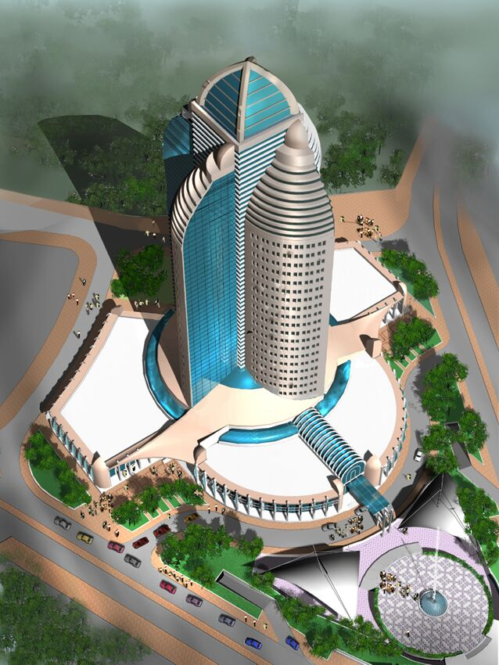
الشكل (5.1)
يمثـل هذا الشكل مركز تجاري برجي في أحد الدول , حيث المحلات و المعارض تتوزع في بداية المركز بشكل أفقي ثم بدأ الإرتفاع بالمركز بشكل عمودي .

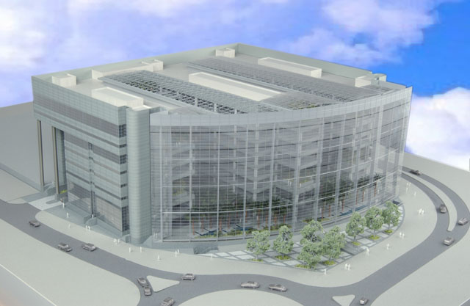
الشكل (5.2)
هذه الصورة تمثل مركز تجاري في احدى الدول , حيث يغلب على المركز شكل مستطيل تقريبا , حيث تتوزع المحلات بشكل افقى بالتساوي في كل الطوابق .

  - الانظمة الانشائية السائده في المراكز التجارية .

Reinforced Cement Concrete Design

5.2.1Concrete:
Concrete is a stone like substance obtained by permitting a carefully proportioned mixture of cement, sand and gravel or other aggregate and water to harden in forms of the shape and of dimensions of the desired structure.

Reinforced cement concrete:
Since concrete is a brittle material and is strong in compression. It is weak in tension, so steel is used inside concrete for strengthening and reinforcing the tensile strength of concrete. The steel must have appropriate deformations to provide strong bonds and interlocking of both materials. When completely surrounded by the hardened concrete mass it forms an integral part of the two materials, known as "Reinforced Concrete".

5.2.2Advantages of reinforced concrete
- It has relatively high compressive strength
- It has better resistance to fire than steel
- It has long service life with low maintenance cost
- In some types of structures, such as dams, piers and footings, it is most economical structural material
- It can be cast to take the shape required , making it widely used in pre-cast structural components
- It yields rigid members with minimum apparent deflection
- Yield strength of steel is about 15 times the compressive strength of structural concrete and well over 100 times its tensile strength
- By using steel, cross sectional dimesions of structural members can b ereduced e.g in lower floor columns

Disadvantages of reinforced concrete 5.2.3
- It needs mixing, casting and curing, all of which affect the final strength of concrete
- The cost of the forms used to cast concrete is relatively high
- It has low compressive strength as compared to steel (the ratio is about 1:10 depending on material) which leads to large sections in columns/beams of multistory buildings Cracks develop in concrete due to shrinkage and the application of live loads

5.2.4Reinforced cement concrete Design philosophy and concepts
- The design of a structure may be regarded as the process of selecting proper materials and proportioned elements of the structure, according to the art, engineering science and technology. In order to fulfill its purpose, the structure must meet its conditions of safety, serviceability, economy and functionality.

Strength design method
It is based on the ultimate strength of the structural members assuming a failure condition, whether due to the crushing of concrete or due to the yield of reinforced steel bars. Although there is additional strength in the bar after yielding (due to Strain Hardening), this additional strength in the bar is not considered in the analysis or design of the reinforced concrete members. In the strength design method, actual loads or working loads are multiplied by load factor to obtain the ultimate design loads. The load factor represents a high percentage of factor for safety required in the design. The ACI code emphasizes this method of design.

Working stress design
This design concept is based on elastic theory, assuming a straight line stress distribution along the depth of the concrete. The actual loads or working loads acting on the structure are estimated and members are proportioned on the basis of certain allowable stresses in concrete and steel. The allowable stresses are fractions of the crushing strength of concrete (fc') and the yield strength (fy). Because of the differences in realism and reliability over the past several decades, the strength design method has displaced the older stress design method.

Limit state design
It is a further step in the strength design method. It indicates the state of the member in which it ceases to meet the service requirements, such as, loosing its ability to withstand external loads or local damage. According to limit state design, reinforced concrete members have to be analyzed with regard to three limit states:
- Load carrying capacity (involves safety, stability and durability)
- Deformation (deflection, vibrations, and impact)
- The formation of cracks
The aim of this analysis is to ensure that no limiting sate will appear in the structural member during its service life.

Fundamental assumptions for Reinforced Concrete's Behavior
Reinforced concrete's sections are heterogeneous, because they are made up of two different materials - steel and concrete. Therefore, proportioning structural members by ultimate stress design is based on the following assumptions:
- Strain in concrete is the same as in reinforcing bars at the same level, provided that the bond between the concrete and steel is adequate
- Strain in concrete is linearly proportional to the distance from the neutral axis.
- Modulus of elasticity for all grades of steel is taken as Es = 29 x 10 ^ 6 psi. The stress in the elastic range is equal to the strain multiplied by Es.
- Plane cross sections continue to be plane after bending.
- Tensile strength of concrete is neglected because:
  - Concrete's tensile strength is about 1/10 of its compressive strength.
- Cracked concrete is assumed to be not effective Before cracking, the entire cross section is effective in resisting the external moments.
- The method of elastic analysis, assuming an ideal behavior at all levels of stress is not valid. At high stresses, non-elastic behavior is assumed, which is in close agreement with the actual behavior of concrete and steel.
- At ultimate strength, the maximum strain at the extreme compression fibers is assumed to be equal to 0.003 by the ACI code provisions. At the ultimate strength, the shape of the compressive stress distribution may be assumed to be rectangular, parabolic or trapezoidal.

Loads
Structural members must be designed to support specific loads. Loads are those forces for which a structure should be proportioned. Loads that act on structure can be divided into three categories.
- Dead loads
- Live loads
- Environmental loads

Dead Loads:
Dead loads are those that are constant in magnitude and fixed in location throughout the lifetime of the structure. It includes the weight of the structure and any permanent material placed on the structure, such as roofing, tiles, walls etc. They can be determined with a high degree of accuracy from the dimensions of the elements and the unit weight of the material.

Live loads:
Live loads are those that may vary in magnitude and may also change in location. Live loads consists chiefly occupancy loads in buildings and traffic loads in bridges. Live loads at any given time are uncertain, both in magnitude and distribution.

Environmental loads:
Consists mainly of snow loads, wind pressure and suction, earthquake loads (i.e inertial forces) caused by earthquake motions. Soil pressure on subsurface portion of structures, loads from possible ponding of rainwater on flat surfaces and forces caused by temperature differences. Like live loads, environmental loads at any given time are uncertain both in magnitude and distribution.

ACI Code Safety Provisions
Structural members must always be proportioned to resist loads greater than service or actual loads, in order to provide proper safety against failure. In the stenght design method, the member is designed to resist the factored loads which are obtained by multiplying the factored loads with live loads.
Different factors are used for different loadings. As dead loads can be estimated quite accurately, their load factors are smaller than those of live loads, which have a high degree of uncertainity. Several load factor conditions must be considered in the design to compute the maximum and minimum design forces. Reduction factors are used for some combinations of loads to reflect the low probability of their simultaneous occurrences. Now if the ultimate load is denoted by U, the according to the ACI code, the ultimate required strength U, shall be the most critical of the following
Basic Equation U = 1.2D + 1.6L
In addition to the load factors, the ACI code specifies another factor to allow an additional reserve in the capacity of the structural member. The nominal strength is generally calculated using accepted, analytical procedures based on statistics and equilibrium. However, in order to account for the degree of accuracy within which the nominal strength can be calculated and for adverse variations in materials and dimensions, a strength reduction factor (Ø) should be used in the strength design method. Values of the strength reduction factor Ø (Phi) are:
For flexure of tension controlled sections Ø = 0.9
For shear and torsion Ø = 0.75
For compression members with spiral reinforcement Ø = 0.70
For compression members with laterla ties Ø = 0.65

Nominal strength
Actual strength from the material properties is called the nominal strength.
Nominal x Ø = Design strength
As safe design is achieved when the structural strength obtained by multiplying the nominal strength by the reduction factor Ø, exceeds or equals the strength needed to withstand the factored loads.
where
Mu, Vu and Pu equals external factored moments, shear forces and axial forces.
Mn, Vn and Pn equals the nominal moment, shear and axial capacity of the member respectively

Strucural Concrete elements

Slab:
Slabs are horizontal slab elements in building floors and roof. They may carry gravity loads as well as lateral loads. The depth of the slab is usually very small relatively to its length and width.

Beams:
Long horizontal or inclined members with limited width and height are called beams. Their main function is to transfer loads from the slab to the columns.

Column:
Columns are vertical members that support loads from the beam or slabs. They may be subjected to axial loads or moments.

Frames:
Frames are structural members that consists of combination of slab, beams and columns

Footings:
Footings are pads or strips that support columns and spread their load directly to the soil.

Walls:
Walls are vertical plate elements resisting gravity as well as lateral loads e.g retaining walls, basement walls. etc

Codes of Practice
Code is a set of technical specifications and standards that control important details of design and construction. The purpose of code is to produce sound structures so that the public will be protected from poor and inadequate design and construction.

Maximum reinforcement ratios for singly reinforced beams
ACI code limits the amount of reinforcement in terms of a minimum net tensile strain of = 0.005
Frther the ACI code defines a tension controlled member as one with a net tensile strain greater than or equal to 0.005. The coresponding strength reduction factor is Ø = 0.9. For compression controlled members as having a net tensile strain of less than 0.002. The strength reduction factor for compression controlled members is 0.65. A value of 0.70 may be used if members are spirally reinforced and ACI code allows a linear interpolation of Ø based on as shown.
0.005 => Ø = 0.9
0.002 ==> Ø = 0.65
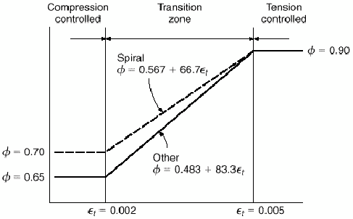
Graph of Net tensile strain (أ-5)

Minimum reinforcement ratio (ρmin)

If the external moment applied on the beam is very small and the dimensions of sections are specified (as is sometimes required architecturally) and are large than needed to resist the external ultimate moment, the calculations may show that very small or no steel reinforcement is required. In this case the maximum tensile stress due to bending moment may be equal to or less than the modulus of rupture of concrete.
If no rinforcement is provided, sudden failure will be expected when the first crack occurs, thus giving no warning. ACI code specifies a minimum steel area.

Design procedure for double reinforced beams

Step # 1:
Find the strength Mu of a singly reinforced beam /section using the already established 'b' and 'd' i.e. the dimensions of the section and with > ρ = ρ_{max} (OR) ρ for = 0.005 to ensure that Ø = 0.90
M_{u} = Ø A_{s} f_{y} (d - a/2)
a = A_{s} f_{y} / 0.85 f_{c}' b
If M_{u} required > M_{d} of simply reinforced beam . Proceed with doubly reinforced beam design.

Step # 2:
Find excess moment i.e
M_{u1} = M_{u} - M_{u2}
and determine the resulting compression steel area A_{s1} = A_{s} and rentaively assume that f_{s} = f_{y}, then
A_{s}' = M_{u1} /Ø f_{y} (d - d' )

Step# 3:
Find the total tensile stel area i.e
A_{s} = A_{s}' + A_{s2}

Step # 4:
Check whether the compression steel is yielding or not and use the corresponding stress in the steel for calculating the forces and moments. If compression steel is less than f_{y}, then the compression steel area is to be revised ==> A_{s}' f_{s}' < A_{s}' f_{y} ==> increase As rev.
The revised compression steel area acting at f_{s} must provide the same force as the trial steel area that was assumed to act at f_{y}.
So
C = T1
A'_{s rev} f '_{s}= A_{s trial} f_{y}
A'_{s rev} = A_{s trial} f_{y} / f_{s}'
Tensile steel area need not to be revised because it acts at f_{y}, as assumed.

Step # 5:
Check for satisfactory minimum and maximum reinforcement ratios

Step # 6:
Select appropriate bar size and draw the sketches.

Slab 5.2.5

Types of Slabs
- One way ribbed slab .
- Two way ribbed slab .
- Two way waffle slab .
- Solid Slab .

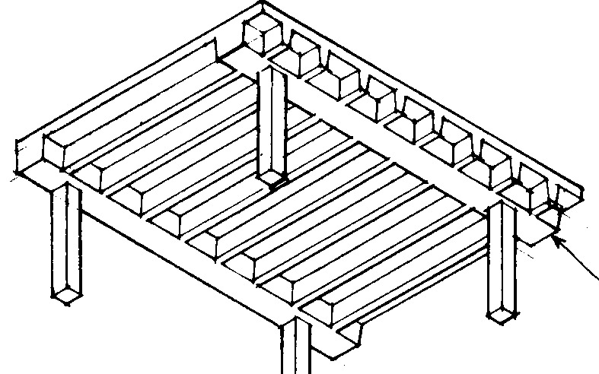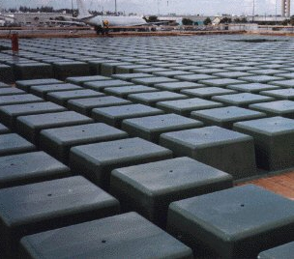

Waffle slab (5-3)

Design considerations in slab
- Locate position of wall to maximize the structural stiffness for lateral loads
- Facilitates the rigidity to be located to the center of building
- Its necessary to check the slab deflection for all load cases both for short and long term basis. In general, under full service load, Deflection (δ) < L/250 or 40 mm whichever is smaller.
- Its preferable to perform crack width calculations based on spacing of reinforcement.
- Good detailing of reinforcement will
- Restrict the crack width to within acceptable tolerances as specified in the codes and
- Reduce future maintenance cost of the building
- Take care of punching shear i.e use more steel or thickness of concrete where there is chance of punching shear in the concrete slab. To increase shear capacity at the edges of walls and columns embed shear studs or stirrup cages in the slab.
- Check for lateral stability
5.2.3 Thin _ shell structure ( Steel structure )
Thin-shell structures are light weight constructions using shell elements. These elements are typically curved and are assembled to large structures. Typical applications are fuselages of aeroplanes, boat hulls and roof structures in some buildings.
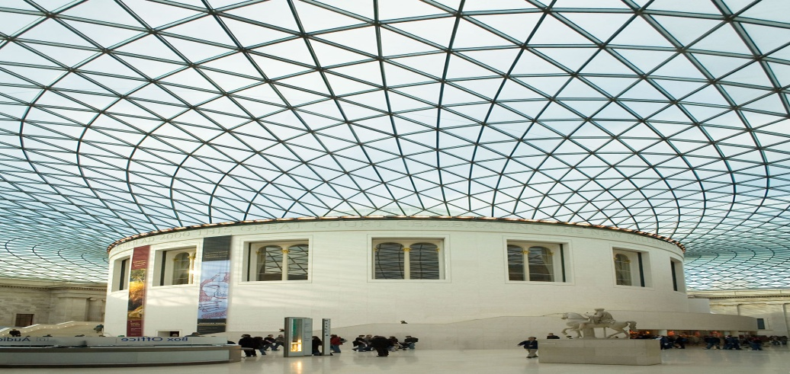 (5-4) shell structue
A thin shell is defined as a shell with a thickness which is small compared to its other dimensions and in which deformations are not large compared to thickness. A primary difference between a shell structure and a plate structure is that, in the unstressed state, the shell structure has curvature as opposed to plates structures which are flat. Membrane action in a shell is primarily caused by in-plane forces (plane stress), though there may be secondary forces resulting from flexural deformations. Where a flat plate acts similar to a beam with bending and shear stresses, shells are analogous to a cable which resists loads through tensile stresses. Though the ideal thin shell must be capable of developing both tension and compression
6. الفصل السادس : الأعمال الكهربائية .
6.1 شروط عامة للأعمال الكهربائية:
-1 | يجب أن يكون تصميم الأعمال الكهربائية علي أساس أن جهد التغذية 220/127 فولت أو 380/220 فولت (حسب جهد شركة الكهرباء المحلية) ثلاثي الأطوار، أربعة أسلاك، 60 ذبذبة/ثانية.
-2 | جميع المواد والتركيبات الكهربائية تكون مطابقة للمواصفات القياسية ، ونظام التمديدات الكهربائية الصادر عن وزارة المياه والكهرباء و التعاميم الصادرة عن هذه الوزارة أو تكون مطابقة لإحدى المواصفات العالمية المعمول بها.
-3 | يجب فصل الإنارة الخارجية للمباني و المنشآت عن الإنارة الداخلية.
-4 | يجب فصل دوائر الإنارة عن دوائر القوى وعمل لوحات توزيع مستقلة لكل منها. كما يجب عمل لوحات كهربائية مستقلة لوحدات التكييف.
-5 | يجب فصل الدوائرالكهربائي الخفيفة) الهاتف - جهاز المناداة - هوائي التليفزيون - ..) عن دائر الإنارة و القوى، و يجب أن تكون لها مسارات خاصة بها.
-6 | يجب أن تكون القواطع الكهربائية لمخارج القوى من النوع المزود بحماية ضد التسرب الأرضي للتيار (Earth Leakage Circuit Breaker) .
-7 | جميع المواد و التركيبات الكهربائية الخارجية يجب أن تكون من النوع المقاوم لعوامل الطقس والمحمية ضد الرطوبة والغبار ومياه الأمطار.
-8 | يجب تجهيز المباني و المنشآت بالمتطلبات الكهربائية الآتية:  - وحدات إنارة طوارئ.  - علامات مضيئة توضح مخارج الطوارئ.  - شبكة للكشف والإنذار عن الحريق.  - غرفة لمحولات شركة الكهرباء، و حسب مواصفات الشركة ، و بالتنسيق مع الجهة المختصة فيها؛ وذلك في حالة تجاوز الحمل الكهربائي للمبنى عن 400 أمبير، ومراعاة أن تكون فتحات التهوية ومداخل الغرفة جهة الشارع (يتم الحصول على مخطط تصميم الغرفة المعتمد من شركة الكهرباء المحلية.

-9 |  |  | يجب تأمين مصادر احتياطية للطاقة الكهربائية تتناسب قدرتها مع الحد الأدنى اللازم في حالات الطوارئ ويمكن أن يكون المصدر الاحتياطي واحداً أو أكثر من مصادر الطاقة الآتية:  - مولد احتياطي يغذي حمل الطوارئ خلال فترة زمنية محددة لتفادي الأخطار.  - بطاريات مع جهاز شاحن أتوماتيكي تعمل تلقائياً لمدة لا تقل عن ساعة ونصف.  - استخدام وحدات الإمداد بالطاقة الغير منقطعة.
-10 |  |  | يجب تزويد المبنى أو المنشأ بمانعة صواعق مناسبة تكون مطابقة للمواصفات القياسية المعتمدة .
-11 |  |  | يراعي حسن اختيار موضع لوحة التوزيع الرئيسية بحيث يسهل توزيع التيار الكهربائي إلي عناصر المشروع ولوحات التوزيع الرئيسية.
 | 12- يراعي حسن اختيار موضع لوحة التوزيع الرئيسية بحيث يسهل توزيع التيار الكهربائي إلى عناصر المشروع ولوحات التوزيع .
-13 |  |  | يجب أن تكون المعدات والأجهزة الكهربائية (مثل الدفايات - مواقد الطهي والأفران - الثلاجات - مكيفات الهواء ، وكافة المعدات) من الأنواع المعتمدة، والمأمونة الاستخدام ومطابقة للمواصفات العالمية.
-14 |  |  | يتم تركيب أجهزة التدفئة التي تزيد قوتها على (1000) كيلووات داخل تطويقات من مادة غير قابلة للاشتعال.
-15 |  |  | يتم تركيب جميع التمديدات، والتجهيزات الكهربائية بمعرفة جهة فنية متخصصة كما يجب المرور عليها ، وإجراء الصيانة اللازمة لها بصفة دورية كل فترة للتأكد من صلاحيتها، وتلافي ما قد يوجد من عيوب، ويتم ذلك بمعرفة فنيين متخصصين .
-16 |  |  | يجب أن تكون الإضاءة كافية و مطابقة للمواصفات القياسية العالمية الخاصة بنوع واستخدام المبنى.
-17 |  |  | يجب تمديد ماسورة الهاتف الرئيسية طبقاً لتعليمات الجهة المختصة.

6.2 حماية التركيبات الكهربائية .
1- | يجب أن تتكون التركيبات الكهربائية في المباني عموماً من العناصر التالية:  - الكابل المغذي للمبنى: يتم حماية الكابل المغذي للمبنى بواسطة القاطع العمومي الموجود في لوحةالتوزيع.  - لوحة التوزيع الكهربائية: وتتكون من قاطع عمومي يتم تحديد سعته بالأمبير بما يتناسب مع مقطع الكابل المغذي للوحة. و مجموعة من القواطع الفرعية لحماية الدوائر الفرعية الموصلة لوحدات الإنارة أو المخارج ويتم تحديد سعة القواطع الفرعية كل على حده حسب مقدار الحمل الموصل عليه.  - تمديدات الدوائر الكهربائية: هي عبارة عن الموصلات المستخدمة في نقل التيار الكهربائي من لوحة التوزيع حتى نقطة الإضاءة أو مخارج الأباريز لمختلف الأغراض.
-2 | يتكون قاطع الدائرة من موصل يتحمل مرور تيار بقيمة محدودة فإذا زادت هذه القيمة يفصل القاطع وتفتح الدائرة ويتوقف مرور التيار ويعمل القاطع كمفتاح لوصل وفصل التيار. و ويجب أن يتم اختيار القاطع عند حمل 110% من التيار المقنن بدون فصل.
-3 | عند تصميم هذه القواطع، فإنها يجب أن تكون معدة لتحمل تيار أكبر من تيارها الأصلي بنسب متفاوتة ولمدد زمنية مختلفة.
-4 | تعتمد سعة القاطع على مساحة مقطع الموصلات الموصلة عليه ويجب أن تكون سعته متناسبة مع مقدار التيار المار في الموصلات وفيما يلي جدول يوضح مساحة مقطع الموصلات وسعة القاطع المناسب لكل منها من واقع (National Electric Code)
جدول رقم (أ-6)
مساحة مقطع الموصلات و سعة القاطع الناسب
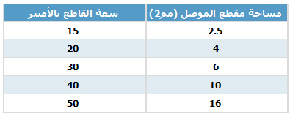

6.3 التأريض GROUNDING .
1- | أهمية التأريض:
يجب أن تكون القواطع الكهربائية لمخارج القوى من النوع المزود بحماية ضد التسرب الأرضي
للتيار (Earth Leakage Circuit Breaker) .
- يجب أن يتم تأريض دوائر الأجهزة المختلفة للحد من تأثير ارتفاعات الجهد الناتج من تأثير الصواعق
- أو تلامس موصلات الدوائر مع موصلات ذات جهد أعلى. كما يستخدم التأريض في المحافظة على ثبات الجهد أثناء التشغيل العادي وتسهيل عمل قواطع الوقاية من التسرب الأرضي.
- يجب فرض نظام التأريض على جميع المنشآت أياً كان نوعها لما له من فائدة في التقليل من الحوادث.
- يجب تطبيق نظام التأريض علي جميع منشآت المشروع تجنباً للحوادث والمخاطر الناتجة عن سوء استخدام التيار الكهربائي أو الأجهزة الكهربائية المختلفة؛ علي أن يشمل نظام التأريض ما يلي:

  - تأريض حديد تسليح أساسات المباني.
  - تأريض جميع الأجزاء المعدنية الغير حاملة للتيار الكهربائي مثل مواسير المياه الرئيسية والمواسير المعدنية المستخدمة في الصرف الصحي.. الخ.
  - تأريض لوحات التوزيع الرئيسية والفرعية وتمديدات الكابلات الداخلية ودوائر القوي والإنارة وخلافه.
  - كل الأجسام المعدنية الممددة رأسياً، ويزيد طولها عن 240سم، أو الممددة أفقياً ويزيد طولها عن 150سم والمعرضة للملامسة.
  - جميع الأجهزة الكهربائية.
-2 | أدوات التأريض:  - موصل التأريض: هو موصل من النحاس أو الألمنيوم معزول باللون الأخضر أو اللون الأخضر/الأصفر ويتم تمديده مع موصلات الدوائر الكهربائية فيما بين لوحة التوزيع الفرعية والمخرج الكهربائي أما موصل تأريض اللوحات الفرعية والعمومية فيتم تمديده عن موصلات النحاس أو الألمنيوم وإما أن يكون عارياً أو معزولاً مصمتاً أو مجدولاً يربط اللوحات الفرعية مع اللوحات العمومية من جهة ويربط اللوحات العمومية مع قطب التأريض من الجهة الأخرى. ويوضح جدول رقم (ب-6) مقاطع موصلات التأريض بالنسبة لمقطع الموصل الحامل للتيار.  - قطب التأريض (GROUNDING ELECTRODE): يمكن استخدام أحد الوسائل التالية كقطب للتأريض وهى :  - تمديدات المواسير المعدنية للمياه و الصرف الصحي.  - أسياخ التسليح للمبنى.  - موصل معدني يتم تمديده حول المبنى وعلى عمق لا يقل عن 150 سم من سطح الأرض.  - قطب تأريض صناعي (MADE ELECTRODE): يمكن أن يكون قطب التأريض صناعي، وهو عبارة عن قضيب أو ماسورة معدنية لا يقل طولها 240سم تدفن رأسياً داخل التربة إلا إذا كانت الأرض صخرية فيمكن وضعها مائلة 45 درجة على المستوى الرأسي أو تدفن في خندق على عمق 75سم من سطح الأرض على الأقل.  - لوح التأريض (PLATE ELECTRODE): وهو عبارة عن لوح معدني قد يكون من النحاس بسمك لا يقل عن (0,5) نصف سم . ويجب ألا تقل المساحة المعرضة للتربة عن 0.186 متر مربع.  - و يجب أن يكون قطب التأريض الملامس للتربة خالياً من الشحوم أو الزيوت؛ لأنها تضعف خصائص قابلية التأريض للتوصيل الكهربائي .
جدول رقم (ب-6)
مقاطع موصلات التأريض بالنسبة لمقطع الموصل الحامل للتيار
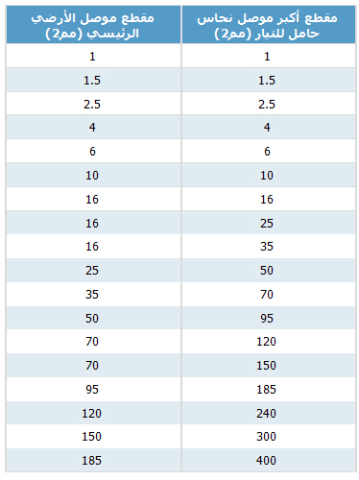

 | -3 | الطرق المختلفة لخفض مقاومة التأريض:
بعد الانتهاء من تأريض المبنى واللوحات العمومية والفرعية يتم قياس مقاومة التأريض بواسطة أجهزة خاصة بذلك فإذا لوحظ أنها تزيد عن الحد المسموح به وهو 6 أوم فإنه يلزم خفض هذه القيمة باستخدام طريقة أو أكثر من
الطرق التالية:

- زيادة قطر قضيب التأريض لتزيد المساحة المعرضة لملامسة التربة إلا أن زيادة قطر القضيب لا يتبعها خفض ملموس في مقاومة التأريض بالإضافة إلى أنه لا يفضل استخدام أقطار أكبر من 18مم.
- زيادة طول قضيب التأريض بأن يتم ربط أكثر من قضيب عن طريق جلبه وصل من نفس المعدن للحصول على الطول المناسب ورغم أن الطول الموصى باستخدامه في (NEC) هو 240سم للتربة العادية إلا أنه يمكن زيادة هذا الطول إلى 15 متر لأنواع التربة الرديئة.
- زيادة عدد قضبان التأريض باستخدام أكثر من قضيب مدفون في الأرض على مسافات لا تقل عن 240سم بين القضيب والآخر وذلك للحصول على أفضل قيمة ممكنة لمقاومة التأريض.
- معالجة التربة المحيطة بقضيب التأريض كيميائياً للحصول على مقاومة للتأريض بأحد الطرق التالية:
  - تعمل حفره مجاورة لقضيب التأريض وتبعد عنه بمسافة لا تزيد عن 10سم وتملاً بأملاح كبريتات المغنيسيوم أو كبريتات النحاس أو ملح صخري حتى منسوب 30سم من سطح الأرض ويصعب تنفيذ هذه الطريقة في حالة عدم توفر فراغ كافي بجوار قضيب التأريض .
  - أو يتم عمل خندق دائري حول قضيب التأريض بحيث لا يقل القطر الداخلي للخندق عن 45سم وعمق 30سم . ويملأ هذا الخندق بالمواد الكيميائية السابق ذكرها .
ويجب ألا يكون هناك اتصال مباشر بين المواد الكيمائية وقضيب التأريض حتى لا يتسبب في تكوين طبقة من الصدأ على ذلك القضيب . والكمية التي يفضل وضعها تكون في حدود 18 إلى 40 كيلو جرام من مادة كبريتات النحاس لرخص ثمنها وجودة توصيلها الكهربائي ويستمر مفعول هذه الكمية لمدة سنتين ثم يكرر وضعها مرة أخرى .ويتم غمر بئر التأريض في بادئ الأمر بالماء حتى يساعد على تسرب المواد الكيميائية للتربة أما بعد ذلك فإن مياه الأمطار كافية للقيام بهذه العملية.

 | 4- | المقاومة النوعية للتربة  تختلف المقاومة النوعية للتربة حسب نوعها ودرجة الرطوبة، وفق ما يتضح من جدول رقم (ج-6)
جدول(ج-6)
المقاومة النوعية لأنواع التربة المختلفة
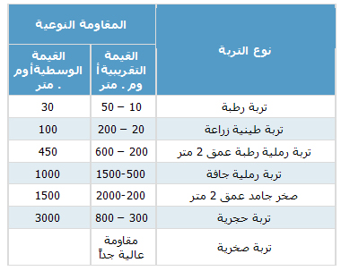
 | -5 | التيار الكهربائي المسموح بمروره في موصل التأريض موضح في جدول رقم (د-6)
جدول رقم (د-6 (
التيار الكهربائي المسموح بمروره في موصل التأريض
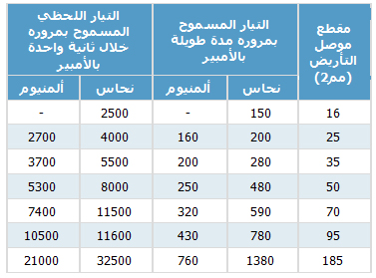

الحماية من تيار التسرب الأرضي

-1 |  | قواطع الحماية من تيار التسرب الأرضي:
يتم حماية الدوائر الكهربائية الفرعية بقواطع فرعية عادية سعة 15 أمبير أو 20 أمبير إلا أنها قيمة مرتفعة جداً بمقارنتها بما ينتج عنها من أخطار حيث أن مرور تيار كهربائي صغير في حدود 60 مللي أمبير في جسم الإنسان يسبب وفاته. ولهذا يفضل استخدام قواطع الحماية من تيار التسرب الأرضي ، وهذه القواطع مماثلة للقواطع العادية من حيث الشكل إلا أنها حساسة جداً لمرور التيار الكهربائي (مهما صغرت قيمته) في أي مسار يختلف عن الموصل المحدد لمروره كان يكون هذا المسار من خلال جسم الإنسان مثلاً. وفي هذه الحالة ، عند مرور تيار بسيط قد يصل إلى جزء من المللي أمبير فإن هذا النوع من القواطع يفصل الدائرة. و هذه القواطع نوعان:
- النوع الأول : يستطيع فصل الدائرة عندما تكون قيمة التيار المار فيها بحدود 6 مللي أمبير.
- النوع الثاني : يصلح لفصل الدوائر التي يزيد تيارها عن 20 مللي أمبير ويوصي (NEC) باستخدام قواطع الحماية من تيار التسرب الأرضي في بعض الدوائر الكهربائية للمباني التجارية والسكنية وخاصة الموجودة في الأماكن المبتلة.
-2 |  | جدول رقم (ه-6) يوضح تأثير مرور تيار التسرب الأرضي في جسم الإنسان.
 | 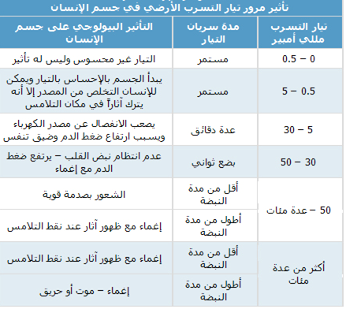
-3 |  | أماكن تركيب قواطع الحماية ضد التسرب الأرضي (Elcb)  - يمكن أن يوضع قاطع (Elcb) على الخط الرئيسي للوحة التوزيع وفي هذه الحالة تكون حمايته شاملة لجميع  - الدوائر. ومن مساوئ هذه الطريقة أنه لو كان هناك أي تسرب للأرض من أي دائرة فرعية أو صغيرة؛ فإن ذلك يتسبب في قطع التيار الكهربائي عن كل اللوحة.  - أن يكون هناك لوحتان متجاورتان إحداهما للإضاءة والأخرى للقوى ويوضع قاطع (Elcb) قبل لوحة القوى بحيث يحمي فقط الأجهزة والآلات الكهربائية التي تتصل بدوائر القوى.  - يمكن أن يستخدم قاطع (Elcb) لحماية جهاز معين فقط كغسالة مثلاً ويتم ذلك بتوصيلة قبل المآخذ الكهربائية (البريزة) والغسالة أو أي جهاز آخر يراد حمايته بشرط أن يتم توصيل الجهاز بالأرض. كما يمكن أن يستخدم لحماية جزء من سكن أو مبنى أو فراغات معينة .
4- المواسير وصناديق السحب والاتصال

-1 | يجب أن تكون الأنابيب من مادة البلاستيك عديد كلوريد الفينيل ( P .V.C) الصلب الثقيل.
-2 | يجب أن يتم تمديد المواسير داخل الأسقف الخرسانية والجدران، ويلاحظ تركيب وصلات مرنة عند فواصل التمدد بهيكل المبنى و حيثما اقتضت الحاجة.
-3 | يجب أن يتم وصل الأنابيب ببعضها باستعمال الوصلات الخاصة بذلك أومواد اللحام المناسبة ( المذيب الخاص ) وفقاً لتعليمات الشركة المصنعة.
-4 | يجب مراعاة استقامة تمديد الأنابيب، ولا يجوز عمل أكثر من انحناءين في الخط الواحد بين صندوق سحب (أو اتصال) والصندوق الذي يليه. كما يجب تجنب الانحناءات الحادة مطلقاً.
-5 | يجب أن يؤخذ بالاعتبار عند تركيب مواسير التمديدات الكهربائية ألا تقل المسافات الفاصلة بينها وبين مواسير التمديدات الأخرى عن الأرقام الواردة في الجدول رقم (و-6)
جدول رقم (و-6)
المسافات الفاصلة بين أنابيب التمديدات الكهربائيةوأنابيب التمديدات الأخرى
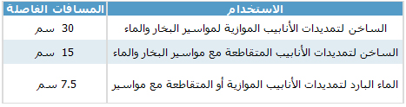
-6 | يجب أن تكون أقطار المواسير مناسبة لعدد الموصلات الممددة، و حجم الموصل الواحد، وبحيث لا يزيد معامل الإشغال للأسلاك ضمن الماسورة عن 40% .
-7 | يجب أن تكون صناديق السحب والاتصال والمخارج من الصاج المجلفن أو من البلاستيك (P.V.C) المتين والثقيل ومناسبة للتركيب مع شبكة الأنابيب والتمديدات الكهربائية.
8- | يجب أن يراعى تزويد الصناديق المستعملة في الأماكن الرطبة أو خارج المباني بحشو خاص ( GASKET) لمنع تسرب المياه والرطوبة إليها.
9- | يجب أن يتم ربط الأنابيب في الصناديق بواسطة جلب خاصة.

6.4 الموصلات والكابلات .
-1 | يجب أن تكون الموصلات والكابلات من النحاس الأحمر ذات قلب من موصل واحد أو موصلات مجدولة ومعزولة بمادة البلاستيك (عديد كلوريد البوليفينيل ) (P.V.C) المقنن لتحمل درجة حرارة لا تقل عن 85مْ ، ومقننة لجهد لا يقل عن 450 / 750 فولت .
-2 | يجب أن تستعمل الموصلات والكابلات بأطواال مستمرة ، ولا يسمح بعمل وصلات إلا في صناديق الاتصال وباستعمال وصلات مناسبة ، ولا يجوز استخدام الشريط البلاستيكي .
-3 | يجب أن يكون نظام ألوان عوازل موصلات التمديدات الكهربائية طبقاً للجدول رقم (ي-6)
جدول رقم (ي-6)
ألوان عوازل موصلات الكهرباء
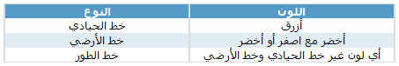
-4 | تمديدات الكابلات الأرضية:  - داخل المبنى: يجب أن تستخدم الكابلات من النوع المسلح، وتمدد تحت البلاط مباشرة أو غير المسلح  - مع موصل منفصل للتأريض، وتمدد داخل أنابيب بلاستيكية أو مجاري خاصة.  - درجات الانحناء : كما هي مبينة بالجدول رقم ( ز-6)
جدول رقم (ز-6)
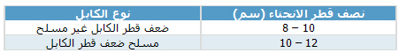

6.5 لوحات التوزيع الكهربائية .
1 | لوحات التوزيع الفرعية:  - يجب أن تصنع من ألواح معدنية بسماكة لا تقل عن (1مم) ومدهونة ببوية الفرن باللون الرمادي . ولا يقل مستوى العزل فيهـا عـن (500 ميجا أوم )  - يجب أن تجهز بباب أمامي وتكن درجة الحماية (1 P42 وقضبان توزيع بسعة مناسبة للحمل ، بالإضافة إلى قضيب الحيادي وتأريض منفصل مثبت بجسم اللوحة جيداً .  - يجب أن تركب اللوحات غاطسة في الجدار أو ظاهرة عليه بحيث يكون طرفها السفلي بارتفاع لا يقل عن (150سم ) عن سطح البلاط، وتحتوي على القواطع الآلية بالأعداد والسعات المناسبة للأحمال .
-2 | لوحات التوزيع الرئيسية :  - يجب أن تصنع من ألواح معدنية بسماكة لا تقل عن (1.50مم) على شكل خزانة مدهونة ببوية الفرن، ومستوى العزل فيها لا يقل عن (500 ميجا أوم)  - يجب أن يتم تركيب عدد 4 قضبان توزيع نحاسية بالمقاطع المناسبة ، ويخصص أحد هذه القضبان لخط التعادل الذي يتم عزله عن جسم اللوحة بالإضافة إلى قضيب الأرضي المتصل بجسم اللوحة .  - يجب أن تجهز اللوحة الرئيسية بأجهزة القياس التالية :  - عدد 1 جهاز لقياس الجهد (فولتميتر) مع مفتاح اختبار لقياس الجهد.  - عدد 3 جهاز لقياس التيار (أمبيرميتر) مع محولات التيار المناسبة  - عدد 3 لمبات بيان.  - يجب أن يترك فراغ كاف ٍ في أسفل اللوحة بارتفاع لا يقل عن 30سم من القاعدة لربط كابلات التغذية بنقط النهايات المثبتة بهذا الفراغ .  - يجب أن يراعى عدم ربط الكابلات مباشرة في الأجهزة أو ربط أكثر من كابل في نقطة نهاية واحدة، و تربط الكابلات في روزتة الدخول إلى اللوح.  - يجب أن يتم تركيب اللوحة على مجرى خرساني أو قاعدة أسمنتية بارتفاع 20سم عن سطح الأرض .

7. الفصل السابع : اعتبارات السلامة العامه .
7.1 تجهيزات الإنذار والإطفاء الواجب توافرها في المنشاّت العامة والخاصة.
- شروط عامة :
يلزم توفير متطلبات السلامة والوقاية من الحريق في تصميم وإنشاء المباني والمنشآت أو تعديلها وذلك وفقا للاشتراطات الواردة باللائحة.
لا يجوز مباشرة الأعمال الإنشائية قبل الحصول على تصريح مبدئي من المديرية العامة للدفاع المدني ويصدر التصريح على النموذج المعد لذلك موقعا من المدير العام أو من ينوب عنه قانونا. وفي حالة رفض الطلب يجب أن يكون القرار الصادر بالرفض مسببا.
يجب أن تتوافر في المباني والمنشآت سبل النجاة المناسبة لنوعها وحجمها وطبيعة استعمالها مع توافر المتطلبات الأساسية كالإنارة والتهوية والعلامات الإرشادية والحماية من خطر الحريق. كما يجب على المالك أو من يمثله صيانة وسائل السلامة والوقاية من الحريق لتبقى بحالة جيدة وصالحة للاستعمال عند اللزوم.
ولا يجوز وضع عوائق تحول دون استعمالها.
يلزم توافر الطرق والوسائل الكفيلة بتسهيل وصول مركبات الإطفاء إلى المباني والمنشآت التي تستدعي إليها فرق الإطفاء للمكافحة أو الإنقاذ وذلك وفقاً للشروط المبنية باللائحة.
ويحظر تعطيل هذه الطرق والوسائل أو وضع عوائق تحول دون استمرار صلاحيتها في كل الأوقات.
يجب وضع العلامات الارشاديه الخاصة بالسلامة العامه في مكان بارز في المبنى أو المنشأة ويحظر إزالة أو طمس هذه العلامات.

شروط السلامة وسبل حماية الموقع :
( 1 ) يجب أن يكون الموقع مستوفياً لاشتراطات الترخيص الصادرة من البلديات والجهات الأخرى ذات العلاقة وعلى البلدية باعتبارها صاحبة الاختصاص في منح الترخيص - التحقق من استيفاء كافة الاشتراطات قبل منح الترخيص.
( 2 ) يجب ألا يكون الموقع ملاصقاً لمنشأة خطرة بشكل يتنافى مع قواعد ومبادئ السلامة مع مراعاة رأي الدفاع المدني بعد اطلاعه على المخططات والمعاينة على الطبيعة.
( 3 )إن هذه اللائحة تشمل متطلبات السلامة وسبل الحماية دون التعرض لباقي الاشتراطات التي تدخل في اختصاص جهات أخرى.

- وسائل وطرق النجاة :
أ‌- وسائل أو طرق النجاة (الهروب) :
تشمل هذه الوسائل المخارج – السلالم – الممرات – الردهات – وغيرها ويجب أن توصل هذه الوسائل إلى مناطق التجمع الداخلية والخارجية حيث تتوافر شروط السلامة.
ويجب ألا يقل عرض المخرج عن متر واحد وطريق النجاة عن 130سم.
ب‌-المخرج / مخرج الطابق :
عبارة عن باب أو فتحة يتصل بممر أو ردهة أو درج يؤدي إلى طريق نجاة ويجب أن تؤدي جميع مخارج الطوابق غير الأرضية إلى سلم محمي يعتبر جزءاً من طريق النجاة ويؤدي في النهاية إلى الخارج.
جـ- مخرج نهائي :
هو نهاية أي طريق نجاة في مبنى ]عادة باب [ يؤدي إلى مكان آمن خارج المبنى يسمى مكان التجمع ويجب أن تفصل المخارج النهائية للطوابق العلوية عن مثيلاتها الخاصة بالدور الأرضي لضمان سهولة الحركة دون عوائق.
د- مخرج طوارئ :
هو المخرج المخصص لاستخدامه في حالات الطوارئ فقط لتيسير سرعة خروج شاغلي المبنى وتنفيذ خطة الإخلاء عندما يتعرضون للخطر.
هـ- سلم الطوارئ :
هو السلم المخصص لاستخدامه في حالات الطوارئ فقط.
بالإضافة إلى السلالم الرئيسة الأخرى والموجودة في المبنى وذلك لإمكان تنفيذ خطة الإخلاء بالسرعة المطلوبة ويجب أن تشيد هذه السلالم وفقا للمواصفات الفنية الفلسطينية وأن تتوافر فيها شروط السلامة الآتية :-
- أن تكون مواد إنشائها والحوائط المحيطة بها والدرابزين من مواد مقاومة للحريق.
- أن يركب على فتحات الأبواب والردهات المؤدية إليها أبواب مقاومة للحريق وموقفة للدخان لمنع نفاذه إلى مواقعها.
- أن تكون مواقعها مناسبة لشاغلي المبنى.
- أن تؤدي إلى أماكن التجمع المحددة.
- أن تزود بالدرابزين والحواجز اللازمة لسلامة مستخدميها.
- ألا يقل اتساع درجة السلم عن متر واحد وألا يزيد ارتفاع الدرجة على 20 سم وألا يقل طول البسطة عن 130 سم وآلا يزيد عدد الدرجات على 15 درجة ولا يقل عن ثلاث درجات في كل مشوار بين بسطتين.
و- أماكن التجمع :
هي الأماكن التي يتم تحديدها داخل وخارج المبنى لتجميع الأشخاص الذين يتم إخلاؤهم من القطاعات التي يحدث بها الحريق أو الخطر بهدف إنقاذهم وحمايتهم وتقديم المساعدات اللازمة لهم.
وتنقسم إلى نوعين :
- أماكن التجميع الداخلية :
يتم تحديدها داخل المبنى ويكون غالبا في الردهات المتسعة التي تؤدي إليها عدة مخارج ومسالك هروب ويجب أن تتصل هذه الأماكن بطريقي نجاه على الأقل يؤديان مباشرة إلى خارج المبنى حيث مناطق التجمع الخارجية وأن تتوافر فيها سبل الأمان والسلامة والتهوية الكافية وتستخدم هذه الأماكن في تجميع الأشخاص الذين تم إخلاؤهم من القطاعات التي يحدث بها الخطر ويراعى تحديدها بصورة دقيقة مع تحديد القطاعات التي تحدها، وتزويدها باللوحات الإرشادية والأسهم واللوحات التوضيحية المضيئة وتعتبر هذه الأماكن مناطق تجمع مؤقتة لحين زوال الخطر نهائياً من المبنى أما في حالة استفحاله فيتم على الفور إخلاء الأفراد منها إلى مناطق التجمع الخارجية ] خارج المبنى [.
- مناطق التجمع الخارجية :
هي المناطق التي يتم تحديدها خارج المبنى حسب طاقته الاستيعابية ويجب أن تكون متصلة مباشرة بالمخارج النهائية وأن تتوافر كافة وسائل الأمان والسلامة والتهوية الطبيعية وان يتيسر وصول سيارات وفرق الخدمات العامة إليها.

- الاشتراطات الخاصة بوسائل النجاة :
( 1 ) يجب توافر وسائل النجاة الكافية بكل موضوع هذه اللائحة بما يسمح بإخلائة خلال مدة ثلاث دقائق على الأكثر في حالات الطوارئ.
( 2 ) يجب أن تكون المخارج وطرق النجاة متباعدة عن بعضها بقدر الإمكان وألا يقل عدد المخارج بكل طابق عن مخرجين يؤديان إلى طريقي نجاة على الأقل.
ويراعى أن تؤدي جميع مخارج الطوابق غير الأرضية إلى سلالم محمية توصل إلى خارج المبنى.
( 3 ) يجب أن تؤدي طرق النجاة إلى مخارج نهائية توصل إلى خارج المبنى مع تحديد أماكن التجمع الداخلية والخارجية وفقا لما سبق ذكره لتجميع الأشخاص الذين يتم إخلاؤهم حتى يمكن تقديم الإسعافات والمساعدات اللازمة لهم والقيام بإجراءات الحصر.
( 4 ) يتم تخصيص مخارج وسلالم الطوارئ لاستخدامها في حالات الطوارئ فقط لإخلاء المبنى عندما يتعرض شاغلوه للخطر.
( 5 ) يجب أن تكون أبواب المخارج سهلة الفتح من الداخل ومقاومة للنيران لمدة ساعة على الأقل وتفتح للخارج بالدفع من الداخل ولا يسمح بتركيب ستائر تحجبها عن الأنظار كما لا يسمح بتركيب مرايا بالقرب منها حتى لا ينتج عن ذلك اضطراب أو خطأ في تحديد اتجاهات الخروج.
( 6 ) يجب ألا تزيد المسافة التي يقطعها الشخص من أي نقطة في المبنى إلى أقرب طريق نجاة على ثلاثين مترا ]30مترا [.
( 7 ) يجب توافر مخرجين لكل غرفة أحدهما باب الغرفة والأخر قد يكون بابا آخر أو شرفة أو نافذة يمكن لفرق الإطفاء والإنقاذ والوصول إليها.
( 8 ) يجب تحديد الشرفات والنوافذ التي تعتبر من وسائل النجاة على أن تكون مطلة على خارج المبنى ويسهل وصول سيارات الدفاع المدني وفرق الإنقاذ إليها وبحيث لا تستخدم إلا في حالة الضرورة القصوى مع مراعاة عدم وضع أي مشربيات أو وسائل حماية لهذه الشبابيك مثل قضبان الحديد أو الألومنيوم وذلك حتى يسهل استخدامها بمعرفة رجال الإنقاذ أو الإطفاء في حالات الحوادث.
( 9 ) يجب توافر مخرجين على الأقل أحدهما الباب الرئيس والأخر مخرج طوارئ في القاعات والصالات التي لا تتجاوز طاقتها الاستيعابية خمسين شخصا.
( 10 ) بالنسبة لمخارج الطوارئ الخارجية للمبنى ومخارج الطوارئ اللازمة للقاعات التي تزيد طاقتها الاستيعابية على خمسين شخصا فيتم تحديدها وفقا للمعدلات المتعارف عليها عالميا طبقا للعناصر الآتية :
1- ألا يقل اتساع وحدة المخرج وهي المسافة المطلوبة لمرور شخص واحد عن 21 بوصة.
2- معدل تدفق الأشخاص من المخرج ويقصد به عدد الأشخاص الممكن خروجهم من وحدة المخرج خلال دقيقة واحدة ويقدر بخمسة وعشرين شخصا.
( 11 ) تزود المخارج وطرق النجاة والممرات والردهات والسلالم الموصلة إليها بلوحات إرشادية وأسهم مضيئة تشير إليها بوضوح ودقة وبحيث يمكن لجميع النزلاء والمترددين على الموقع رؤيتها من أي مكان كما يتم تصميم لوحات تتضمن تعليمات السلامة الواجب على الأشخاص إتباعها في حالات الطوارئ وتثبت في أماكن ظاهرة بمختلف أرجاء وأدوار المبنى.
( 12 ) يجب أن يؤدي نصف المخارج على الأقل إلى خارج المبنى مباشرة وأن تؤدي باقي المخارج إلى ممرات وسلالم محمية توصل أيضاً إلى خارج المبنى وأن يوجد بكل مبنى مهما قلت مساحته مخرجان على الأقل في اتجاهين مختلفين وألا تزيد المسافة بين أبعد نقطة في المبنى) البرج ( وسلم الهروب على ثلاثين متراً.
( 13 ) يجب أن تفتح أبواب نهاية طرق النجاة إلى الخارج على طريق أو ممر مستو وبعيد عن فتحات نظم التهوية ومصارف الغازات.
( 14 ) يجب غلق الممرات غير النافذة بأبواب تفتح للداخل وتميز بعلامات ظاهرة غير مضيئة ] غير نافذة [ ولا يسمح بإنشاء غرف في هذه الممرات.
( 15 ) لا تعتبر المصاعد والسلالم الكهربائية من مسالك النجاة ولا تستخدم في حالات الطوارئ إلا بمعرفة رجال الإنقاذ وخدمات الطوارئ.
( 16 ) يجب أن تكون طرق النجاة خالية من المعوقات والأثاث وعربات الطعام وخلافه وألا تكون ذات منعطفات حادة وألا تؤدي إلى منافذ غير نافذة.
( 17 ) يجب ألا يقل ارتفاع مسلك النجاة عن مترين وأن تكون هذه المسافة خالية من أي عوائق إنشائية.
( 18 ) يجب تركيب مانعة صواعق أعلى المبنى وحسب المواصفات العالمية.
( 19 ) يجب تثبيت إشارة إنذار ضوئية لتحذير الطائرات على الجزء الأعلى للمباني العالية ] السطح [.
( 20 ) حماية وإنارة طرق النجاة :
أ‌- يجب حماية طرق النجاة وفقا لما تقتضي به المواصفات الخاصة بحماية المباني مع مراعاة أن تكون حوائط وأسقف وأرضيات طرق النجاة والسلالم والردهات الموصلة إليها من مواد مقاومة للحريق وأن تكون طبقة الغلاف الخارجية لها من الدرجة ]أ[ مواد غير قابلة للاحتراق طبقاً للمواصفات الدولية.
ب‌- يتم إنارة كافة اللوحات واللافتات والأسهم الخاصة بالمخارج وطرق النجاة من ممرات وردهات وسلالم وغيرها على أن يكون مصدر الكهرباء مزدوجا أي تغذي من المصدر الرئيسي للكهرباء بالمبنى بالإضافة إلى مصدر احتياطي إنارة طوارئ ويراعى أن يكون نظام إنارة الطوارئ تلقائي التشغيل فور انقطاع التيار الكهربائي الرئيسي لضمان استمرار إضاءة هذه الأماكن تحت كل الظروف، كما يجب إنارة مسارات الخروج بما يحقق الإضاءة الواضحة لأرضيات وسائل الخروج بالكامل بما في ذلك الزوايا وتقاطعات الممرات والسلالم ]الدرج[ والبسطات وأبواب المخارج وغيرها.

- سطح المبنى :
يجب أن تتوافر هناك مساحة كافية أعلى سطح المبنى وذلك للخدمات العامة واستخدام رجال الإطفاء وقت الحاجة ويجب أن تكون هذه المساحة خالية من أي معوقات أو أي بناء قد يعيق الحركة وعملية الإنقاذ ولذا تحدد هذه النسبة بحيث لا تقل عن 60 % من مساحة السطح العلوي على إلا تقل المساحة المتبقية عن 350 مترا مربعاً.
- الوقت اللازم للإخلاء ويقدر بثلاث دقائق.
- يتم حساب اتساع وحدات مخارج الطوارئ المطلوبة وفقا للمعادلة الآتية :
عدد الأشخاص الموجودين بالمبنى ] الطاقة الاستيعابية [

عدد الوحدات= معدل تدفق الأشخاص من وحدة المخرج ]25[ × الوقت اللازم للإخلاء
- تحسب كسور الوحدة مهما كانت وحدة كاملة.
- يجب ألا يقل اتساع مخرج الطوارئ عن وحدتين أي 42بوصة بحد أدنى 100 سم.
- لمعرفة عدد أبواب الطوارئ المطلوبة يقسم عدد الوحدات المطلوبة على أربعة ويضاف للناتج واحد صحيح.
وبصفة عامة لا يقل عدد المخارج النهائية عن المعدلات الآتية :
أ‌- المنشآت التي تبلغ طاقتها الاستيعابية ألف شخص فأكثر يلزم لها خمسة مخارج على الأقل منفصلة ومتباعدة عن بعضها وتزداد بمعدل مخرج واحد لكل 200 شخص زائدة على ألف.
ب‌- المنشآت التي تبلغ طاقتها الاستيعابية من (600) إلى أقل من ألف شخص يلزم لها أربعة مخارج على الأقل منفصلة ومتباعدة.
جـ- المنشآت التي تبلغ طاقتها الاستيعابية من 300 إلى أقل من 600 شخص يلزم لها ثلاثة مخارج منفصلة.
د- المنشآت التي تقل طاقتها الاستيعابية عن (30) شخصاً يلزم لها مخرجان على الأقل باتجاهين مختلفين.

- التمديدات والتركيبات الكهربائية والميكانيكية ووسائل الإضاءة:
( 1 ) أن تكون كافة التمديدات معزولة عزلا جيدا ومحمية ضد التلف أو ارتفاع التيار.
( 2 ) يجب توافر قواطع التيار الكهربائية المناسبة والمؤمنة ضد أخطار الماس الكهربائية بكافة الأقسام والتجهيزات بالإضافة إلى تركيب قاطع عام يسمح بفصل التيار الكهربائي عن المبنى في حالة الضرورة على أن تركب في مكان آمن في المبنى.
( 3 ) يجب تركيب أجهزة التدفئة التي تزيد قوتها عن 1000 كيلووات داخل تطويقات من مادة غير قابلة للاشتعال.
( 4 ) يجب توفير التوصيلات الأرضية للأجهزة والدوائر الكهربائية وفقا للمواصفات العالمية.
( 5 ) يجب توفير مصدر احتياطي للطاقة الكهربائية لضمان استمرار الإضاءة في حالة انقطاع التيار الكهربائي الرئيسي وتجهز بها إشارات ولوحات وأسهم المخارج وطرق النجاة والأماكن الأخرى التي يتم تحديدها بمعرفة إدارة الموقع لتسهيل عملية الإخلاء وخدمات الطوارئ ويلزم أن يكون نظام إنارة الطوارئ مجهزا بحيث يعمل تلقائيا فور انقطاع التيار الكهربائي الرئيس.
( 6 ) يجب أن تكون جميع غرف التركيبات والخدمات والمولدات والمحولات الكهربائية وغيرها معزولة جيدا عن باقي أقسام المبنى وعن المخارج وأن تشكل قطاعات حريق منفصلة ويجب تمييزها باللافتات الإيضاحية والتحذيرية وتزويدها بأجهزة الإطفاء التلقائي بغاز ثاني أكسيد الكربون أو الهالون على أن يرتبط بنظام الإنذار الآلي.
( 7 ) يتم تركيب جميع التمديدات والتركيبات والتجهيزات الكهربائية بمعرفة جهة فنية متخصصة وأن تجرى الاختبارات اللازمة للتحقق من سلامتها وكفاءتها طبقا للمواصفات الفنية وتعليمات جهة المصنع وتحرر شهادة رسمية بذلك موقعة من الجهة المشرفة على التنفيذ على أن يتم إجراء الصيانة الدورية سنويا بمعرفة فنيين متخصصين وإصلاح ما قد يوجد من عيوب.

- نظام الغاز المركزي
- على أن يراعى تركيب خزانات الغاز خارج المبنى طبقاً للشروط الآتية :-
أ‌- يجب ألا يحيط بالخزان أي شيء على بعد متر.
ب‌- يجب أن تبعد أي فتحة في أية بناية عن جدران الخزان بمسافة لا تقل عن متر ونصف.
جـ- يجب أن يبعد الخزان مسافة ثلاثة أمتار عن أقرب نقطة مواد قابلة للاشتعال.
د- يجب أن يبعد مسافة متر ونصف عن أي طريق عمومي.
هـ- يجب أن تكون المسافة بين الخزانات مسافة لا تقل عن 60 سم.

سياج الخزان :
لا يسمح بناء أكثر من جدارين وأن يكون طول الجدار مناسبا حتى تكون المسافة الأفقية لأي سيلان ممكن للغاز لا تقل عن طول المسافات المذكورة سابقاً.

- أنظمة التهوية وتكييف الهواء :
( 1 ) يجب توفير وسائل التهوية الطبيعية والميكانيكية بما يكفل تجديد الهواء بكافة الأماكن.
( 2 ) يجب أن يتم تصميم وتركيب وصيانة أنظمة التهوية الميكانيكية والتكييف طبقا للمواصفات الفلسطينية والعربية.
( 3 ) يجب ألا تستخدم سلالم النجاة كطرق إرجاع لأنظمة التهوية وفي حالة استخدام فراغ السقف كفراغ للإرجاع يجب ألا يتجاوز امتداده حدود حواجز الحريق الرئيسة ما لم تكن هذه المناطق مزودة بكواشف للدخان متصلة بنظام ألي للحريق.
( 4 ) يتم تصميم أنظمة التهوية الميكانيكية كأنظمة مستقلة بالنسبة لسلالم النجاة.

- معدات ووسائل مكافحة الحريق :
- التجزئة إلى قطاعات حريق :
( 1 ) يقسم المبنى تبعاً لوضعه إلى قطاعات يتم فصلها بواسطة حواجز جدران مقاومة للحريق ( النيران ( بهدف الحد من مخاطر الحريق ومنع انتشاره من قطاع لآخر وتسهيل مكافحته وتيسير عملية الإخلاء.
( 2 ) يتم التجزئة وإقامة الحواجز وفقاً للمواصفات والمقاييس الفلسطينية على أن تراعى الاعتبارات الآتية :-
أ‌- يشكل كل طابق من طوابق المبنى قطاع حريق مستقلاً إذا كانت مساحته لا تزيد على )400(م²، فإذا زادت المساحة على ذلك يقسم إلى قطاعات لا تزيد مساحة كل منها على )400( م².
ب‌- أن تشكل مناطق سلالم النجاة والردهات المحمية قطاعات حريق منفصلة.
جـ- أن تشكل مناطق الأخطار الخاصة كالغرف الميكانيكية وعنابر الماكينات وغرف المفاتيح والمحولات الكهربائية وغيرها من قطاعات حريق منفصلة.
د- أن تكون الجدران الفاصلة لقطاعات الحريق محكمة بحيث تمتد من الجدران إلى الجدار المقابل ومن أرضية الطابق إلى سقفه بما يحقق إغلاق كافة الفراغات بما فيها الفراغات غير الظاهرة مثل الفراغ الواقع بين السقف المستعار والسقف الأساسي للمبنى.
( 3 ) أن تكون الأبواب التي يتم تركيبها على حوائط قطاعات الحريق مقاومة للنيران ومانعة من نفاذ اللهب والدخان من الأنواع المنزلقة التي تغلق ذاتياً وأن تفتح للخارج وأن تصمم وفقاً للمواصفات الفلسطينية.
- معدات الإنذار ومكافحة الحريقفي المبنى .
معدات التحذير من الحريق :
Fire safety in building لسلامة المبنى من الحريق يعتمد ذلك على
- Alarm system وجود جهاز الإنذار .
- Fire Fighting system وجود نظام إطفاء .
: (Alarm system) جهاز الإنذار1.
وظيفته :
1. إعطاء إنذار بالحريق بحيث يتم اخلاء المكان من الأشخاص.
2. وإنذار الأشخاص الموجودين بوجود حريث حتى يبدأ بإجراءات مكافحة النيران.
3. إعطاء إنذار استغاثة الى الأطفائية والدفاع المدني والأسعاف موجود حريق مبنى معين.
وهو إما ان يكون
(Centralized )1. مركزي
Manual push button - يدوي بالضغط على جرس الإنذار
Automatic smoke detectors عن طريق كاشفات الدخان تلقائي -
heat detectors كاشفات الحرارة -
( Local) محلي ( يصدر صوت انذار فقط في المكان الذي صدر منه الإنذار) 2.
Manual push button
Automatic smoke detectors
heat detectors:
- Security central room:
- Indication Board
- Calling system ( intercom ):نظام المناداة يعطي تعليمات تكون مسجله على شريط يصدر تعليمات للأشخاص الموجودين في المباني .

- Automatic emergency calling جهاز المناداة التلقائي يكون عادة متصل مع :
- Fire department مركز مكافحة الحريق .
- Rescue squad فرق الإنقاذ .
- Police . الشرطة .

- Activation of fire fighting system أنظمة مكافحة الحريق :

- Sprinklers:
- Upward system .
- Downward system .

*اذا كانت الأنابيب ظاهره الأفضل استعمال ال Upward وذلك لتخفيف حدوث ارتطام بها ,لانه اذا كان النظام المستعمل الـ downward سوف يكون هناك احتمالية ارتطام بالمارّة .
*اذا كان السقفfalse ceiling يتم تأسيس مكان لوجود الـ Sprinklers فيه .

- Distribution of sprinklers :
- طريقة الـ Area :
يتم توزيع الـ Sprinklers لمساحات معينة , بحيث أنبوب مياه في السقف يوزع لعدة Sprinklers , و لكن هذه الطريقه غير جيده نوعا ما , و ذلك لأن الـ Sprinklers التي يعطيها الأنبوب تضخ كمية مياه أكبر من الـ Sprinklers البعيده و التي يعطيها الأنبوب في النهاية , أي أن ضغط الماء عند الـ Sprinklers البعيده يكون أخف .

- طريق الـ Rectangular
و هي الطريقة المستخدمه في جميع المباني التجارية و العديد من المباني , و هي تكون بوضع الأنبوب الموزع على الأطراف و بذلك يكون توزيع الماء لجميع الـ Sprinklers بالتساوي .

- طريقة الـ U :
هذه الطريقة الأوفر من ناحية الأنابيب , حيث أي Sprinklers سوف يتغذى بالماء بشكل جيد .

- طريقة تحديد عدد الـ Sprinklers :

يعتمد على درجة الخطورة من الحريق.
- Sprinklers distances:

Hazard | Area m²/sprinklers | Max distance between sprinklers(m)
Low | 21 m² | 4.6 m
Ordinary | 12 m² | 4.0 m …………. Standard  4.6 m …………. Staggered
High | 9 m² | 3.7 m

Number of Sprinklers = $\frac{Room Area }{Area m^{2}/ Sprinklers }$

- Hose System :
يفضل استعمال نظام التنك تحت المبنى لتغذية هذا الظام ( Pressurized tank ) ( Basement tank )
يعمل على مبدأ الضغط بحيث يكون الهواء محبوس بالأعلى و عند حدوث حريق يخف ضغط الهواء بالأعلى نتيجة الضغط على الخرطوم و بالتالي تندفع المياه للأعلى .
- يتراوح قطر الأنبوب ( 1 – 2 inch ) .
مشكلة الـ Hose System :
- لا يعمل الا يدوياً .
- يتطلب وجود أشخاص .
- يجب أن يكون الأشخاص أقوياء للتكمن من تحمل ضغط المياه .
- يستعمل في الأماكن التي يقل احتمال حدوث حريق بها و في حال حدوثها يكون قليل الخطورة .
ميزاته :
- رخيص .
- عملي , يمكن تشغيله في أي وقت نحتاجه .

7.2 الاعتبارات الزلزالية .
إرشادات لاختيار مواقع المباني :
- عدم إقامة المباني على حواف الهاويات المرتفعة أو الشاهقة أو بالقرب منها أو في أماكن الشقوق أياً كان نوعها.
- عدم اختيار مواقع المباني على الميول الجبلية الحادة أو تحت الجروف والهاويات الجبلية أو تحت كتل صخرية معلقة أو مشققة.
- يفضل تجنب البناء فوق التربة الرخوة كالطين والصلصال والرمال المتفككة غير المتماسكة وفوق الطبقات الصخرية المتحللة أو المتآكلة.
- تذكر أن التربة الحورية ذات الانحدار الكبير لها حساسية عالية للانزلاقات إذا تعرضت لقطع كبير في الجزء الأسفل من الانحدار وإذا رافق ذلك تسرب مياه
الأمطار إلى داخل الكتل الحورية لذلك احرص على أن يكون القطع في المنحدرات الطينية والحورية تحت إشراف هندسي.
- عدم إقامة المباني في قيعان الوديان المعرضة للسيول أو على الميول في السفوح الجبلية التي تشمل أنظمة التصريف لمياه السيول أو الخوانق الضيقة
كمجاري مياه السيول.
-التقيد بالإرشادات الهندسية في التصميم وتنفيذ البناء.

من أهم الأمور الواجب مراعاتها في الاعتبارات الزلزالية للمباني أثناء التصميم هي :
- زياده في عدد الكانات في الاعمده والجسور حيث لها دور كبير مقاومة قوى القص اللتي قد تتعرض لها .
- زياده في عدد الكانات في زوايا الجسور المرتبطه مع بعضها لزيادة في قوتها وقوة تحملها .
- ان يكون يكون هناك تماثل في الشكل المعماري للمبنى وإذا لم يكن كذلك فإنه يجب أخذ اعتبارات خاصه لذلك .
- اتخاذ الاجراءات المتبعة من قبل السلامة العامة وذلك للجوء اليها في حال حدوث اي عطل او كارثه .

8.الفصل الثامن : حالات دراسية .
8.1 مركز تجاري عالمي .
مركز الوزير سليمان التجاري– السعودية

وصف موقع المشروع :
كانت المنطقة التي يقع فيها هذا المشروع الىفترة غير بعيدة أهم منطقة تجارية و تسوف في مدينة الرياض (شارع الوزير – البطحاء ) و مع توسع المدينة ظهرت مناطق تجارية و أسواق حديثة في كل من شمال و شرق المدينة ( العليا –الملز – البوة )مما ادى الى اقبال الجمهور عليها على حساب الأسواق في وسطالبلد ، و نتيجة لذلك كان لا بد من تحديث و احياء منطقة شاعر الوزير نظرا لموقعهاالمتوسط من المدينة و قربها من منطقة قصر الحاكم قلب الرياض التي تربطها طرق سريعةبباقي أجزاء المدينة . و بذلك طرحت فكرة انشاء مركز تجاري يضم الأنشطة التجارية والادارية و السكنية .

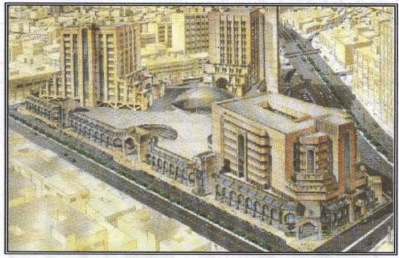
مركز الوزير سليمان (الشكل 1-8)

منظورا عاما يتضح من خلاله الشوارع التي تحيط به من جوانبه و يتضح ايضا من كتله انه يضم الانشطة التجارية و الادراية و السكنية.
. وصف المشروع :
يحيط بالمشروع أربعة شوارع رئيسية و هي شارع الملك فيصل ,شارع الوزير من الغرب ,و شارع البطحاء من الشرق ,و شارع الامام تركي بن عبدالله من الجنوب وشارع فرعي من الشمال.
تبلغ مساحة المشروع الاجمالية حوالي 130.000 م2 ، و يتكون المركز من ثلاث أبراج تعلو منطقة المعارض التجارية المبنيةعلى كامل الأرض و هي على النحو التالي :
1-المعارض التجارية :
تبلغ مساحتها 61.000 متر مربع و تضم العناصر التالية :
أ – مواقف السيارات :
توجد مواقف السيارات في القبو و على الشوارع الرئيسية لتستوعب 850 سيارة اضافة الى مواقف اخرى مربوطة بالمركز من جهة شارع الملك فيصل و شارع البطحاء لتستوعب في مجموعها مايزيد على 2055 سيارة .
ب – المعارض التجارية :
يحتوي المركز على 550معرض تجاري بمساحات مختلفة و هي ذات خدمات منفصلة و تقع المعارض في الدورين الأرضيو الأول .
ج- المصلى :
يوجد مصلى للرجال يستوعب 755 رجل و اخر للنساءيتسع 355 سيدة الى جانب توفير دورات مياه و أماكن للوضوء .
د – الخدمات :
يتوفر بالمشروع خدمات كثيرة منها السلالم الكهربائية و المصاعد البانورمية " الزجاجية " الى جانب منطقة تجمع للمطاعم و الوجبات السريعة و كذلك ميادين مفتوحةو ملاعب للأطفال و جميع المركز مكيف
هـ - مناطق للتخزين في القبو بمساحاتمختلفة حسب طلب المستأجر .
2-برج سكني ( نظام شقق(:
و تبلغ مساحة هذاالمبنى 16.500 متر مربع و هو عبارة عن مبنى بارتفاع أحد عشر دورا يطل على شارع الملك فيصل و يحتوى على 57 شقة سكنية مختلفة المساحات و أربع فلل مكونة من دورين وحديقة خارجية ، تضم كل شقة غرفة أو غرفتين أو ثلاث غرف نوم مع توفير جميع الخدمات بها .

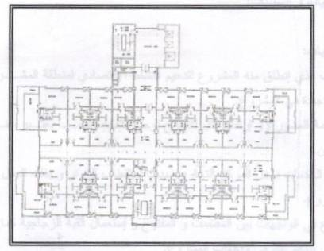
المسقط الأفقي المتكرر للبرج السكني ( نظام أجنحة)(الشكل 2-8)

3-برج سكني (نظام أجنحة):
و تبلغ مساحة هذا المبنى 16.500 متر مربعو يتكون من أحد عشر دورا ، يطل على شارع البطحاء و الشارع الشمالي ، و يضم 137جناحا ، و كل جناح عبارة عن غرفة نوم و غرفة جلوس و حمام و مطبخ .

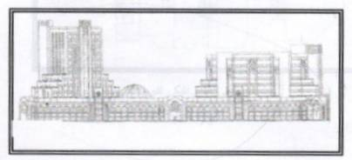الشكل (3-8)
الواجهة الغربية حيث الكتل واضحة تتدرج بين المرتع
المنخفض كل حسب وطيفته

4-برج مكتبي (نظام مكونة مفتوح):
و تبلغ مساحةهذا المبنى 28.500 متر مربع و يتكون من سبعة أدوار ، يطل على شارع البطحاء وشارعالامام تركي بن عبدالله و شارع الملك فيصل ، و يحتوي على 87 مكتب ، و قد زودتالمكاتب بعناصر الخدمة من دورة مياه و أوفيس خاص لكل مكتب منفصل

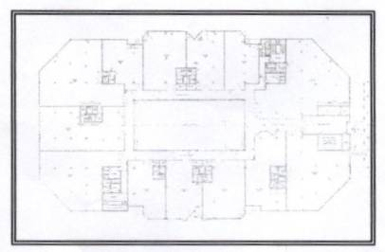
الشكل (4-8)
المسقط الأفقي للطابق المتكرر للبرج المكتبي

الايجابيات و السلبيات
الايجابيات :
1-الهدف الذي انطلق منه المشروع لتدعيم النشاط الاقتصادي و هي فكرة جيدة في المشروع .
2-ضخامةالمشروع و ارتفاع كتل الأبراج توحي بالفخامة مما يغتبر عنصر جذب للزبائن.
3-تنوعالخدمات داخل المركز التجاري بهدف استقطاب الزوار و بذلك العمل على نجاح المشروع .
4-التنوع في الواجهات بين المصمت و المفتوح و استعمال القبة الزجاجية كما يعملعلى تشكيل تناغم عام في واجهات المشروع
السلبيات:
الاستغلال الكامل لقطعة الارض بالمنشأ الضخم الذي يمثله المركز التجاري بدون وجود مناطق خضراء مما تتميز به من الأهمية بصفتها تقع في وسط مدينة الرياض.

8.2 مركز تجاري محلي
(نابلس مول)
موقع المشروع :
يقع هذا المركز في وسط مدينة نابلس بين السوق التجاري للمدينه ومنطقة رفيديا التي تشكل أكبر حركة تجارية للسكان حيث يوجد من الجهة الغربيه للمول منتزهات وهي منتزه العائلات ومنتزه جمال عبد الناصر .
وصف المشروع:
يحيط بالمشروع ثلاث شوارع رئيسيه وهي (شارع الشويتري من الجهة الجنوبية وشارع السلام من الجهة الغربيه وشارع الأمير محمد من الجهة الشماليه) يتكون المشروع من سبعة طوابق من ضمنها ثلاث طوابق تسوية (مواقف سيارات ).
وتبلغ مساحة الطابق الواحد حوالي 2700متر مربع تقريبا أما مساحة المشروع الاجمالية لسبعة طوابق تبلغ19500 متر مربع .
العناصر المعماريه:
يحتوي المشروع على مدخل رئيسي من الجهة الغربيه ومدخل فرعي من كل جهة .
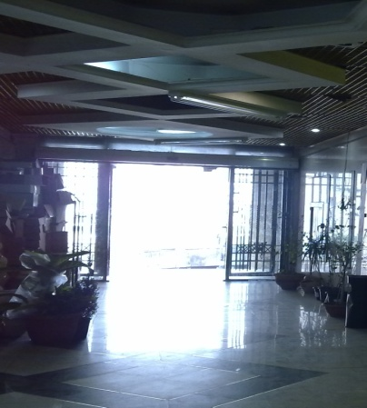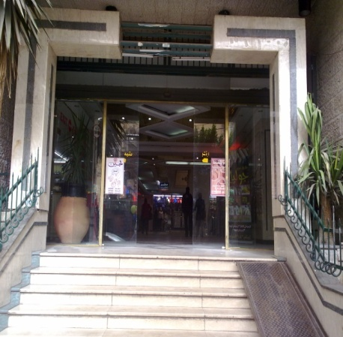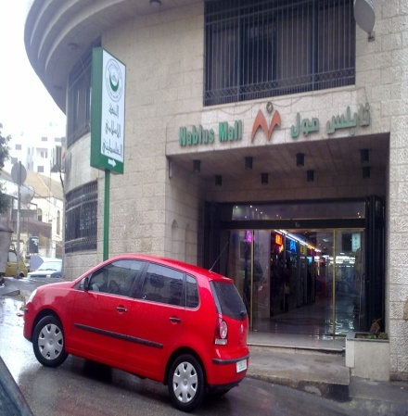
الشكل (5-8) البوابة الشمالية , الجنوبية , الشرقية للمركز التجاري
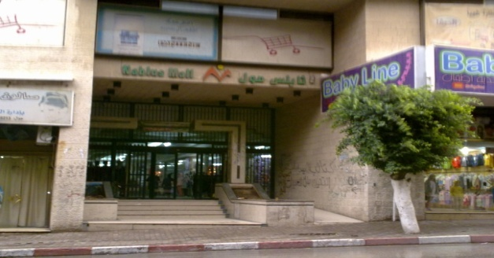 الشكل (6-8) البوابة الغربيه الرئيسية للمركز
ويحتوي على ممرات رئيسيه وفرعيه تسهل الحركة للوصول الى المحلات التجاريه المحيطه بها من كل مدخل بالاضافه الى صالة تتوسط المشروع .
كما يحتوي على ثلاثين محلا تجاريا موزعة على أربعة طوابق وهي بمساحات مختلفة وهي متعددة الاغراض ( ملابس , أحذية, مطاعم , ومعارض ).
كما ويتوفر فيه قاعة مناسبات صغيرة ومكاتب متعددة الخدمات .
كما ويتوفر فيه خدمات تشمل ثلاثة مصاعد كهربائيه ودرج كهربائي واحد ودرج اخر خرساني وأيضا حمامات منفصلة لكلا الجنسين .
أما بالنسبة لحركة المتسوقين فكانت تعتمد على حركة دائرية حيث أن المحال التجارية تتوزع على اطراف المجمع كما بالرسم التجريدي الموضح

الانظمة الميكانيكية والكهربائية :
استُخدم في المجمع التجاري فراغات معمارية (shafts) في أطراف المجمع التجاري وذلك في التمديدات الكهربائية والميكانيكية وذلك لسهولة الوصول الها وصيانتها
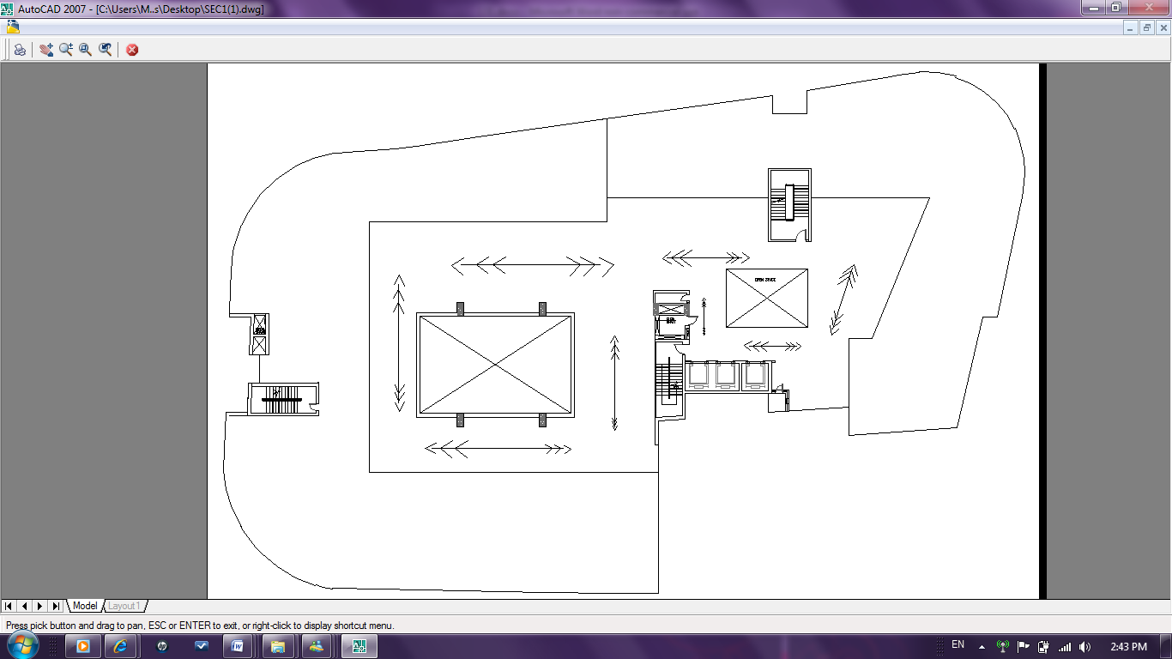
الشكل (7-8) شكل تجريدي لمخطط الحركة وأماكن الفراغات الميكانيكية والكهربائية في المجمع التجاري

ايجابيات المشروع:
- يعتبر أول مركز تجاري في مدينة نابلس مما لفت الانظار اليه وجذب المتسوقين .
- اختيار الموقع كان جيدا حيث يحيط به مجموعة من المنتزهات والتي تكون حركة الناس اليها كبيرة وهو بين مركز المدينه التجاري (الدوار) و بين منطقة رفيديا التي تعتبر منطقة تجارية حيوية .
- عدد المداخل فيه كافي حيث لا يشكل أي اكتظاظ للمتسوقين.
- الممرات فيه واسعة وكبيره بحيث يتحرك فيه المتسوقين بكل راحة .
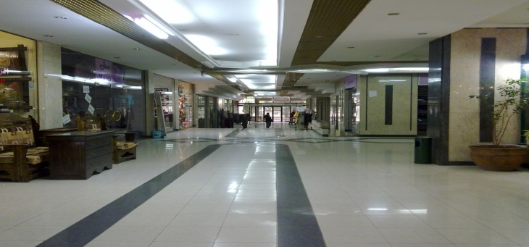
الشكل (8-8) ممر داخل المركز التجاري

- عدد المحلات فيه كاف ومتعدد الاغراض .
- التهويه الطبيعيه فيه جيده .
- الانارة الطبيعية فيه جيده بحيث توفر من تكلفة تشغيل الانارة فترة النهار .
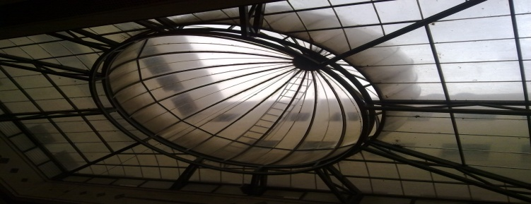 الشكل (9-8) متوسط سقف المركز التجاري

- توفير ممرات لذوي الإحتياجات الخاصه من خارج وداخل ممرا ت المشروع .
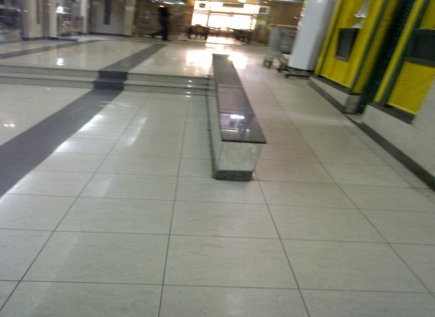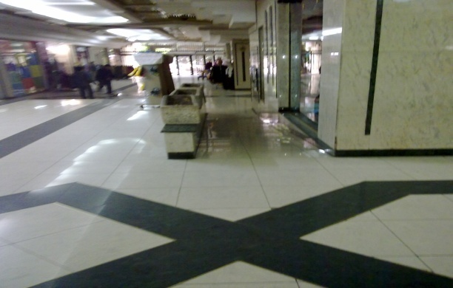
(8.10) ممرات لذوي الاحتياجات الخاصة

سلبيات المشروع:
1-عدم توفر ساحة خارجيه وموقف سيارات خارجي أمام المدخل الرئيسي مما جعل هذا المدخل فرعي وزاد ازدحام حركة السير .
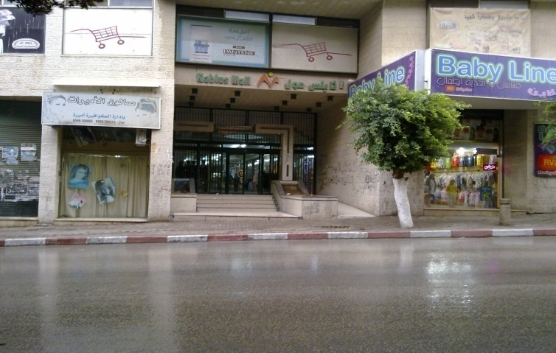الشكل(11-8) المدخل الرئيسي وعلاقته مع الشارع

- تم استغلال بهو الاستقبال والصالة الرئيسة كصالة لمطعم مما اثر سلبا على مكان الاستقبال .
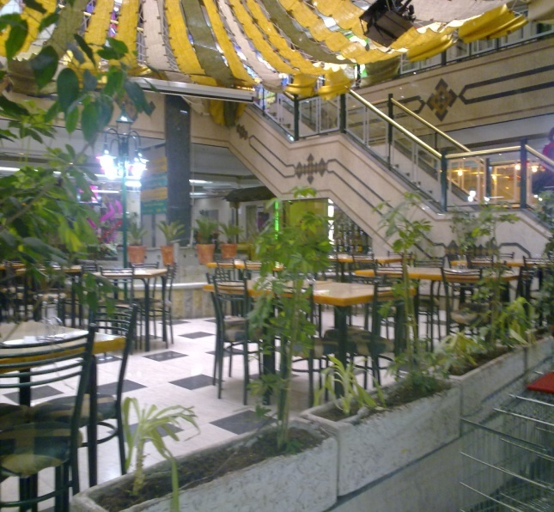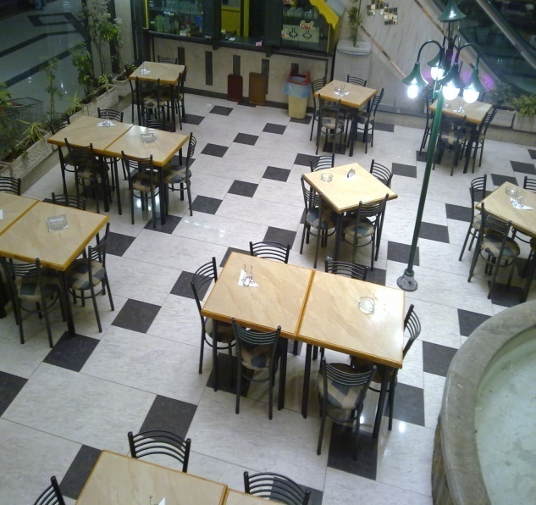
الشكل (12-8 ) المطعم الذي يتوسط صالة الإستقبال
3-المصاعد الكهربائيه موجوده في اماكن غير مستغله وليست بمكان ظاهر يسهل الوضول إلها .
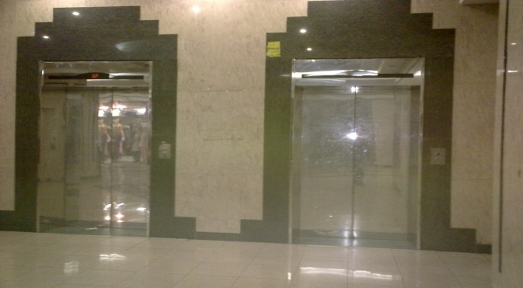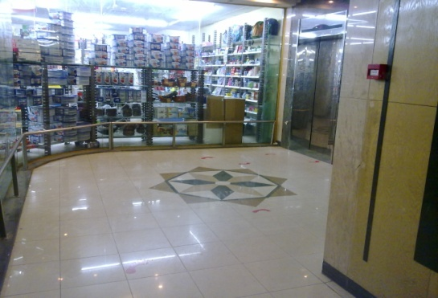
الشكل (13-8) تمثل الصوره الاولى المصاعد الموجوده في المركز والصوره المجاوره تمثل الممر المؤدي لها
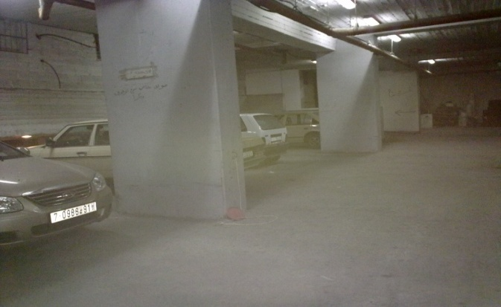
4-تحتوي على ثلاثة طوابق تسويه كمواقف سيارات لكنها غير مستغله جيدا بحيث طابق واحد فقط تتوفر فيه الخدمات كامله كما ان المدخل لهذه الطوابق هو واحد فقط من شارع تكتظ فيه حركة السيارات (بجانب اشارة مرور) .
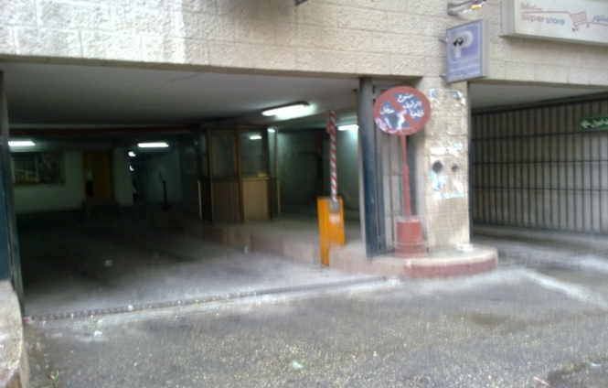
الشكل (14-8) المدخل الخاص بموقف السيارات بالاضافه الي صورة من داخل الموقف
5-نظام التبريد والتكييف ملغي لأن التكلفه كبيرة جدا بالمقابل عدد المحلات التجاريه المستغله قليلة.
6-موقع السوبر ستور كان غير موفقا فهو يقع مباشرة عند المدخل الجنوبي وهذا أثر سلبا على المحلات التجاريه حيث اصبح المتسوق يدخل مباشرة الى السوبر ستور دون التجول في بقية اجزاء المركز التجاري .
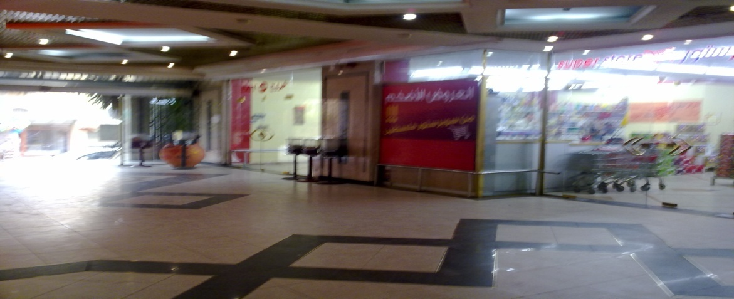
الشكل (15-8) موقع السوبرستور بالنسبة للمدخل الجنوبي

7-موقع المطعم فيه غير موفقا أيضا بحيث يقع في بداية المدخل الشمالي وله باب خارجي مما أثر سلبا على حركة التسوق داخل المركز .
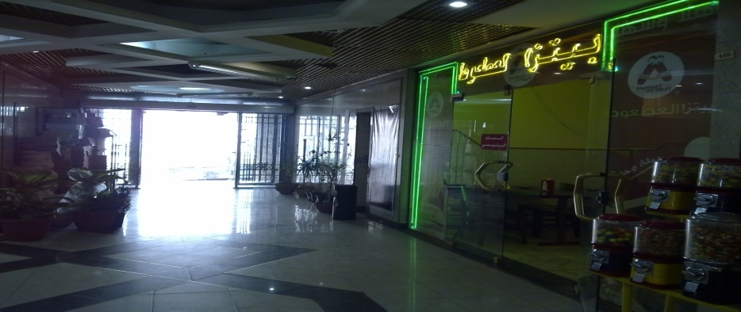
الشكل (16-8) موقع المطعم بالنسبة للمدخل الشمالي

  - موقع المصلى كان غير موفق بحيث كان بجانب حمامات الرجال ولهما نفس المدخل
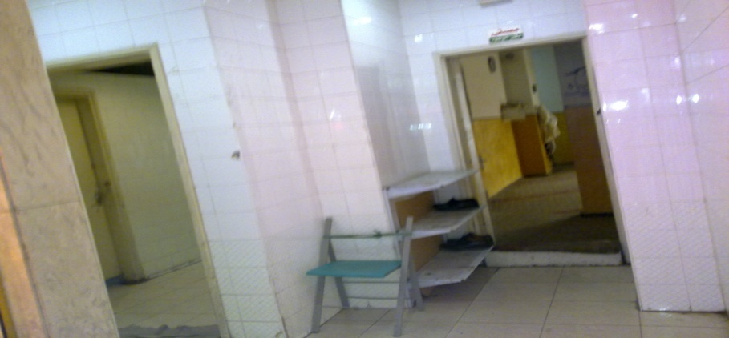
الشكل (17-8) موقع المصلى بالنسبة لحمامات الرجال

كما ان حمامات السيدات كانت بجانب المطعم
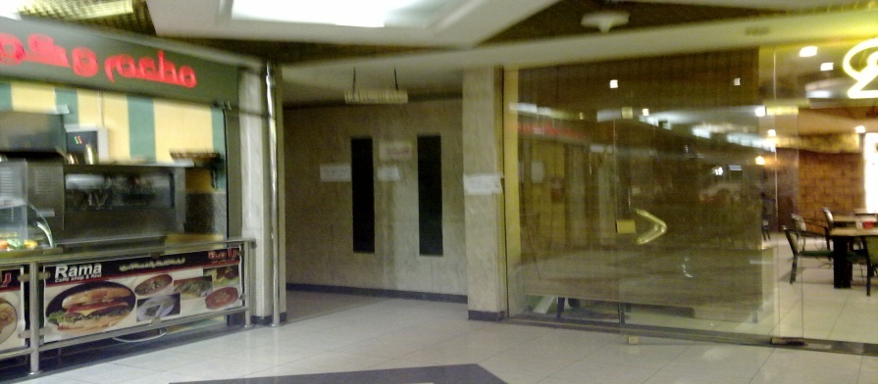
الشكل (18-8) موقع حمامات السيدات بالنسبة للمطاعم المجاورة

  - اما بالنسبة لأماكن لهو الاطفال فكانت من ضمن الممرات مما يؤدي إلى حدوث إعاقة لحركة المتسوقين و خطر بالنسبة للأطفال حيث الممر لم يخصص لهم أرضية آمنة للعب .
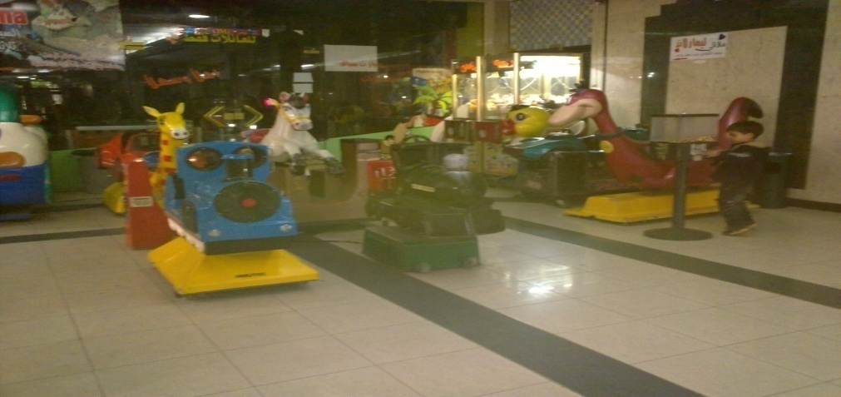
الشكل (19-8) مكان لهو الأطفال

  - يحتوي المركز التجاري على قاعه للمناسبات في الطابق الأخير ولكن مدخل هذه القاعه من داخل المركز حيث لا يوجد مدخل مستقل لها حيث يتم الوصول لها من ممرات المتسوقين وهي بين المحلات التجارية .
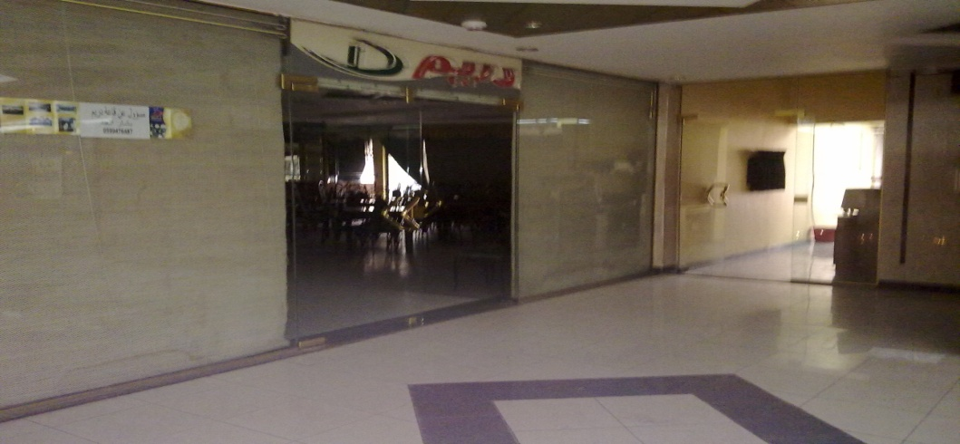
(20-8) موقع صالة الأفراح بالنسبة للمحلات المجاوره وطريقة الدخول لها

9. الفصل التاسع: برنامج المشروع المقترح .
9.1 تحليل الموقع
- موقع مدينة نابلس
تقع مدينة نابلس في منطقة وسطى بالنسبة لفلسطين بشكل عام, وتبعد عن سواحل البحر الابيض التوسط مسافة (42 كم), كما وتبعد عن مدينة القدس مسافة (69 كم) شمالا, ويحضن المدينة من الجهتين الشمالية والجنوبية جبلا عيبال وجرزيم, مما دفع المدينة للتوسع بشكل طولي, وتعتبر المدينة الرئيسية والكبرى في شمال الضفة الغربية, يقع مركز المدينة في وسط هذا الوادي حيث يعرف بمنطقة الدوار (دوار الشهداء) .

- جغرافية مدينة نابلس
تقع مدينة نابلس على خط عرض 13 و 33 شمال خط الاستواء وتبعد عن البحر الابيض المتوسط 42 كم شرقا وعن القدس 69 كم, وترتفع عن سطح البحر حوالي 500 م. تمتاز المدينة بمناخ معتدل خلال فصول السنة, وقد بنيت على سفوح جبلي عيبال وجرزيم والمنطقة النبسطة بينهما عرفت بالوادي الاخضر وذلك لخصوبته, والمدينة قليلة العرض حيث يبلغ عرضها حوالي 1300 م ولكنهما دائما الاتساع طولا. يرتفع جبل عيبال عن سطح البحر 940 م, وجبل جرزيم 881 م, وهذا الذي اعطى الجمال والمناخان الجميلين المعتدلين.

- تحليل المناخ
- الحرارة
متوسط الحرارة الشهرية في فصل الشتاء 10-12 درجة مئوية, ومتوسط الحرارة الشهرية في فصل الصيف 22-23 درجة مئوية, اقصى درجات الحرارة 40 درجة مئوية, وادنى درجات الحرارة 1 درجة مئوية واحيانا (نادرا) ما تتدنى تحت الصفر.

- الرطوبة النسبية
- متوسط الرطوبة النسبية في اشهر الشتاء 60-65%
- متوسط الرطوبة النسبية في اشهر الصيف 60-75%
- متوسط الرطوبة النسبية في ظهيرة الفصول الانتقالية 50-55%
- اقصى ما تصل اليه الرطوبة النسبية في فصل الشتاء 100%
- ادنى ما تصل اليه الرطوبة النسبية بشكل عام 10-50%

- الأمطار
يتم تساقط الامطار في اواخر فصل الخريف, فصل الشتاء, واوائل فصل الربيع. ويتراوح متوسط التساقط مابين 349 مم-896 مم. اما المتوسط السنوي للتساقط 605 مم.

- الرياح
تتعرض مدينة نابلس لثلاثة انواع من الرياح:-
اولا: الرياح الجنوبية الشرقية والرياح الشمالية الشرقية, وهي جافة حارة صيفا وجافة باردة شتاءا.
ثانيا: الرياح الشمالية الغربية وهي رطبة ماطرة شتاءا
ثالثا: الرياح الغربية, وتهب احيانا من جهة الغرب او الجنوب الغربي وفي فصل الصيف تلطف الجو وتخفف الحرارة
- متوسط سرعة الرياح الجنوبية الشرقية 14 عقدة
- متوسط الرياح الشمالية الغربية 38 عقدة
ج- متوسط سرعة الرياح الجنوبية الشرقية في شهر فبراير 30 عقدة

- اختيار الموقع :
تم اختيار قطعة الارض في منطقة رفيديا شارع الجنيد بالقرب من جامعة النجاح الوطنية-الحرم الجديد , حيث تنشط حركة المارة والمتسوقون في هذه المنطقة و هي تعتبر هذه المنطقة من أكثر المناطق الحيوية المليئة بالسكان في مدينة نابلس بالإضافة الى أن هذا الموقع لا يحيط به أبنية سكنيه ملاصقة بحيث تبقى مساحه فارغه تحيط به وهذا يدعمه من ناحية التهوية والاضاءه .
كما ان هناك شيء مهم ان قطعة الأرض يوجد أمامها شارع رئيسي من جهة الشمال و شارع فرعي من الجهة الغربية بالاضافه الى مباني مجاوره مهمه كشركة الاتصالات وهذا يزيد من حركة المتسوقين داخل المركز التجاري .

- تربة الموقع :
تربة حورية مخلوطة بكتل حجرية كلسية مختلفة الأحجام :
تكوّن هذا النوع من التربة نتيجة التجوية الميكانيكة والطبيعية للصخور الكلسية الرسوبية المنتشرة في فلسطين، حيث تفكك جزء من الصخور الكلسية وتحول إلى تربة حورية، وبقي جزء أخر لم يتفكك حيث ظل على شكل كتل صخرية كلسية مختلفة الأحجام تتوزع في ثنايا التربة الحورية.
وهذه الطبقة من التربة تعتبر طبقة ممتازة للتأسيس ووضع الأساسات عليها. وهنا يمكن استخدام الأساسات السطحية مثل: اساسات منفصلة أو مركبة أو مستمرة أو أحيانا فرشة في حالة أن الأحمال الواقعة على الأساسات عالية جدا.
وأهم الصفات الجيوتقنية التي تتصف بها طبقات التربة الحورية المخلوطة بكتل من الصخور الكلسية هي:
- تربة ممتازة للتأسيس عليها.
- مقدار تحمل التربة المسموح به يتراوح ما بين ٢٢٠ كيلونيوتن/متر ^{٢} إلى ٣٥٠ كيلونيوتن/متر^{٢} الهبوط المتوقع في التربة من الأحمال الواقعة على الأساسات قليل.
- هناك قابلية لحدوث انهيارات جزئية، وذلك في بعض الأماكن وفي حالة القطع في طبقات
هذا النوع من التربة، لذلك يجب أخذ الحيطة والحذر عند القطع في هذا النوع من التربة.
- ذات قابلية قليلة جداً للانتفاخ والانكماش وذلك بسبب احتوائها على الكتل الصخرية.
- تصلح تربة هذه الطبقة كمادة للطمم ( على أن لا يزيد نسبة الناعم (المار من منخل ٢٠٠ على ٣٥ % ولا يزيد معامل اللدونة على 10%

صفـات التربة | التربة الحورية المخلوطة بكتل حجرية مختلفة الأحجام
طبقة التأسيس | جيدة جداً
مقدار التحمل المسموح به ( كيلونيوتن / متر²) | 220- 350
نوع الأسسات المقترحة | أساسات سطحية ( منفصلة أو مركبة أو مستمرة او فرشة )
الهبوط المتوقع من أحمال الأساسات | قليلة
الإنتفاخ و الإنكماش | لا يوجد
ثبات الميل | هناك امكانية لحدوث انزلاقات محلية في بعض اماكن القطع
القطع ( الجرف في هذه الطبقات ) | 6 امتار عمودي دون مشاكل , أكثر من 6 أمتار بحاجة الى قطع بميل
استخدام للطمم  للمنشآت الأرضية  وخلف الجدران | مقبولة - جيدة

9.2 الارتدادات
حسب معايير و مواصفات بلدية نابلس للإرتدادات المقترحة للمباني التي ستقام على أراضيها , فإن الإرتدادات المتاحة للمباني التجارية هي صفر متر , حيث لا يتم التراجع ولا من أي اتجاه من اتجاهات قطعة الأرض عند البدء بتصميم المركز .
9.3 خريطة الموقع العام للمركز التجاري المقترح
الموقع المقترح الإنشاء عليه هو المشار إليه بالرقم 4:
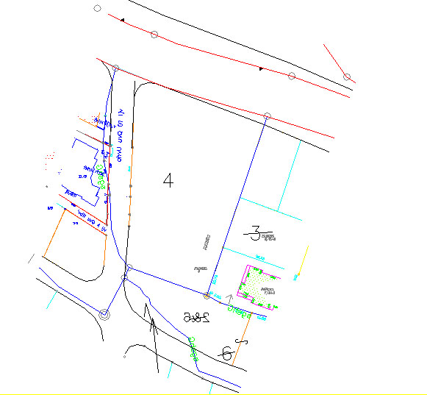
الشكل (1-9) خريطة الموقع العام للموقع المقترح
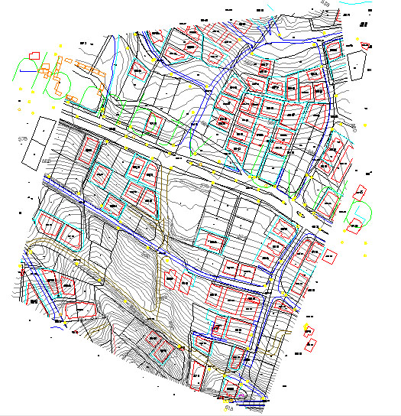
الشكل (2-9) خريطة توضح مكان المشروع بالنسبة للمنطقة المحيطة به

  - العناصر المعمارية المقترحة .
9.4.1 بعض العناصر المعمارية المقترحة :
- المدخل :
هو أهم عنصر في المركز التجاري , و بما أن الأرض يحيط بها شارعين , سنحاول عمل مدخل مميز لجذب المتسوقين ,من ناحية الإضاءة و واجهة المدخل و الأشجار المحيطه به إن أمكن .
- محلات تجارية :
و هي من أهم العناصر التي يجب ان تتوفر في المركز , فهي من أبرز العناصر النشيطة و التي تخلق الحركة فيه نهاراً و ليلاً , سنحاول في خلال التصميم التنوع في توزيع استخدامات المحلات و بمساحات مختلفة, بين محلات ملابس و كماليات و عدة استخدامات أخرى .
- مطعم :
عنصر فعال و من الضروري تواجده في المركز التجاري , و عند التصميم سوف نراعي وجوده في مكان يعمل على تنشيط الحركة في المركز .
- الممرات و الأدراج :
هي وسيلة الإنتقال الأفقية و العمودية بين المحلات و عناصر المركز , حيث من الأفضل حسب دراستنا ان لا يقل عرض الممر مثلاً عن 4 م , و ان لا تكون الأدراج المتعاكسه بإتجاه الحركة بجانب بعض , كي نضمن تجوال و حركة الأشخاص في المركز التجاري .
- أماكن لهو الأطفال :
طبعا لا نستطيع نسيان زينة الحياة الدنيا في المركز التجاري , فقد وضعنا ضمن البرنامج المقترح وجود اماكن للهو الأطفال و تسليتهم , تخصص هذه الأماكن لأعمار بين 3-10 سنوات تقريباً , بالتناسب مع الألعاب التي سوف توضع بها .
- مصلى :
نحن نتواجد في مجتمع اسلامي ملتزم , و لذلك من العناصر المهمه و التي لا نستطيع نسيانها هي المصلى للرجال و للنساء , تقريبا مساحته سوف تكون حسب الدراسه ما يقارب الـ 60 م² , هذا حسب الدراسة و لكن عند التصميم يمكن أن تزيد المساحة لأكثر من ذلك .
- استراحات :
التسوق بالمركز التجاري يأخذ الكثير من الوقت , لذلك من العناصر الواجب توافرها هي استراحات تتواجد على أطراف الممرات تابعه لمحلات صغيرة في المركز , بحيث يستطيع المتسوق الجلوس بها للإستراحة و شرب العصير .

- عيادة طبية :
عنصر من الضروري توافره بالمركز , في حال حدوث أي اصابة لأي سبب كان و بأي سبب , سوف تنقل الحالة الى العيادة الطبية الخاصه بالمركز و معاينة الحالة و اسعافها و رؤية اذا كان هناك حاجة لنقلها للمستشفى .
- خدمات :
عنصر معماري يتواجد به الأمن و يتابعون حركة المتسوقين في المركز خوفاً من حدوث أي تصادمات غير محببة من أي نوع , و يبقون في الخدمة حتى اقفال المركز و الإطمئنان ان المركز خالي تماماً من المتسوقين .
- متجر خدمة ذاتية :
متجر يحتوي على كل شيء يحتاجه المنزل و الأشخاص , مساحته تكون كبيرة جداً مقارنة مع المحلات التجارية في المركز التجاري , و بما ان المتسوق يتردد على المتجر بشكل دائم , يفضل وضع المتجر بعيد عن المدخل الرئيسي و المداخل الفرعية , و ذلك كي نضمن حركة المتسوق في باقي المركز .
- المصاعد الكهربائية :
تسهل من حركة المتسوقين في المركز من طابق الى آخر , و يجب ان تكون في اماكن ظاهره امام المتسوق .
- مخازن :
اما ان تكون مخازن أرضية , أو مخازن ظاهرة لعدة محلات تجارية تحتاج الى هذه المخازن .
- مواقف سيارات :
يجب أن يتوفر بالمركز مواقف سيارات أرضية للمركز تخدم المتسوقين و أصحاب المحلات التجارية في المركز ,و ايضا يجب ان يتوفر هناك مواقف خارجية للمتسوقين , و مواقف لشاحنات المركز الخاصة بجلب البضائع و تكون منفصلة عن مواقف المتسوقين .
- معارض :
تتنوع المعارض في المراكز منها مفروشات , ادوات كهربائية و غير ذلك ايضا , و هذه المعارض لها نشاطها في المركز التجاري .
- ساحة رئيسية :
تكون أمام المدخل الرئيسي ,بها يتم انزال المتسوقين من السيارات .
- فراغ معماري في وسط المركز :
عنصر مهم في المركز حيث يصل طوابق المركز مع بعضها البعض, و يعطي اجزاء المركز الإنارة و التهوية الكافيين خاصه اذا كان سقف المركز في الوسط مصمم على شكل قبة قشرية معدنية , و ذلك يعطي المركز حيوية دائمة .

9.4.2 جدول المساحات المقترحة للعناصر التجارية
الفراغ المعماري المقترح | العدد المقترح | المساحة المقترحه
محلات تجارية | 60 | 2160 م²
الحمامات | 8 | 130 م²
نقاط الأمن | 1 | 25 م²
اماكن لهو الأطفال | 2 | 450 م²
كفتيريات ( استراحات ) | 3 | 75 م²
مطاعم | 1 | 500 م²
ممرات | 4 | 2800 م²
معارض | 6 | 600 م²
كراجات السيارات | 1 | 3000 م²
مصاعد | 4 | 60 م²
أدراج خرسانية | 2 | 160 م²
فراغ معماري في وسط المركز | 3 | 1800 م²
مخازن | 4 | 400 م²
متجر خدمة ذاتية | 1 | 900 م²
مصلى | 2 | 98 م²
صيدليه | 1 | 36 م²
عيادة طبيه | 1 | 25 م²
الأمانات | 1 | 36 م²
غرف خدمات خاصه | 2 | 72 م²
المجمــوع |  | 13327 م²
جدول(أ-9 )

بالإعتماد على جدول المساحات المقترحة الذي وضعناه اعتماداً على دراستنا و بحثنا , توصلنا الى أن مساحة المشروع المقترحة هي تقريبا تعادل 13500 م² , لأربع طوابق و طابق كراجات أرضي .

المراجع ...
1- مجلة عالم البناء العدد41 يناير 1984م
2- مجلة عالم البناء العدد 42 فبراير 1984م
3- مركز الدفاع المدني – نابلس – فلسطين.
4- كتاب تصميم الإنارة العربي.
5- موسوعة المسابقات المعمارية (م. محمد ماجد عباس خلوصي).
6- ربيح محمد نذير الحرستاني , عناصر التصميم والانشاء المعماري, دار قابس.
7-هيئة البترول.
www.Wikipedia.com8-
www.aboutcivil.com9 -
Chen, Wai-Fah, Handbook of Structural Engineering, CRC press 199710-

تم بحمد لله

